TRƯỜNG ĐẠI HỌC TÀI NGUYÊN VÀ MÔI TRƯỜNG TP. HỒ CHÍ MINH
KHOA CÔNG NGHỆ THÔNG TIN

TIỂU LUẬN MÔN HỌC
QUẢN TRỊ MẠNG NÂNG CAO

ĐỀ TÀI:
XÂY DỰNG HỆ THỐNG BẢNG ĐIỀU KHIỂN WEB TỰ ĐỘNG HÓA QUẢN TRỊ THIẾT BỊ CISCO IOS BẰNG DJANGO VÀ NETMIKO

Sinh viên thực hiện: Nguyễn Phú Vinh – MSSV: 1250080233
Bùi Minh Vui – MSSV: 1250080241
Nguyễn Thành Duy Tân – MSSV: 1250080266
Giảng viên hướng dẫn: ThS. Đặng Đức Trung
Lớp: 12_ĐH_CNPM3
Khóa học: 2023 – 2027
Ngành: Công nghệ thông tin

TP. HỒ CHÍ MINH, NĂM 2026
TRƯỜNG ĐẠI HỌC TÀI NGUYÊN VÀ MÔI TRƯỜNG TP. HỒ CHÍ MINH
KHOA CÔNG NGHỆ THÔNG TIN
TIỂU LUẬN MÔN HỌC
QUẢN TRỊ MẠNG NÂNG CAO

ĐỀ TÀI:
XÂY DỰNG HỆ THỐNG BẢNG ĐIỀU KHIỂN WEB TỰ ĐỘNG HÓA QUẢN TRỊ THIẾT BỊ CISCO IOS BẰNG DJANGO VÀ NETMIKO

Sinh viên thực hiện: Nguyễn Phú Vinh – MSSV: 1250080233
Bùi Minh Vui – MSSV: 1250080241
Nguyễn Thành Duy Tân – MSSV: 1250080266
Giảng viên hướng dẫn: ThS. Đặng Đức Trung
Lớp: 12_ĐH_CNPM3
Khóa học: 2023 – 2027
Ngành: Công nghệ thông tin

TP. HỒ CHÍ MINH, NĂM 2026

LỜI CẢM ƠN
Trước hết, nhóm thực hiện xin gửi lời cảm ơn đến ThS. Đặng Đức Trung, giảng viên hướng dẫn môn Quản trị mạng nâng cao. Thầy đã hướng dẫn nhóm chọn đề tài điều khiển thiết bị mạng thật thay vì chỉ mô phỏng giao diện, và nhấn mạnh việc kiểm chứng mỗi thao tác cấu hình bằng chính console của thiết bị. Nhận xét của Thầy giúp nhóm nhận ra các chỗ chưa chặt chẽ trong bản đầu, đặc biệt là việc phân biệt trạng thái thực thi với kết quả nghiệp vụ.
Nhóm cũng cảm ơn Khoa Công nghệ Thông tin, Trường Đại học Tài nguyên và Môi trường TP. Hồ Chí Minh đã tạo điều kiện để nhóm học tập và thực hành môn học.
Trong quá trình thực hiện, các thành viên phân chia công việc theo Bảng phân công và đối chiếu nhật ký cơ sở dữ liệu với ảnh chụp màn hình cùng kết quả trên console, nhờ đó các số liệu trong tiểu luận được giữ nhất quán. Nhóm xin ghi nhận sự hợp tác đó.
Cuối cùng, nhóm biết ơn gia đình và bạn bè đã động viên và tạo điều kiện để nhóm hoàn thành học phần. Do thời gian và phạm vi lab có giới hạn, tiểu luận vẫn còn những điểm chưa hoàn thiện, được nêu rõ trong Chương 3 và phần Kết luận. Nhóm rất mong nhận được những góp ý của Thầy và Quý Thầy Cô để các hạn chế này được khắc phục trong những phiên bản sau.
LỜI CAM ĐOAN
Nhóm sinh viên xin cam đoan tiểu luận là công trình do nhóm tự thực hiện dưới sự hướng dẫn của ThS. Đặng Đức Trung. Mã nguồn do nhóm phát triển và được trình bày trong Chương 2 cùng Phụ lục A; các đoạn mã được trích nguyên văn từ bản mã của dự án, không chỉnh sửa nội dung.
Các ảnh minh chứng trong Chương 3 được chụp từ giao diện web và cửa sổ console của thiết bị trong môi trường GNS3 tại thời điểm thực hiện. Ảnh không được cắt ghép hay chỉnh sửa nội dung. Số liệu trong tiểu luận lấy từ bảng NetworkJob, AuditLog và ConfigSnapshot của cơ sở dữ liệu, xuất ngày 05/11/2026. Kết quả kiểm thử tự động được chạy lại ngày 07/11/2026 trên bản mã sau khi khắc phục, và được ghi riêng ở mục 3.9.
Những kết quả không đạt được giữ nguyên trong báo cáo, bao gồm tác vụ Ping không nhận được phản hồi và các lần khôi phục cấu hình thất bại. Nhóm không chỉnh sửa nhật ký để làm đẹp số liệu, và mọi nhận định về hạn chế đều dựa trên bằng chứng đã nêu trong tiểu luận.
Thông tin đăng nhập của thiết bị và của cổng SSH Gateway không được đưa vào nội dung tiểu luận. Tài liệu tham khảo được ghi trong danh mục cuối tiểu luận. Nếu có sai sót về số liệu, nguồn hoặc nội dung, nhóm xin chịu trách nhiệm trước Khoa và Hội đồng chấm.
NHẬN XÉT CỦA GIẢNG VIÊN HƯỚNG DẪN
1. Về tinh thần, thái độ làm việc và kỷ luật của nhóm sinh viên:
................................................................................................
................................................................................................
2. Về tính khoa học, mức độ làm chủ công nghệ tự động hóa và giá trị thực tiễn của đề tài:
................................................................................................
................................................................................................
3. Về kết quả đạt được, độ tin cậy của các ảnh minh chứng và các hạn chế đã nêu:
................................................................................................
................................................................................................
Điểm đánh giá: ........../10 (bằng chữ: ............................................)
TP. Hồ Chí Minh, ngày ..... tháng ..... năm 2026
Giảng viên hướng dẫn (ký và ghi rõ họ tên)
NHẬN XÉT CỦA NGƯỜI PHẢN BIỆN
1. Về bố cục báo cáo, phương pháp nghiên cứu và cách tiếp cận bài toán:
................................................................................................
................................................................................................
2. Về chất lượng phần mềm và mức độ đáp ứng yêu cầu chuyên ngành:
................................................................................................
................................................................................................
3. Về ưu điểm, hạn chế và các câu hỏi dành cho nhóm sinh viên:
................................................................................................
................................................................................................
Điểm đánh giá: ........../10 (bằng chữ: ............................................)
TP. Hồ Chí Minh, ngày ..... tháng ..... năm 2026
Giảng viên phản biện (ký và ghi rõ họ tên)
BẢNG PHÂN CÔNG NHIỆM VỤ THÀNH VIÊN
Phân công dưới đây dựa trên các chức năng của hệ thống được liệt kê trong Bảng 2.1. Mỗi thành viên chịu trách nhiệm thiết kế, lập trình, kiểm thử và đối chiếu kết quả với console cho các chức năng được giao.
STT | Họ tên và MSSV | Chức năng được phân công | Tỷ lệ
1 | Nguyễn Phú Vinh  1250080233 | FR-01 Quản lý danh mục thiết bị  FR-02 Kiểm tra kết nối SSH  FR-03 Xem thông tin qua lệnh show  FR-04 Tạo VLAN an toàn  FR-05 Gán cổng access hoặc trunk | 38%
2 | Bùi Minh Vui  1250080241 | FR-06 Sao lưu cấu hình thành snapshot Git  FR-07 Phát hiện sai lệch cấu hình  FR-08 Chẩn đoán Ping từ switch  FR-09 Gán nhãn mô tả cổng | 31%
3 | Nguyễn Thành Duy Tân  1250080266 | FR-10 Bật và tắt cổng có bảo vệ cổng quản trị  FR-11 Tải và khôi phục cấu hình  FR-12 Nhật ký kiểm toán  FR-13 Đo thời gian thực thi và xuất CSV | 31%

Tổng cộng 13 chức năng trong Bảng 2.1 được chia theo thứ tự mã số sinh viên tăng dần: 5 chức năng cho 1250080233, 4 chức năng cho 1250080241 và 4 chức năng cho 1250080266. Tỷ lệ làm tròn đến số nguyên, tổng bằng 100%.
TÓM TẮT TIỂU LUẬN
Tiểu luận trình bày quá trình xây dựng và kiểm chứng, một bảng điều khiển web viết bằng Django và thư viện Netmiko, dùng để quản trị switch Cisco IOS qua kết nối SSH thật trong môi trường GNS3. Hệ thống được chia thành năm tầng: giao diện web có phân quyền ba vai trò Admin, Engineer và Viewer; lớp dịch vụ kiểm tra đầu vào và thực thi thao tác; mô hình tác vụ NetworkJob để theo dõi từng thao tác; thư viện Netmiko; và một SSH Gateway chuyển tiếp kết nối tới console của thiết bị. Mỗi thao tác ghi cấu hình đều đi qua các bước kiểm tra trước, sao lưu, gửi lệnh, kiểm tra sau và lưu cấu hình. Khi một bước không đạt, hệ thống ghi nhận thất bại thay vì báo thành công.
Đề tài bổ sung bốn tính năng mở rộng phục vụ việc vận hành mạng: chẩn đoán Ping từ switch, gán nhãn mô tả cổng, bật và tắt cổng có cơ chế bảo vệ cổng quản trị Fa0/0, và sao lưu, khôi phục cấu hình dựa trên các bản snapshot đã che dữ liệu nhạy cảm. Cơ sở dữ liệu ghi nhận 55 tác vụ, trong đó 30 tác vụ thành công và 25 tác vụ thất bại; các thất bại gồm cả những ca kiểm thử âm tính có chủ đích. Chương 3 đối chiếu các tác vụ này với 36 ảnh chụp giao diện web và console thiết bị.
Phân tích cho thấy hai vấn đề chính. Thứ nhất, tác vụ Ping không nhận được phản hồi nào nhưng vẫn được ghi là thành công, vì trạng thái tác vụ khi đó chỉ phản ánh việc lệnh đã được thực thi. Thứ hai, khôi phục cấu hình chỉ nạp lại các dòng có trong snapshot và không xóa cấu hình phát sinh sau đó. Sau kiểm thử, nhóm đã sửa các vấn đề về trạng thái Ping, kiểm tra trạng thái cổng, quyền chạy Ping và cách khai báo thông tin đăng nhập của cổng Gateway; kiểm thử tự động đạt 55 trường hợp. Tiểu luận không khẳng định hệ thống sẵn sàng cho môi trường sản xuất, vì các kết quả mới chỉ được kiểm chứng trên một thiết bị trong lab.
Từ khóa: quản trị mạng; Cisco IOS; SSH; Netmiko; Django; GNS3; cấu hình mạng; nhật ký kiểm toán.
MỤC LỤC
MỞ ĐẦU 1
1. Tính cấp thiết của đề tài 1
2. Mục tiêu và câu hỏi nghiên cứu 1
3. Đối tượng và phạm vi nghiên cứu 2
4. Phương pháp nghiên cứu 2
5. Ý nghĩa khoa học và thực tiễn 3
6. Bố cục tiểu luận 4
CHƯƠNG 1: TỔNG QUAN TÀI LIỆU 5
1.1. Quản trị thiết bị mạng bằng giao diện dòng lệnh 5
1.2. Tự động hóa mạng và các thư viện nền tảng 6
1.3. Giao thức SSH và kênh quản trị an toàn 7
1.4. Django và mô hình phân quyền 8
1.5. Môi trường giả lập GNS3 và Dynamips 8
1.6. Các nguyên lý an toàn thiết kế 9
Tiểu kết chương 1 10
CHƯƠNG 2: PHƯƠNG PHÁP THỰC HIỆN 11
2.1. Yêu cầu chức năng và phi chức năng 11
2.2. Kiến trúc hệ thống năm tầng 13
2.3. Mô hình dữ liệu 14
2.4. Vòng đời của một tác vụ mạng 14
2.5. Phân quyền theo vai trò 15
2.6. Kiểm soát đầu vào và sinh lệnh 16
2.7. Thiết kế bốn tính năng mở rộng 18
2.8. SSH Gateway và môi trường thực thi 27
Tiểu kết chương 2 27
CHƯƠNG 3: CÀI ĐẶT THỬ NGHIỆM, KẾT QUẢ VÀ ĐÁNH GIÁ 28
3.1. Môi trường cài đặt và thông số lab 28
3.2. Kết nối SSH thật và các lệnh show trong danh sách cho phép 29
3.3. Tạo VLAN có tiền kiểm tra, hậu kiểm và chặn thao tác trái phép 33
3.4. Phát hiện sai lệch cấu hình, cảnh báo và nhật ký kiểm toán 34
3.5. Kết quả bốn tính năng mở rộng 38
3.6. Kiểm thử tự động 48
3.7. Thống kê vận hành từ nhật ký thực tế 51
3.8. Đánh giá kết quả và các hạn chế 52
3.9. Khắc phục các hạn chế và kiểm thử lại 55
Tiểu kết chương 3 56
KẾT LUẬN VÀ HƯỚNG PHÁT TRIỂN 57
1. Kết luận 57
2. Hướng phát triển 58
PHỤ LỤC 59
Phụ lục A. Mã nguồn các hàm và tệp được phân tích 59
Phụ lục B. Bản sao lưu cấu hình SW-LAB-01 (backups/device-1.txt) 80
Phụ lục C. Nhật ký 55 tác vụ NetworkJob 84
Phụ lục D. Ma trận kiểm thử T01–T28 theo tài liệu nội bộ 92
DANH MỤC TÀI LIỆU THAM KHẢO 95
DANH MỤC SƠ ĐỒ, HÌNH
Hình 2.1. Kiến trúc năm tầng (sơ đồ do nhóm vẽ theo mã nguồn) 13
Hình 2.2. Vòng đời của NetworkJob và các bản ghi được tạo ra 15
Hình 2.3. Luồng bật và tắt cổng với bảo vệ cổng quản trị và hậu kiểm 23
Hình 3.1. Cửa sổ chạy lệnh python manage.py run_gateway: xác thực SSH thành công và tuyến tới console Cisco IOS 29
Hình 3.2. Chi tiết tác vụ #26 (kiểm tra SSH) báo THÀNH CÔNG; kết quả đọc được dấu nhắc SW-LAB-01# 30
Hình 3.3. Trang web SW-LAB-01 – interfaces đọc danh sách cổng và địa chỉ quản trị 192.168.227.11 30
Hình 3.4. Console Cisco IOS: lệnh show ip interface brief tại cùng thời điểm, đối chiếu với Hình 3.3 31
Hình 3.5. Trang web SW-LAB-01 – vlans hiển thị bảng VLAN hiện tại của switch 31
Hình 3.6. Console Cisco IOS: lệnh show vlan-switch brief, đối chiếu với Hình 3.5 31
Hình 3.7. Trang web SW-LAB-01 – mac hiển thị bảng địa chỉ MAC của switch 31
Hình 3.8. Console Cisco IOS: lệnh show mac-address-table, đối chiếu với Hình 3.7 32
Hình 3.9. Trang xem trước khối lệnh CLI (/preview/vlan/) sinh lệnh vlan 110 và name KeToan từ mẫu Jinja2 32
Hình 3.10. Chi tiết tác vụ #28 (SAFE_VLAN) báo THÀNH CÔNG: VLAN 110 KeToan được xác minh và lưu snapshot Git 33
Hình 3.11. Console Cisco IOS: lệnh show vlan brief báo Ambiguous command; VLAN 110 KeToan xuất hiện sau khi cấu hình và write memory 33
Hình 3.12. Chi tiết tác vụ #29 báo THẤT BẠI: tiền kiểm chặn tạo trùng VLAN 110 đã tồn tại 34
Hình 3.13. Chi tiết tác vụ #30 báo THẤT BẠI: cơ chế bảo vệ chặn cấu hình cổng uplink FastEthernet0/0 34
Hình 3.14. Can thiệp trực tiếp trên console: đặt mô tả Link_Test_Drift cho FastEthernet1/2 để tạo sai lệch 35
Hình 3.15. Chi tiết tác vụ #32 (DRIFT) báo DRIFT DETECTED và chỉ ra dòng khác biệt giữa snapshot và cấu hình đang chạy 35
Hình 3.16. Trang Giám sát và cảnh báo sự cố (/alerts/) ghi nhận cảnh báo sai lệch và các cảnh báo kết nối 36
Hình 3.17. Cột Xử lý của trang cảnh báo: cảnh báo đã được kỹ sư xác nhận 36
Hình 3.18. Nhật ký kiểm toán (/audit/) lưu đầy đủ người thực hiện, thiết bị, hành động, kết quả và chi tiết 37
Hình 3.19. Bộ lọc nhật ký kiểm toán theo trạng thái SUCCESS 37
Hình 3.20. Bộ lọc nhật ký kiểm toán theo trạng thái FAILED, dùng để truy vết các tác vụ bị chặn 38
Hình 3.21. Trang Đo lường hiệu năng và thời gian thực thi (/performance/) tại thời điểm 32 tác vụ 38
Hình 3.22. Bảng điều khiển trung tâm (Home Dashboard) với bốn tính năng mở rộng và danh mục thiết bị 39
Hình 3.23. Trang chẩn đoán Ping (/devices/1/diagnostics/ping/) với IP đích 192.168.227.1 và số gói 5 40
Hình 3.24. Chi tiết tác vụ #46: ping từ switch tới 192.168.227.1 ghi Success rate 0 percent (0/5); trạng thái hiển thị THÀNH CÔNG trước khắc phục 40
Hình 3.25. Biểu mẫu gán nhãn mô tả cổng (/devices/1/port-description/) với lớp xác nhận trước khi áp dụng 41
Hình 3.26. Chi tiết tác vụ #47: cổng FastEthernet1/1 được gán mô tả Phong_KeToan_PC01, trạng thái SUCCESS 41
Hình 3.27. Console Cisco IOS: show running-config interface FastEthernet1/1 và show interfaces description xác nhận nhãn 42
Hình 3.28. Biểu mẫu bật và tắt cổng an toàn (/devices/1/port-state/) với chốt xác nhận bắt buộc 43
Hình 3.29. Chi tiết tác vụ #49: tắt cổng FastEthernet1/5 (SHUTDOWN), trạng thái SUCCESS 43
Hình 3.30. Console Cisco IOS: sau shutdown, cổng FastEthernet1/5 chuyển sang administratively down 44
Hình 3.31. Kiểm thử âm tính, tác vụ #50: thao tác tắt FastEthernet0/0 bị chặn với PermissionError 44
Hình 3.32. Phục hồi kết nối: tác vụ #55 mở lại FastEthernet1/5 bằng no shutdown, trạng thái SUCCESS 45
Hình 3.33. Trang lịch sử sao lưu và khôi phục (/devices/1/backups/) với các snapshot Git và các nút tải, khôi phục 45
Hình 3.34. Thao tác tải tệp running-config-SW-LAB-01 từ giao diện web về máy 46
Hình 3.35. Tệp .cfg mở bằng trình soạn thảo: cấu hình IOS, các dòng nhạy cảm đã được che 46
Hình 3.36. Chi tiết tác vụ #54 (RESTORE) báo THÀNH CÔNG: khôi phục từ snapshot #19 và lưu startup-config 47
DANH MỤC BẢNG
Bảng 1.1. So sánh quản trị CLI thủ công với 5
Bảng 1.2. So sánh với các hướng tiếp cận khác 7
Bảng 2.1. Yêu cầu chức năng của 11
Bảng 2.2. Yêu cầu phi chức năng và cách kiểm chứng 12
Bảng 2.3. Các mô hình dữ liệu chính trong dashboard/models.py 14
Bảng 2.4. Quyền theo vai trò trong sau khi khắc phục 16
Bảng 2.5. Quy tắc kiểm tra đầu vào trong safety.py 17
Bảng 3.1. Thông số thiết bị và môi trường lab dùng trong thử nghiệm 28
Bảng 3.2. Đối chiếu hai chiều giữa thao tác trên web và trạng thái trên thiết bị 48
Bảng 3.3. Các bộ kiểm thử và số hàm kiểm thử trong mã nguồn 49
Bảng 3.4. Danh sách 32 hàm kiểm thử thuần trong tests_pure 50
Bảng 3.5. Phân loại 55 tác vụ theo loại và trạng thái (từ bảng NetworkJob) 51
Bảng 3.6. Các hạn chế đã xác định, bằng chứng và trạng thái khắc phục 52
Bảng 3.7. Thay đổi mã cho các hạn chế H1 đến H5 55
Bảng 3.8. Kết quả chạy lại bộ kiểm thử tự động sau khắc phục (07/11/2026) 56
Bảng C.1. Nhật ký 55 tác vụ NetworkJob (bảng NetworkJob) 84
Bảng D.1. Ma trận kiểm thử T01–T28 (trạng thái theo tài liệu ngày 25/10/2026) 92
KÝ HIỆU CÁC CỤM TỪ VIẾT TẮT
STT | Viết tắt | Tên đầy đủ (tiếng Anh) | Giải thích
1 | CDP | Cisco Discovery Protocol | Giao thức phát hiện láng giềng độc quyền của Cisco.
2 | CLI | Command Line Interface | Giao diện dòng lệnh để cấu hình thiết bị.
3 | CSRF | Cross-Site Request Forgery | Tấn công giả mạo yêu cầu liên trang; Django có cơ chế chống lại.
4 | GNS3 | Graphical Network Simulator-3 | Phần mềm mô phỏng mạng đồ họa dùng để dựng lab.
5 | ICMP | Internet Control Message Protocol | Giao thức điều khiển của IP, lệnh ping dùng ICMP Echo.
6 | IOS | Internetwork Operating System | Hệ điều hành của thiết bị Cisco.
7 | MTV | Model – Template – View | Kiến trúc của Django, tương ứng MVC.
8 | MSSV | Mã số sinh viên | Mã định danh sinh viên.
9 | NOC | Network Operations Center | Trung tâm điều hành mạng.
10 | NVRAM | Non-Volatile Random Access Memory | Bộ nhớ lưu startup-config của thiết bị Cisco.
11 | ORM | Object-Relational Mapping | Lớp ánh xạ đối tượng – quan hệ của Django.
12 | RBAC | Role-Based Access Control | Kiểm soát truy cập theo vai trò.
13 | RTT | Round-Trip Time | Thời gian khứ hồi của gói tin.
14 | SSH | Secure Shell | Giao thức truy cập từ xa được mã hóa.
15 | VLAN | Virtual Local Area Network | Mạng LAN ảo phân tách miền quảng bá.

MỞ ĐẦU

1. Tính cấp thiết của đề tài
Một mạng doanh nghiệp thường có nhiều switch, mỗi switch có hàng chục cổng và được cấu hình bằng nhiều lệnh phụ thuộc lẫn nhau. Trong học tập, sinh viên thường đăng nhập trực tiếp vào từng thiết bị để gõ lệnh, kiểm tra bằng các lệnh show và lưu cấu hình. Cách làm này phù hợp để học lệnh, nhưng khó áp dụng khi cần thực hiện cùng một thay đổi trên nhiều thiết bị, hoặc khi cần chứng minh rằng thay đổi đã đúng trên phần cứng.
Quy trình thủ công có ba rủi ro đáng chú ý. Thứ nhất, một lệnh sai có thể làm đứt kết nối quản trị, đặc biệt khi người thao tác vô tình tác động lên cổng uplink. Thứ hai, kết quả trên từng thiết bị khó đối chiếu với nhau. Thứ ba, lịch sử thay đổi không được lưu nếu người thao tác không ghi lại. Các trung tâm điều hành mạng (NOC) thường giải quyết những vấn đề này bằng công cụ kiểm tra trước và sau khi thay đổi, có sao lưu cấu hình và có nhật ký thao tác.
Các nền tảng quản trị tập trung đáp ứng đầy đủ các yêu cầu đó, nhưng thường đòi hỏi hạ tầng và chi phí lớn. Nhiều công cụ mã nguồn mở nhẹ hơn lại đòi hỏi kiến thức triển khai đáng kể. Trong môi trường lab, nhóm cần một công cụ đủ nhỏ để chạy trên một máy cá nhân, nhưng vẫn thể hiện được các chốt an toàn của quy trình vận hành mạng thật. được xây dựng với mục tiêu đó.
Cách tiếp cận này có một lợi ích sư phạm rõ ràng. Người học thấy được hậu quả thật của từng thao tác trên thiết bị thật, thay vì chỉ đọc cú pháp trong tài liệu. Đồng thời, việc tự xây dựng công cụ buộc nhóm phải giải quyết những vấn đề người quản trị gặp ngoài thực tế: kiểm tra đầu vào trước khi gửi lệnh, xử lý lỗi do thiết bị trả về, và giữ trạng thái đúng khi kết nối bị gián đoạn giữa chừng.

2. Mục tiêu và câu hỏi nghiên cứu
Tiểu luận hướng tới bốn mục tiêu cụ thể:
- Xây dựng bảng điều khiển web để quản lý danh mục thiết bị, phân quyền ba vai trò và ghi nhật ký mọi thao tác.
- Kết nối tới switch Cisco IOS bằng SSH thật, không dùng dữ liệu giả lập cho bất kỳ kết quả nào được báo là thành công.
- Hiện thực bốn tính năng mở rộng: chẩn đoán Ping từ switch, gán nhãn mô tả cổng, bật và tắt cổng có cơ chế bảo vệ, và sao lưu, khôi phục cấu hình.
- Đối chiếu kết quả trên giao diện web với trạng thái thật trên CLI của thiết bị và đánh giá các hạn chế còn tồn tại.
Từ các mục tiêu đó, tiểu luận trả lời ba câu hỏi. Câu hỏi thứ nhất: một thao tác cấu hình đi qua web có thể được kiểm tra trước và sau khi thực hiện trên thiết bị thật hay không? Câu hỏi thứ hai: các chốt an toàn có ngăn được những thao tác rủi ro, chẳng hạn tắt cổng quản trị, hay không? Câu hỏi thứ ba: trạng thái hiển thị trên web có khớp với trạng thái thật trên console hay không, và nếu không thì sai ở đâu?
Ba câu hỏi này tương ứng với ba rủi ro đã nêu trong phần tính cấp thiết. Câu hỏi thứ nhất liên quan đến lỗi cú pháp và việc thiếu kiểm tra trước khi thực hiện. Câu hỏi thứ hai liên quan đến việc mất kết nối quản trị. Câu hỏi thứ ba liên quan đến lịch sử thay đổi và tính trung thực của trạng thái hiển thị. Mỗi câu hỏi được trả lời bằng bằng chứng cụ thể ở Chương 3, không bằng nhận định chung.

3. Đối tượng và phạm vi nghiên cứu
Đối tượng nghiên cứu gồm phần mềm (mã nguồn Django, thư viện Netmiko và SSH Gateway), thiết bị SW-LAB-01 chạy hệ điều hành Cisco IOS trong GNS3 và cơ sở dữ liệu vận hành của hệ thống. Thiết bị được khai báo trên nền tảng c3600, dùng ảnh IOS c3660-a3jk9s-mz.124-15.T14 và có module chuyển mạch NM-16ESW.
Phạm vi gồm quản lý thiết bị và phân quyền, kiểm tra kết nối SSH, các lệnh show nằm trong danh sách cho phép, tạo VLAN có kiểm tra, gán cổng access, phát hiện sai lệch cấu hình, nhật ký kiểm toán và bốn tính năng mở rộng. Phạm vi không bao gồm việc điều khiển nhiều thiết bị đồng thời, router, các giao thức định tuyến và việc triển khai trên môi trường sản xuất.

4. Phương pháp nghiên cứu
Nhóm kết hợp ba phương pháp. Phương pháp thứ nhất là phân tích mã nguồn theo từng chức năng. Mỗi chức năng được đối chiếu với đoạn mã tương ứng, và các đoạn mã trong tiểu luận được trích tự động từ bản sao mã nguồn, không gõ lại bằng tay, để tránh sai lệch khi sao chép.
Phương pháp thứ hai là đối chiếu với dữ liệu vận hành có sẵn. Nhóm sử dụng 55 bản ghi NetworkJob và 76 bản ghi AuditLog trong cơ sở dữ liệu db.sqlite3, xuất ngày 05/11/2026, đồng thời đối chiếu từng ảnh minh chứng với bản ghi tương ứng. Phương pháp thứ ba là kiểm thử tự động: nhóm chạy lại toàn bộ bộ kiểm thử sau khi khắc phục các lỗi đã phát hiện, và ghi kết quả riêng ở mục 3.9.
Nhóm không thực hiện thêm các phiên thao tác mới trên thiết bị để tạo số liệu cho tiểu luận. Mọi kết quả đều là kết quả đã ghi nhận hoặc kết quả kiểm thử đã chạy lại, và phần chưa kiểm chứng được nêu rõ trong Chương 3.
Việc tách ba phương pháp giúp mỗi kết luận có nguồn kiểm chứng riêng. Kết luận về logic được dựa trên mã nguồn; kết luận về hành vi thực tế được dựa trên nhật ký và ảnh chụp; kết luận về độ đúng của mã được dựa trên bộ kiểm thử. Khi hai nguồn mâu thuẫn nhau, tiểu luận nêu rõ mâu thuẫn đó thay vì chọn nguồn cho kết quả đẹp hơn.

5. Ý nghĩa khoa học và thực tiễn
Về mặt học thuật, đề tài minh họa cách đặt các chốt an toàn ngay trong lớp dịch vụ của hệ thống tự động hóa mạng: kiểm tra đầu vào trước khi sinh lệnh, chặn thao tác trên cổng quản trị, sao lưu trước khi đổi cấu hình và kiểm tra lại trạng thái sau khi đổi. Đây là các nguyên tắc chung, không phụ thuộc vào một thiết bị hay một hãng cụ thể.
Về mặt thực tiễn, sản phẩm là một công cụ mã nguồn mở để sinh viên thực hành quản trị switch Cisco trên lab, kèm bộ nhật ký và các ảnh minh chứng để người đọc có thể kiểm tra lại. Quan trọng hơn, quá trình kiểm thử đã phát hiện những điểm dễ gây hiểu nhầm, như một tác vụ thất bại về mặt kết nối vẫn được ghi là thành công, và việc khắc phục các điểm đó là bài học thực hành về sự trung thực của trạng thái hệ thống.
Giá trị của đề tài vì vậy nằm nhiều ở các ca kiểm thử âm tính và ở việc ghi nhận lỗi, không chỉ ở các thao tác thành công. Một hệ thống tự động hóa mạng chỉ đáng tin khi trạng thái nó báo cáo khớp với trạng thái thật của thiết bị.
Thứ tự trình bày đi từ kiến thức nền, đến thiết kế, rồi đến bằng chứng. Nhờ vậy, người đọc có thể kiểm tra lại từng lập luận theo đúng trình tự mà các quyết định thiết kế đã được đưa ra.

6. Bố cục tiểu luận
Ngoài phần Mở đầu và Kết luận, tiểu luận gồm ba chương. Chương 1 tổng quan các kiến thức nền tảng về quản trị dòng lệnh, tự động hóa mạng, SSH, Django và GNS3. Chương 2 trình bày phương pháp thực hiện, gồm yêu cầu, kiến trúc, mô hình dữ liệu, phân quyền, kiểm soát đầu vào và thiết kế bốn tính năng mở rộng. Chương 3 trình bày môi trường thử nghiệm, kết quả đối chiếu hai chiều, kiểm thử tự động, thống kê vận hành, đánh giá hạn chế và kết quả khắc phục. Phần Phụ lục chứa mã nguồn, cấu hình thiết bị và nhật ký tác vụ đầy đủ để người đọc đối chiếu.

CHƯƠNG 1: TỔNG QUAN TÀI LIỆU

1.1. Quản trị thiết bị mạng bằng giao diện dòng lệnh
Giao diện dòng lệnh (Command Line Interface, viết tắt CLI) là phương thức quản trị chuẩn của các thiết bị chuyển mạch và định tuyến Cisco IOS [2]. Người quản trị nhập lệnh theo chế độ: chế độ người dùng, chế độ đặc quyền, chế độ cấu hình toàn cục và chế độ cấu hình giao diện. Với một thay đổi đơn giản như tạo VLAN, quy trình thường gồm đăng nhập, chuyển sang chế độ đặc quyền, khai báo VLAN và tên, kiểm tra bằng lệnh show và lưu cấu hình vào NVRAM.
Quy trình này có ba rủi ro đã được nhiều tài liệu vận hành nhắc tới. Rủi ro thứ nhất là lỗi cú pháp hoặc nhầm cổng, đặc biệt khi cùng một lệnh được lặp lại trên nhiều thiết bị. Rủi ro thứ hai là mất kết nối quản trị khi tắt nhầm cổng uplink, vì không có cơ chế nào ngăn thao tác đó. Rủi ro thứ ba là thiếu lịch sử: nếu không ghi lại thủ công, không ai biết cấu hình đã đổi lúc nào, bởi ai và từ trạng thái nào. Bảng 1.1 so sánh quy trình thủ công với cách xử lý từng rủi ro.
Bảng 1.1. So sánh quản trị CLI thủ công với
Tiêu chí | Quản trị CLI thủ công | (theo mã nguồn)
Kiểm tra đầu vào | Phụ thuộc vào kinh nghiệm của kỹ sư | Biểu thức chính quy và danh sách giá trị hợp lệ trước khi sinh lệnh
Bảo vệ cổng quản trị | Không có | Từ chối thao tác trên cổng khai báo trong danh sách bảo vệ, trước khi mở phiên ghi
Sao lưu trước khi đổi | Thủ công, nếu có | Ghi snapshot đã che dữ liệu nhạy cảm và tạo commit Git
Kiểm tra sau khi đổi | Đọc bằng mắt | Đọc lại running-config và so khớp với tham số đã gửi
Phân quyền | Thường dùng chung tài khoản đặc quyền | Ba vai trò Admin, Engineer, Viewer, kiểm tra ở phía máy chủ
Lịch sử thao tác | Không tự động | Nhật ký ghi người thực hiện, thiết bị, hành động, trạng thái và thông điệp

Điểm khác biệt quan trọng không nằm ở việc gõ lệnh nhanh hơn, mà ở chỗ mỗi bước được kiểm tra một cách có hệ thống và để lại dấu vết. Khi một lệnh bị từ chối trước khi gửi, người quản trị biết lý do. Khi một lệnh được gửi, hệ thống còn ghi lại nội dung đầu ra. Quy trình thủ công khó đạt được sự đồng nhất này giữa các kỹ sư khác nhau.

1.2. Tự động hóa mạng và các thư viện nền tảng
Tự động hóa mạng là việc dùng phần mềm để sinh, gửi và kiểm tra cấu hình thay cho thao tác tay. Trong hệ sinh thái Python, Netmiko là thư viện được xây dựng trên Paramiko để kết nối SSH tới thiết bị của nhiều hãng khác nhau. Thư viện tự nhận diện dấu nhắc của thiết bị, xử lý việc phân trang đầu ra và chuyển đổi giữa các chế độ cấu hình [1], [8]. Nhóm chọn Netmiko vì thư viện này không đòi hỏi hạ tầng riêng và mã điều khiển đủ ngắn để sinh viên có thể đọc hiểu.
Lựa chọn thư viện cũng là một quyết định về rủi ro. Một thư viện càng nhiều tính năng thì càng có nhiều đường đi không kiểm soát được. Netmiko được chọn vì phạm vi hẹp, tập trung vào việc mở phiên và gửi lệnh, nên hệ thống có thể bọc quanh nó các lớp kiểm tra riêng.
Paramiko là thư viện thuần Python hiện thực SSHv2 ở cả phía client và phía server [8]. dùng Paramiko theo hai cách: Netmiko sử dụng nó làm lớp SSH phía client, còn SSH Gateway sử dụng nó để dựng một máy chủ SSH trung gian (mục 2.8). Jinja2 là bộ máy sinh văn bản theo mẫu, được dùng để tách cú pháp lệnh IOS khỏi mã Python [7]. Việc ghép chuỗi lệnh bằng phép cộng chuỗi dễ gây lỗi cú pháp và tạo lỗ hổng chèn lệnh. Mẫu Jinja2 cố định cấu trúc lệnh, còn dữ liệu chỉ được điền vào sau khi đã kiểm tra.
Ansible là nền tảng tự động hóa phổ biến, có module cho nhiều hãng thiết bị mạng và dùng playbook khai báo [10]. Bảng 1.2 đối chiếu với Ansible và với bộ quản lý tập trung của Cisco theo các tiêu chí liên quan đến môi trường học tập. Các nhận định trong bảng dựa trên mục đích thiết kế của từng sản phẩm; đây không phải kết quả đo lường.
Bảng 1.2. So sánh với các hướng tiếp cận khác
Tiêu chí |  | Ansible (network modules) | Bộ quản lý tập trung của Cisco
Mục đích | Bảng điều khiển học tập, có chốt an toàn tích hợp | Tự động hóa theo playbook | Quản lý tập trung cho môi trường doanh nghiệp
Giao diện người dùng | Web Django tiếng Việt | Dòng lệnh và playbook YAML | Giao diện quản lý của hãng
Tùy biến chốt an toàn | Sửa trực tiếp mã Python | Giới hạn theo module có sẵn | Phụ thuộc vào sản phẩm
Hạ tầng cho lab | Một máy Python và SQLite | Máy điều khiển Linux hoặc WSL | Máy chủ chuyên dụng

1.3. Giao thức SSH và kênh quản trị an toàn
SSH là giao thức đăng nhập từ xa được mã hóa, gồm các lớp truyền tải, xác thực và kết nối [11], [12]. Kiến trúc của giao thức được mô tả trong RFC 4251 [11]. Lớp truyền tải thiết lập khóa phiên và xác minh khóa của máy chủ theo RFC 4253 [12]. Với thiết bị mạng, việc xác minh khóa máy chủ là điều kiện để tránh tấn công trung gian: nếu khóa của máy chủ thay đổi mà không được kiểm tra, người quản trị có thể gửi mật khẩu cho một máy giả mạo.
có biến cấu hình SSH_STRICT_HOST_KEYS để bật kiểm tra khóa máy chủ. Mật khẩu SSH của thiết bị được lưu trong cơ sở dữ liệu dưới dạng mã hóa Fernet, với khóa đọc từ tệp môi trường [4]. Cách mã hóa này bảo vệ dữ liệu khi lưu trữ, nhưng không thay thế việc quản lý khóa an toàn: khóa FERNET_KEY phải được giữ ngoài mã nguồn.
Với một hệ thống quản trị, xác minh khóa máy chủ và bảo vệ mật khẩu là hai lớp độc lập. Lớp thứ nhất bảo đảm kết nối đến đúng thiết bị. Lớp thứ hai bảo đảm thông tin đăng nhập không bị lộ nếu cơ sở dữ liệu bị sao chép. Tiểu luận xem xét cả hai lớp, nhưng nhấn mạnh rằng mã hóa không thay thế được quy trình quản lý khóa.

1.4. Django và mô hình phân quyền
Django là framework web viết bằng Python, theo kiến trúc Model – Template – View. View nhận yêu cầu và xử lý logic, Model biểu diễn dữ liệu thông qua lớp ORM, còn Template sinh HTML [3]. Django có sẵn cơ chế xác thực, nhóm quyền và chống tấn công CSRF cho biểu mẫu. dùng hai nhóm Admin và Engineer để phân quyền; người dùng không thuộc nhóm nào được xếp vào vai trò Viewer. Mục 2.5 mô tả các quyền được hiện thực.
Với bài toán này, phân quyền không chỉ là việc ẩn hoặc hiện nút trên giao diện. Một người dùng Viewer vẫn có thể gửi yêu cầu HTTP trực tiếp, nên điều kiện quyền phải được kiểm tra ở phía máy chủ trước khi tác vụ được tạo. Đây là lý do các quyền trong Mục 2.5 đều được gắn với hàm xử lý yêu cầu.

1.5. Môi trường giả lập GNS3 và Dynamips
GNS3 là phần mềm mô phỏng mạng đồ họa, cho phép nối các thiết bị ảo thành một sơ đồ và chạy image hệ điều hành thật của thiết bị thông qua bộ giả lập Dynamips [6]. Thiết bị SW-LAB-01 trong dự án được khai báo với nền tảng c3600, RAM 192 MB, module NM-16ESW, cổng console TCP 5001 và một liên kết trong sơ đồ tới nút Cloud1.
Console của thiết bị là kênh văn bản thô, không phải phiên SSH. Vì vậy, muốn Netmiko đăng nhập đúng giao thức SSH, cần một lớp trung gian. Tiểu luận không kiểm chứng lý do kỹ thuật cụ thể khiến image này không cung cấp SSH trong lab. Điều nhóm quan sát được là console truy cập qua TCP 5001 và SSH Gateway (mục 2.8) đóng vai trò chuyển tiếp giữa phiên SSH và cổng console đó.
Hệ quả của thiết kế này là mọi thao tác trong lab đi qua hai lớp chuyển đổi: SSH giữa máy chạy Django và Gateway, rồi luồng văn bản giữa Gateway và console. Hai lớp này làm tăng độ trễ và có thể gây lỗi đọc dấu nhắc, nên mỗi kết quả đọc được phải được đối chiếu với dấu nhắc thật, như đã trình bày ở mục 1.6.1.

1.6. Các nguyên lý an toàn thiết kế
Thiết kế của dựa trên bốn nguyên lý. Mỗi nguyên lý được hiện thực bằng một nhóm hàm trong mã nguồn và được kiểm thử ở Chương 3.
Bốn nguyên lý dưới đây không độc lập với nhau. Trạng thái trung thực cho biết kết quả có đáng tin hay không. Danh sách cho phép và kiểm tra đầu vào quyết định lệnh nào được phép sinh ra. Bảo vệ cổng quản trị ngăn một thao tác làm mất kết nối. Sao lưu và nhật ký cho phép khôi phục và truy vết khi các lớp trên vẫn có lỗi. Nếu thiếu một nguyên lý, các nguyên lý còn lại vẫn có thể bị vượt qua.

1.6.1. Trạng thái trung thực
Trạng thái ONLINE của thiết bị chỉ được đặt sau khi phiên SSH thật đăng nhập thành công và đọc được dấu nhắc của thiết bị. Nếu kết nối lỗi, tác vụ kiểm tra chuyển thiết bị sang OFFLINE và ghi cảnh báo. Nguyên lý này cũng áp dụng cho thao tác ghi: một tác vụ chỉ được gắn nhãn thành công khi đầu ra không có lỗi của Cisco IOS và bước kiểm tra sau khi thực hiện đạt yêu cầu. Nguyên lý này là cơ sở để đánh giá tác vụ Ping ở mục 3.5.1.

1.6.2. Danh sách lệnh cho phép và kiểm tra đầu vào
Thao tác đọc chỉ được phép qua bốn lệnh trong danh sách cho phép: show vlan brief, show ip interface brief, show mac address-table và show version. Thao tác ghi chỉ dùng ba mẫu Jinja2 cố định. Mọi tham số đều đi qua các hàm kiểm tra trước khi được đưa vào mẫu; mục 2.6 trình bày các quy tắc này.

1.6.3. Bảo vệ cổng quản trị
Cổng FastEthernet0/0 là đường đi của phiên SSH quản trị và là uplink của thiết bị trong lab. Nếu thao tác tắt cổng này, toàn bộ kết nối quản trị sẽ đứt. Hàm bảo vệ chuẩn hóa tên cổng rồi đối chiếu với danh sách cổng được bảo vệ của thiết bị, và từ chối thao tác trước khi mở bất kỳ phiên ghi nào. Cơ chế này nằm ở tầng dịch vụ, không chỉ là việc ẩn nút trên giao diện.

1.6.4. Sao lưu, che dữ liệu nhạy cảm và nhật ký kiểm toán
Trước mỗi thao tác ghi, hệ thống đọc running-config, che các dòng có từ khóa nhạy cảm như password, secret, username, crypto hoặc snmp-server, rồi ghi snapshot vào Git [5]. Đây là cơ chế tối thiểu, không phải chính sách chống thất thoát dữ liệu đầy đủ. Mục 3.8 nêu rõ hệ quả của việc che dữ liệu đối với khôi phục. Mọi tác vụ kết thúc đều tạo một bản ghi AuditLog.

Tiểu kết chương 1
Chương 1 xác định ba nền tảng cho thiết kế. CLI là giao diện người quản trị đã quen. Netmiko cho phép thực thi có thể lặp lại. Các chốt an toàn phải nằm trong lớp dịch vụ, không nằm trong giao diện. Chương 2 trình bày cách ghép các nền tảng này thành một hệ thống, với mỗi quyết định thiết kế được truy ngược về một yêu cầu đã nêu.

CHƯƠNG 2: PHƯƠNG PHÁP THỰC HIỆN

2.1. Yêu cầu chức năng và phi chức năng
Yêu cầu được rút ra từ các tính năng thực tế và các chốt an toàn đã nêu. Bảng 2.1 liệt kê 13 yêu cầu chức năng, mỗi yêu cầu tương ứng với một tác vụ hoặc màn hình. Bảng 2.2 liệt kê yêu cầu phi chức năng và cách kiểm chứng; số thứ tự FR cũng là căn cứ chia công việc giữa các thành viên.
Mỗi yêu cầu chức năng được viết theo cặp đầu vào và kết quả quan sát được. Ví dụ FR-02 không chỉ yêu cầu kiểm tra kết nối, mà yêu cầu ghi trạng thái ONLINE hoặc OFFLINE sau khi có phản hồi thật từ dấu nhắc của thiết bị. Cách viết này giúp mỗi yêu cầu có một cách kiểm chứng rõ ràng ở Chương 3, và tránh việc một yêu cầu được coi là đạt chỉ vì hàm đã chạy xong.
Bảng 2.1. Yêu cầu chức năng
Mã | Yêu cầu | Tác vụ hoặc màn hình tương ứng
FR-01 | Quản lý danh mục thiết bị: thêm, sửa, xóa | device_add, device_edit, device_delete (Admin)
FR-02 | Kiểm tra kết nối SSH thật và ghi trạng thái | Tác vụ HEALTH
FR-03 | Xem thông tin thiết bị qua lệnh show trong danh sách cho phép | Màn hình show; 21 bản ghi SHOW trong AuditLog
FR-04 | Tạo VLAN có tiền kiểm tra, sao lưu, hậu kiểm và hoàn tác | Tác vụ SAFE_VLAN
FR-05 | Gán cổng access hoặc trunk và kiểm tra sau khi gán | Tác vụ ACCESS, TRUNK
FR-06 | Sao lưu cấu hình thành snapshot Git | Tác vụ BACKUP; ConfigSnapshot
FR-07 | Phát hiện sai lệch so với snapshot gần nhất | Tác vụ DRIFT; DeviceAlert
FR-08 | Chẩn đoán Ping từ switch | Tác vụ PING (mục 2.7.1)
FR-09 | Gán nhãn mô tả cổng | Tác vụ PORT_DESC (mục 2.7.2)
FR-10 | Bật và tắt cổng, có bảo vệ cổng quản trị | Tác vụ PORT_STATE (mục 2.7.3)
FR-11 | Tải file cấu hình .cfg và khôi phục | Tải file; tác vụ RESTORE (mục 2.7.4)
FR-12 | Ghi nhật ký kiểm toán có lọc và phân trang | Màn hình audit; AuditLog
FR-13 | Đo thời gian và tỷ lệ thành công, xuất CSV | Màn hình hiệu năng; xuất CSV (Admin)

Bảng 2.2. Yêu cầu phi chức năng và cách kiểm chứng
Mã | Yêu cầu | Cách kiểm chứng trong tiểu luận
NFR-01 | Không dùng dữ liệu giả lập cho kết quả thao tác mạng | Đối chiếu nhãn kết quả với nhật ký CLI ở Chương 3
NFR-02 | Chống chèn lệnh qua tham số đầu vào | Kiểm thử đơn vị trong tests_pure (mục 3.6)
NFR-03 | Không tắt cổng quản trị và uplink | Tác vụ âm tính #50 và kiểm thử bảo vệ cổng
NFR-04 | Truy vết được mọi thao tác | 76 bản ghi AuditLog, 21 snapshot Git
NFR-05 | Mật khẩu thiết bị không lưu dạng thô | Kiểm thử mã hóa mật khẩu trong dashboard/tests.py
NFR-06 | Chỉ ghi cấu hình khi được bật tường minh | Biến ENABLE_NETWORK_CHANGES và hàm kiểm tra tương ứng

Các yêu cầu phi chức năng ở Bảng 2.2 khó đo hơn yêu cầu chức năng, nên mỗi dòng được gắn với một bằng chứng cụ thể: một kết quả đối chiếu, một ca kiểm thử hoặc một số liệu từ nhật ký. Dòng NFR-06 được kiểm chứng bằng cách đọc biến ENABLE_NETWORK_CHANGES. Nếu biến này tắt, mọi thao tác ghi bị từ chối trước khi mở phiên tới thiết bị.

2.2. Kiến trúc hệ thống năm tầng
Kiến trúc gồm năm tầng xếp chồng nhau, được mô tả trong Hình 2.1. Tầng thứ nhất là trình duyệt của người quản trị. Tầng thứ hai là ứng dụng Django, nhận yêu cầu, kiểm tra quyền và tạo tác vụ. Tầng thứ ba là lớp dịch vụ, nơi tác vụ được thực thi, các kiểm tra an toàn được áp dụng và kết quả được ghi vào cơ sở dữ liệu hoặc kho Git. Tầng thứ tư là Netmiko, mở phiên SSH tới thiết bị. Tầng thứ năm là SSH Gateway, nhận phiên SSH đó và chuyển tiếp dữ liệu tới console của Cisco IOS trong GNS3.
Mỗi tầng chỉ gọi tầng bên dưới nó. Nhờ vậy, kiểm tra an toàn luôn nằm giữa yêu cầu và thiết bị: không có đường nào từ view tới Netmiko mà không đi qua lớp dịch vụ. Sự phân tầng này cũng cho phép các chốt an toàn ở Mục 2.6 và 2.7 được kiểm thử độc lập với thiết bị thật.
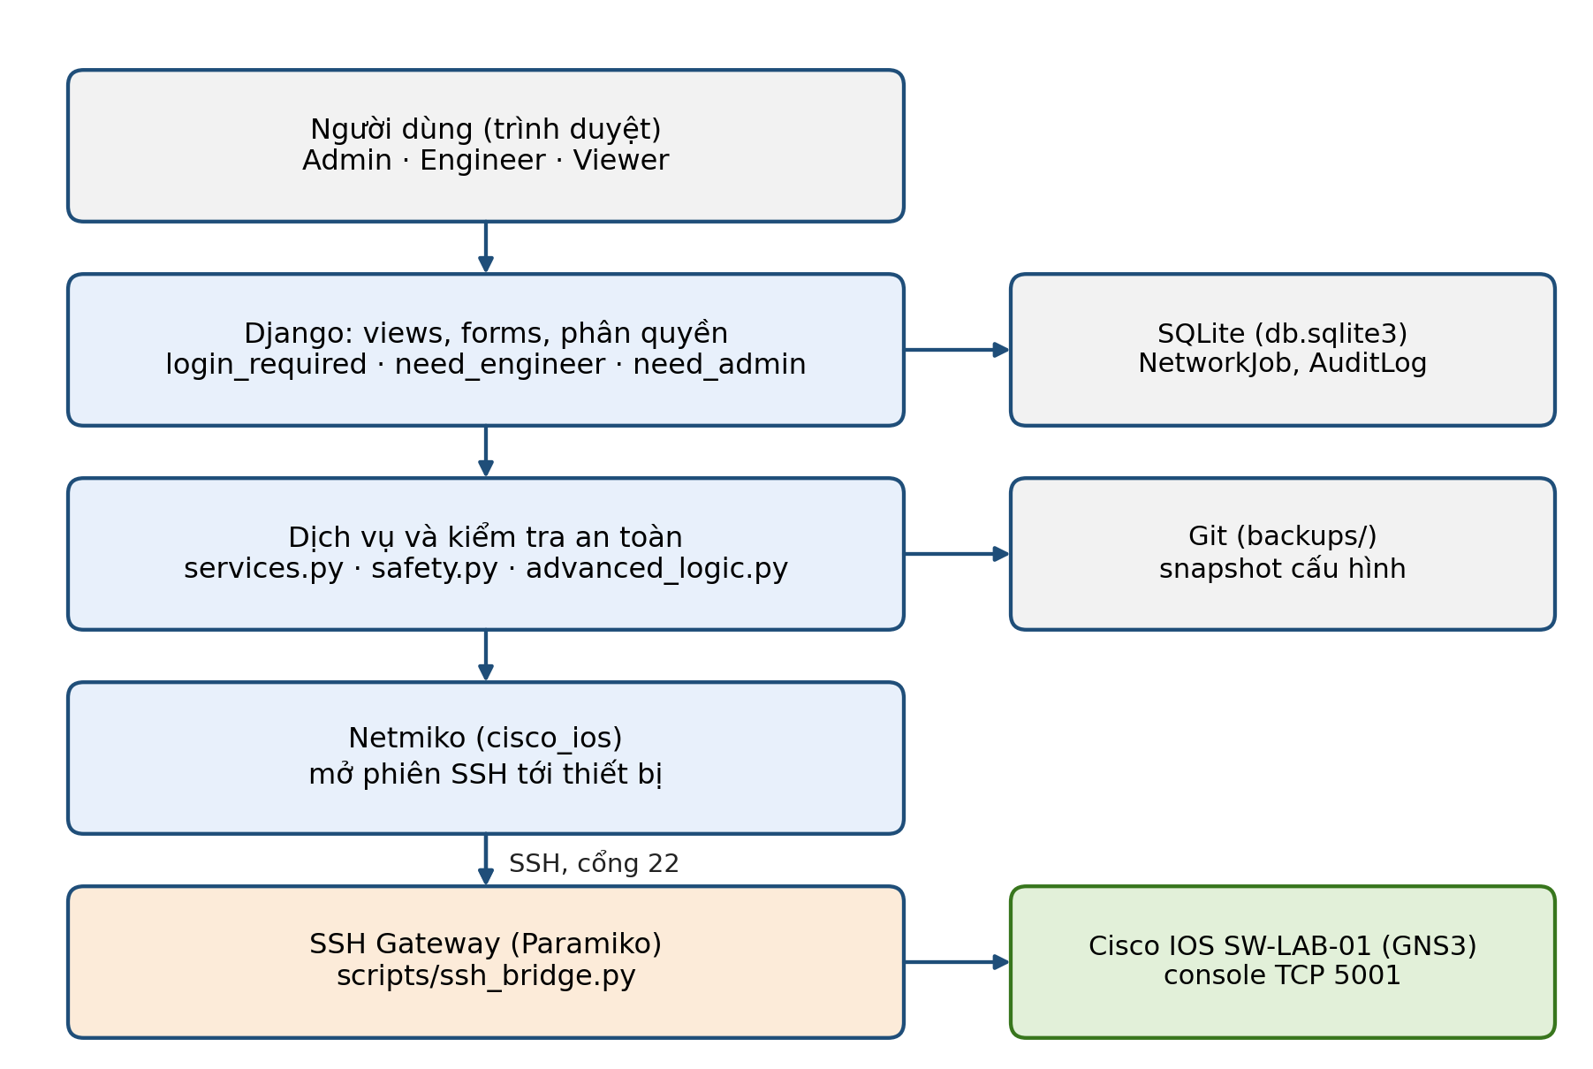
Hình 2.1. Kiến trúc năm tầng của (sơ đồ do nhóm vẽ theo mã nguồn)
Thiết kế tách biệt yêu cầu và thực thi có một lợi ích rõ ràng: view không gọi trực tiếp Netmiko. View chỉ tạo tác vụ ở trạng thái PENDING rồi chuyển người dùng sang trang chi tiết. Việc gọi thiết bị do hàm thực thi tác vụ đảm nhận. Khi không bật hàng đợi, tác vụ chạy ngay trong yêu cầu HTTP; khi bật hàng đợi trên Linux hoặc WSL2, tác vụ được đẩy vào Celery. Cùng một luồng xử lý vì vậy có thể chạy theo cả hai cách.

2.3. Mô hình dữ liệu
Mô hình dữ liệu gồm sáu bảng chính, được khai báo trong models.py (Bảng 2.3). Có hai điểm cần lưu ý. Thứ nhất, cột danh sách cổng được bảo vệ có giá trị mặc định là GigabitEthernet0/0, trong khi thiết bị SW-LAB-01 được khai báo với FastEthernet0/0. Nếu người quản trị không sửa giá trị này khi thêm thiết bị, cơ chế bảo vệ sẽ áp dụng sai cổng. Thứ hai, trường data của ConfigSnapshot chứa cấu hình đã che dữ liệu nhạy cảm, nên snapshot không phải bản sao đầy đủ để khôi phục nguyên trạng.
Thiết kế này có một hệ quả thực tiễn: nếu người quản trị muốn khôi phục đầy đủ một thiết bị, họ không thể chỉ dựa vào ConfigSnapshot. Điểm này được quay lại ở Mục 3.8 khi đánh giá hạn chế của chức năng khôi phục.
Bảng 2.3. Các mô hình dữ liệu chính trong dashboard/models.py
Mô hình | Trường quan trọng | Vai trò
Device | hostname, ip_address, port, username, encrypted_password, role, device_kind, protected_ports, status | Danh mục thiết bị; mật khẩu lưu dạng Fernet
NetworkJob | device, user, kind, payload (JSON), state (PENDING, RUNNING, SUCCESS, FAILED), result, started_at, finished_at | Một tác vụ thực thi trên một thiết bị
ConfigSnapshot | device, data (đã che), git_commit, created_at | Bản sao cấu hình và mốc commit Git
AuditLog | user, device, action, state, message, timestamp | Nhật ký kiểm toán
DeviceAlert | device, level, message, acknowledged | Cảnh báo cần xác nhận
HealthSample | device, status, latency_ms, cpu_percent, details | Mẫu theo dõi kết nối

2.4. Vòng đời của một tác vụ mạng
Mỗi thao tác với thiết bị đi qua một NetworkJob. Hàm thực thi khóa bản ghi bằng select_for_update, chỉ xử lý khi trạng thái là PENDING, chuyển tác vụ sang RUNNING rồi kết thúc ở SUCCESS hoặc FAILED. Mọi trường hợp đều tạo một bản ghi AuditLog với thông điệp cắt tối đa 1800 ký tự (Hình 2.2).
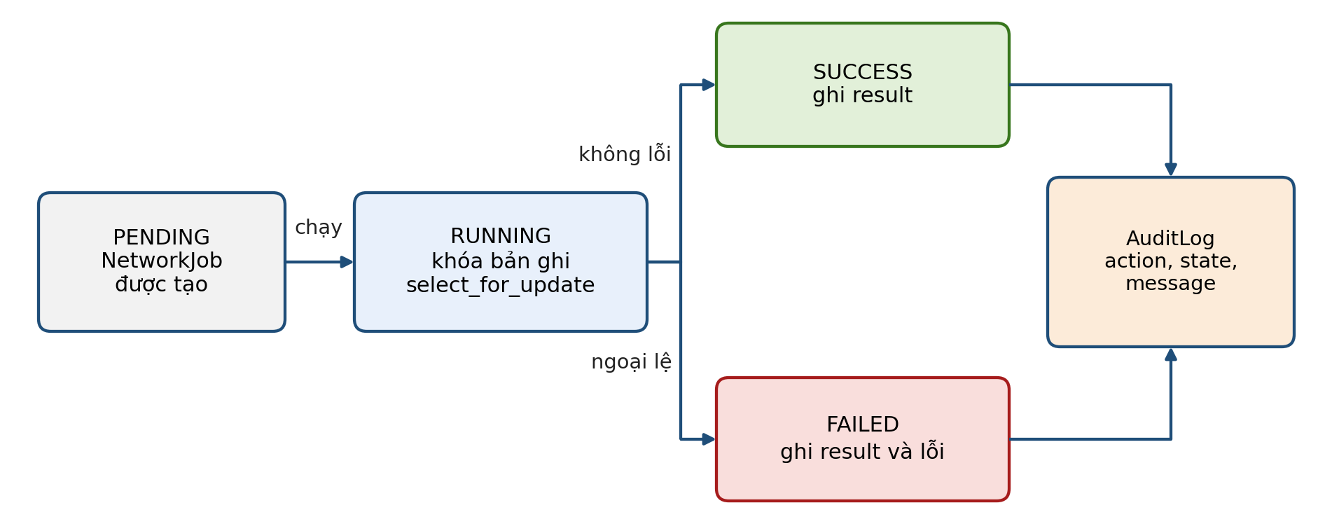
Hình 2.2. Vòng đời của NetworkJob và các bản ghi được tạo ra
Trạng thái SUCCESS được gán khi hàm dịch vụ kết thúc mà không ném ngoại lệ, và thiết kế ban đầu không xét tới kết quả nghiệp vụ. Điều này gây ra lỗi với tác vụ Ping, được phân tích ở mục 3.5.1. Sau khắc phục, tác vụ Ping không nhận được phản hồi nào sẽ kết thúc ở trạng thái FAILED.
Thiết kế này tách hai khái niệm thường bị nhầm lẫn: trạng thái thực thi của tác vụ và kết quả nghiệp vụ. Tác vụ có thể đi hết các bước mà vẫn không đạt mục đích, chẳng hạn lệnh ping được gửi đi thành công nhưng không nhận được gói phản hồi nào. Việc gộp hai khái niệm này làm một là nguồn gốc của lỗi ghi nhận sai tác vụ Ping, được phân tích ở Chương 3.

2.5. Phân quyền theo vai trò
Phân quyền được kiểm tra ở phía máy chủ bằng hai hàm trong views.py: một hàm yêu cầu vai trò Engineer hoặc Admin, và một hàm yêu cầu vai trò Admin. Bảng 2.4 tóm tắt các quyền sau khi khắc phục. Trước khi khắc phục, tác vụ Ping chỉ yêu cầu đăng nhập, nên Viewer cũng tạo được tác vụ này; lỗi đó đã được sửa.
Điều đáng chú ý là lệnh ping không thay đổi cấu hình, nhưng vẫn tạo lưu lượng từ thiết bị và để lại bản ghi thực thi. Vì vậy, quyền tạo tác vụ phải tuân theo nguyên tắc phân quyền cho thao tác vận hành, không chỉ cho thao tác ghi.
Bảng 2.4. Quyền theo vai trò trong sau khi khắc phục
Nhóm chức năng | Viewer | Engineer | Admin
Xem tổng quan, nhật ký, cảnh báo, tác vụ, danh sách sao lưu | Có | Có | Có
Tải file cấu hình .cfg | Có | Có | Có
Xem kết quả lệnh show | Có | Có | Có
Tạo tác vụ Ping | Không | Có | Có
Tạo VLAN, gán cổng, bật và tắt cổng, gán mô tả, khôi phục, sao lưu thủ công | Không | Có | Có
Thêm, sửa, xóa thiết bị; xem hiệu năng; xuất CSV | Không | Không | Có

2.6. Kiểm soát đầu vào và sinh lệnh
Mọi tham số của thao tác ghi đều đi qua các hàm kiểm tra trong safety.py. Đoạn mã dưới đây là nguyên văn hai hàm kiểm tra trạng thái cổng và nhãn mô tả. Hàm kiểm tra trạng thái chỉ chấp nhận đúng hai chuỗi shutdown và no shutdown. Hàm kiểm tra nhãn giới hạn độ dài và bảng ký tự được phép.
Đoạn mã 2.1. Hàm kiểm tra trạng thái cổng và nhãn mô tả (dashboard/safety.py)
def validate_admin_state(state):
val = str(state or '').strip().lower()
if val not in ('shutdown', 'no shutdown'):
raise ValueError("Trạng thái cổng chỉ chấp nhận 'shutdown' hoặc 'no shutdown'.")
return val

def validate_description(description):
val = str(description or '').strip()
if not val:
raise ValueError('Mô tả cổng không được để trống.')
if not DESC_RE.fullmatch(val):
raise ValueError('Mô tả cổng chỉ được chứa chữ cái, số, gạch ngang, gạch dưới, chấm, khoảng trắng (tối đa 60 ký tự).')
return val

Hàm chuẩn hóa tên cổng về dạng đầy đủ và từ chối mọi tên không khớp với mẫu tên giao diện Cisco. Hàm kiểm tra ID VLAN chỉ nhận giá trị từ 2 đến 4094, còn tên VLAN chỉ gồm chữ, số, dấu gạch ngang hoặc gạch dưới với tối đa 32 ký tự. Bảng 2.5 tóm tắt các quy tắc này.
Bảng 2.5. Quy tắc kiểm tra đầu vào trong safety.py
Hàm | Quy tắc | Ví dụ bị từ chối
validate_vlan() | ID trong 2–4094; tên khớp [A-Za-z0-9_-]{1,32} | VLAN 1; tên 'KeToan; no shutdown'
validate_interface() | Sau chuẩn hóa phải khớp tên giao diện Cisco đầy đủ (ví dụ FastEthernet1/1) | 'Fa9/9/9/9/9'
validate_vlan_list() | Danh sách VLAN tối đa 30 mục, không trùng, nằm trong 2–4094 | '10,10'; '5000'
validate_admin_state() | Chỉ 'shutdown' hoặc 'no shutdown' | 'shutdown; exit'
validate_description() | 1–60 ký tự thuộc [A-Za-z0-9_.- ] | Nhãn có ký tự ';' hoặc dấu xuống dòng

Lệnh cấu hình không được ghép chuỗi bằng tay. Ba mẫu Jinja2 cố định nằm trong thư mục cli_templates. Hàm sinh lệnh chỉ chấp nhận tên mẫu nằm trong danh sách cho phép. Đoạn mã dưới đây là nội dung nguyên văn của ba mẫu.
Đoạn mã 2.2. Ba mẫu lệnh Jinja2 (dashboard/cli_templates)
# create_vlan.j2
vlan {{ vlan_id }}
name {{ name }}

# access_port.j2
interface {{ interface }}
switchport mode access
switchport access vlan {{ vlan_id }}

# trunk_port.j2
interface {{ interface }}
switchport mode trunk
switchport trunk allowed vlan {{ allowed_vlans }}

Các lệnh đọc nằm trong một danh sách cố định và không nhận chuỗi tự do từ người dùng. Khi thiết bị báo lệnh show vlan brief không hợp lệ, hệ thống thử lệnh show vlan-switch brief. Chương 3 cho thấy đúng cơ chế này khi console báo lỗi Ambiguous command.
Điểm chung của các hàm kiểm tra là chúng từ chối thay vì sửa. Khi một giá trị không hợp lệ, hàm ném ValueError và không có lệnh nào được sinh ra, thay vì cố chuẩn hóa một chuỗi sai rồi vẫn gửi đi. Cách này khiến lỗi xuất hiện sớm, trước khi có tác động lên thiết bị, và để lại thông điệp đủ rõ để người dùng sửa.

2.7. Thiết kế bốn tính năng mở rộng
Bốn tính năng mở rộng được thiết kế theo cùng một khuôn: đầu vào được kiểm tra, quyền được kiểm tra ở phía máy chủ, thao tác ghi có sao lưu trước và kiểm tra sau, và kết quả được ghi vào nhật ký. Các mục dưới đây trình bày cơ chế và đoạn mã tương ứng của từng tính năng.
Bốn tính năng có mức rủi ro khác nhau. Chẩn đoán Ping chỉ đọc kết quả nhưng tạo lưu lượng. Gán nhãn và bật tắt cổng thay đổi cấu hình. Khôi phục có thể ghi đè trạng thái hiện tại. Vì vậy, mức kiểm soát được trình bày tăng dần theo thứ tự các mục, và tính năng khôi phục có bước sao lưu dự phòng riêng trước khi thực hiện.

2.7.1. Chẩn đoán mạng bằng Ping từ switch
Tính năng cho phép người quản trị chọn một địa chỉ IPv4 đích và số gói từ 1 đến 20. Ping được gửi từ chính switch qua phiên SSH, nên kết quả phản ánh tuyến đường từ góc nhìn của thiết bị mạng, không phải của máy chạy Django. Lệnh ping gửi gói ICMP Echo Request và chờ ICMP Echo Reply [9]. Đoạn mã dưới đây gồm hàm chẩn đoán và bộ phân tích đầu ra của Cisco IOS.
Đoạn mã 2.3. Hàm chẩn đoán Ping và bộ phân tích đầu ra Cisco IOS (services.py; advanced_logic.py)
def diagnose_ping(device, target_ip, count=5):
"""Switch Cisco IOS thực hiện lệnh ping chẩn đoán tới IP đích."""
target_ip = str(target_ip or '').strip()
if not re.match(r'^(?:[0-9]{1,3}\.){3}[0-9]{1,3}$', target_ip):
raise ValueError('Địa chỉ IP đích không hợp lệ.')
count = max(1, min(int(count), 20))
with ConnectHandler(**device_params(device)) as conn:
output = conn.send_command(f'ping {target_ip} repeat {count} timeout 2', read_timeout=45)
parsed = parse_cisco_ping(output)
if parsed:
rtt_str = f", RTT trung bình={parsed['rtt_avg']}ms" if parsed['rtt_avg'] is not None else ""
return {
'target_ip': target_ip,
'count': count,
'success_rate': parsed['success_rate'],
'received': parsed['received'],
'transmitted': parsed['transmitted'],
'rtt_avg': parsed['rtt_avg'],
'raw_output': output,
'message': (f"Ping {target_ip}: Thành công {parsed['success_rate']}% ({parsed['received']}/{parsed['transmitted']}){rtt_str}" if parsed['success_rate'] > 0 else f"Ping {target_ip}: Không nhận phản hồi (0/{parsed['transmitted']})")
}
return {
'target_ip': target_ip,
'count': count,
'success_rate': 0,
'received': 0,
'transmitted': count,
'rtt_avg': None,
'raw_output': output,
'message': f"Ping {target_ip}: Không nhận được phản hồi (0/{count})"
}

def parse_cisco_ping(output):
"""Phân tích phản hồi lệnh ping trên Cisco IOS.
Ví dụ:
Success rate is 100 percent (5/5), round-trip min/avg/max = 1/2/4 ms
"""
if not output:
return None
rate_match = re.search(r'Success rate is\s+(\d+)\s+percent\s+\((\d+)/(\d+)\)', output, re.I)
rtt_match = re.search(r'round-trip\s+min/avg/max\s*=\s*(\d+)/(\d+)/(\d+)\s*ms', output, re.I)
if not rate_match:
return None
rate = int(rate_match.group(1))
rx = int(rate_match.group(2))
tx = int(rate_match.group(3))
rtt_min = int(rtt_match.group(1)) if rtt_match else None
rtt_avg = int(rtt_match.group(2)) if rtt_match else None
rtt_max = int(rtt_match.group(3)) if rtt_match else None
return {
'success_rate': rate,
'received': rx,
'transmitted': tx,
'rtt_min': rtt_min,
'rtt_avg': rtt_avg,
'rtt_max': rtt_max,
'is_ok': rate > 0,
'raw_output': output
}

Bộ phân tích dựa trên hai biểu thức chính quy: một cho dòng Success rate is ... percent (x/y) và một cho dòng round-trip min/avg/max. Nếu không tìm thấy dòng tỷ lệ thành công, hàm trả về None. Khi đầu ra có tỷ lệ 0 trên 5 gói, hàm chẩn đoán ghi thông điệp Không nhận phản hồi, và tác vụ được đánh dấu FAILED kèm lớp lỗi NoEchoReply. Thông điệp không còn mang tiền tố Thành công cho trường hợp này.
Lý do tách riêng trường hợp 0% là để tránh lỗi đã phát hiện: tác vụ Ping không nhận phản hồi vẫn được xem là thành công vì lệnh đã được thực thi. Sau khi sửa, trường hợp 0% được đánh dấu FAILED, còn trường hợp nhận một phần gói vẫn là SUCCESS, vì khi đó thiết bị đã phản hồi và kết quả có thông tin.

2.7.2. Gán nhãn mô tả cổng
Tính năng này giúp đặt tên định danh cho cổng, chẳng hạn tên phòng hoặc tên thiết bị đầu cuối. Thao tác được thực hiện theo trình tự: kiểm tra tên cổng và nhãn, sao lưu, gửi lệnh vào giao diện và đặt mô tả, đọc lại running-config của cổng, rồi mới ghi vào NVRAM. Nếu nhãn không xuất hiện trong bước đọc lại, tác vụ ném NeedsManualRecovery và không tự hoàn tác.
Việc đọc lại sau khi ghi là một bước kiểm tra độc lập. Nó không tin vào thông báo của lệnh ghi, mà kiểm tra trạng thái cuối cùng của thiết bị. Nếu bước này không xác nhận được, hệ thống không tự động gửi thêm lệnh hoàn tác, vì một lệnh hoàn tác tự động trên thiết bị đang ở trạng thái không rõ có thể làm tình hình xấu hơn.
Đoạn mã 2.4. Hàm gán nhãn mô tả cổng (dashboard/services.py)
def set_port_description(device, interface, description):
"""Gán nhãn mô tả cho cổng kết nối (Port Description)."""
require_switch(device)
interface = validate_interface(interface)
description = validate_description(description)
require_changes_enabled()
with device_write_lock(device):
with ConnectHandler(**device_params(device)) as conn:
snapshot = backup(device, conn=conn)
commands = [f'interface {interface}', f'description {description}']
output = conn.send_config_set(commands)
require_good_output(output)
verify = conn.send_command(f'show running-config interface {interface}', read_timeout=30)
if f'description {description}' not in verify:
raise NeedsManualRecovery('Kiểm tra sau cấu hình (Postcheck) thất bại: nhãn mô tả chưa xuất hiện trên cổng.')
conn.save_config()
return f'REAL SSH VERIFIED: Cổng {interface} đã gán mô tả "{description}"; startup save confirmed. {snapshot}'

2.7.3. Bật và tắt cổng có bảo vệ cổng quản trị
Tính năng dùng để cô lập một cổng nghi nhiễm mã độc hoặc đang gây bão broadcast. Trước mọi lệnh ghi, hàm bảo vệ chuẩn hóa tên cổng và đối chiếu với danh sách cổng được bảo vệ của thiết bị. Hình 2.3 mô tả thứ tự kiểm tra, từ kiểm tra trạng thái đến bảo vệ cổng, tiếp theo là khóa thiết bị, sao lưu, gửi lệnh, hậu kiểm và lưu NVRAM.
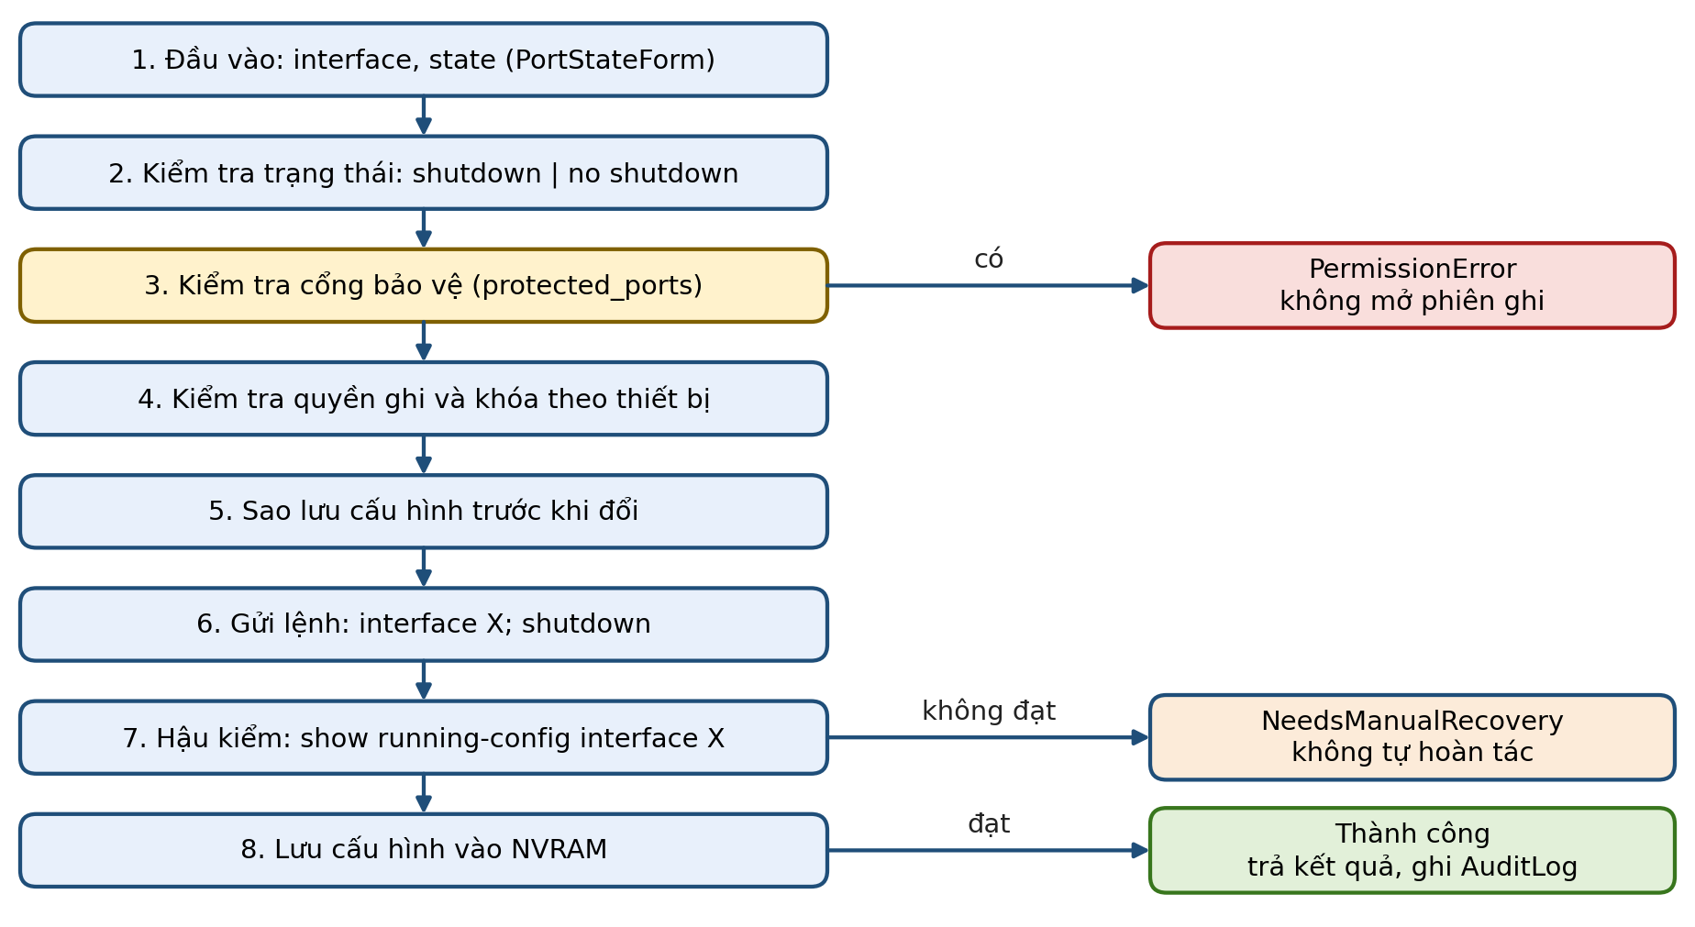
Hình 2.3. Luồng bật và tắt cổng với bảo vệ cổng quản trị và hậu kiểm
Đoạn mã 2.5. Hàm bảo vệ cổng và hàm bật, tắt cổng (dashboard/services.py)
def port_guard(device, interface):
canon_interface = validate_interface(interface)
protected_raw = [x.strip() for x in (device.protected_ports or '').split(',') if x.strip()]
protected_canon = {normalize_interface_name(x).lower() for x in protected_raw}
if canon_interface.lower() in protected_canon:
raise PermissionError(f'Protected management/uplink interface ({canon_interface}). Change prohibited.')
return canon_interface

def set_port_admin_state(device, interface, state):
"""Bật / Tắt cổng an toàn (Shutdown / No Shutdown) có Guardrail bảo vệ Uplink."""
require_switch(device)
state = validate_admin_state(state)
interface = port_guard(device, interface)
require_changes_enabled()
with device_write_lock(device):
with ConnectHandler(**device_params(device)) as conn:
snapshot = backup(device, conn=conn)
commands = [f'interface {interface}', state]
output = conn.send_config_set(commands)
require_good_output(output)
verify = conn.send_command(f'show running-config interface {interface}', read_timeout=30)
if state == 'shutdown' and not re.search(r'^\s*shutdown\s*$', verify, re.M):
raise NeedsManualRecovery('Kiểm tra sau cấu hình (Postcheck) thất bại: cổng chưa ở trạng thái shutdown.')
if state == 'no shutdown' and re.search(r'^\s*shutdown\s*$', verify, re.M):
raise NeedsManualRecovery('Kiểm tra sau cấu hình (Postcheck) thất bại: cổng vẫn còn trạng thái shutdown.')
conn.save_config()
return f'REAL SSH VERIFIED: Cổng {interface} đã chuyển sang trạng thái {state.upper()}; startup save confirmed. {snapshot}'

Hậu kiểm của thao tác shutdown tìm một dòng chỉ chứa từ shutdown trong running-config của cổng. Cách kiểm tra theo dòng này tránh nhầm lẫn với dòng no shutdown. Trước khi khắc phục, hệ thống chỉ kiểm tra chuỗi con shutdown, và cách đó có thể báo đạt khi cổng thực tế đang mở.
Sự khác biệt giữa chuỗi con và dòng đầy đủ là chi tiết nhỏ nhưng quan trọng. Chuỗi shutdown nằm bên trong no shutdown, nên kiểm tra theo chuỗi con có thể đọc nhầm trạng thái. Đây là lý do hậu kiểm sau khi sửa dùng biểu thức chính quy neo đầu và cuối dòng.

2.7.4. Sao lưu và khôi phục cấu hình
Sao lưu do hàm backup đảm nhận: hàm đọc running-config, che các dòng nhạy cảm, ghi tệp vào thư mục backups, tạo commit Git và tạo bản ghi ConfigSnapshot. Tải file .cfg chỉ xuất nội dung của snapshot đó, với tên tệp gồm hostname và thời điểm sao lưu. Khôi phục do hàm restore_config thực hiện. Hàm này chụp snapshot dự phòng trước, lọc bỏ các dòng tiêu đề không phải lệnh cấu hình, gửi phần còn lại vào chế độ cấu hình và lưu NVRAM.
Đoạn mã 2.6. Hàm khôi phục cấu hình từ snapshot (dashboard/services.py)
def restore_config(device, snapshot_id):
"""Khôi phục cấu hình từ một bản snapshot đã lưu."""
snapshot = ConfigSnapshot.objects.get(pk=snapshot_id, device=device)
require_changes_enabled()
with device_write_lock(device):
with ConnectHandler(**device_params(device)) as conn:
pre_snap = backup(device, conn=conn)
skip_prefixes = (
'!', 'building configuration', 'current configuration', 'version',
'boot-', 'memory-size', 'end', '[redacted'
)
clean_lines = []
for line in snapshot.data.splitlines():
s = line.strip()
if not s or any(s.lower().startswith(p) for p in skip_prefixes):
continue
clean_lines.append(line)
if not clean_lines:
raise ValueError('Bản sao lưu không chứa câu lệnh cấu hình hợp lệ để khôi phục.')
output = conn.send_config_set(clean_lines, read_timeout=60)
require_good_output(output)
conn.save_config()
return f'REAL SSH VERIFIED: Cấu hình đã khôi phục từ snapshot #{snapshot.pk} (Commit {snapshot.git_commit[:12]}); startup save confirmed. Lưu ý: chỉ nạp lại các dòng có trong snapshot; cấu hình thêm sau snapshot không bị xóa; dòng đã che không được khôi phục. (Tự động sao lưu trước khôi phục: {pre_snap})'

Thiết kế này có hai giới hạn quan trọng. Thứ nhất, khôi phục chỉ áp dụng các dòng có trong snapshot; nó không xóa VLAN hay cấu hình được thêm sau snapshot. Thứ hai, các dòng đã che trong snapshot không bao giờ được khôi phục. Sau khắc phục, kết quả khôi phục ghi rõ hai giới hạn này. Chương 3 cho thấy hai lần khôi phục từ snapshot 15 đã thất bại, và một lần khôi phục từ snapshot 19 đã thành công.
Hệ quả của thiết kế này là khôi phục cần được hiểu như thao tác áp dụng lại một tập dòng, không phải đưa thiết bị về đúng trạng thái đã lưu. Mục 3.8 dùng lập luận này để xác định phần việc còn lại: khôi phục đầy đủ cần thay thế cấu hình theo cách có kiểm tra trước và sau.

2.8. SSH Gateway và môi trường thực thi
Vì console của Dynamips không phải phiên SSH, tệp scripts/ssh_bridge.py dựng một máy chủ SSH bằng Paramiko. Máy chủ này lắng nghe cổng 22, chỉ chấp nhận đăng nhập bằng mật khẩu và chỉ mở kênh loại session. Sau khi xác thực, mỗi phiên được chuyển tiếp hai chiều tới console của Dynamips. Hàm get_dynamips_target dò lần lượt các địa chỉ 192.168.1.71:5001 và 127.0.0.1:5001, mặc định là 192.168.1.71:5001.
Sau khắc phục, tài khoản và mật khẩu của Gateway được đọc từ biến môi trường GATEWAY_USER và GATEWAY_PASSWORD trong tệp .env. Biến không có giá trị mặc định, và Gateway từ chối khởi động nếu thiếu một trong hai biến. Trước đó, thông tin này được gán cứng trong mã nguồn, là một rủi ro bảo mật đã được nêu ở mục 3.8. Tiểu luận không in lại giá trị cũ.
Việc đưa thông tin đăng nhập ra khỏi mã nguồn không làm hệ thống an toàn tuyệt đối. Biến môi trường vẫn có thể lộ qua tệp .env bị sao chép, qua lịch sử shell hoặc qua tài liệu hướng dẫn. Vì vậy, mục 3.8 ghi nhận rằng một số tài liệu và tệp script còn chứa mật khẩu cũ và cần được thay thế; tiểu luận không coi vấn đề này là đã đóng.

Tiểu kết chương 2
Mỗi tính năng trong Chương 2 đều đi qua cùng một chuỗi: kiểm tra đầu vào, kiểm tra quyền, sao lưu, gửi lệnh, đọc lại và ghi nhật ký. Chuỗi này là phần cốt lõi của hệ thống. Chương 3 kiểm tra xem chuỗi đó có thực sự hoạt động trên thiết bị hay không, và ghi lại những chỗ nó chưa đạt.

CHƯƠNG 3: CÀI ĐẶT THỬ NGHIỆM,
KẾT QUẢ VÀ ĐÁNH GIÁ
Chương này đối chiếu thiết kế ở Chương 2 với hành vi thực tế. Mỗi mục nêu câu hỏi được kiểm tra, trình bày minh chứng, rồi rút ra kết luận từ minh chứng đó. Số liệu được lấy trực tiếp từ bảng NetworkJob và AuditLog, không gõ lại bằng tay, để có thể truy vết theo mã tác vụ.

3.1. Môi trường cài đặt và thông số lab
Hệ thống được chạy trên Windows 10 với Python 3.12 trong môi trường ảo của dự án. Các thư viện được khai báo trong requirements.txt, gồm Django 5.2, Netmiko 4.x, Jinja2, cryptography, GitPython, python-dotenv, celery và filelock. Cơ sở dữ liệu là SQLite. Hàng đợi Celery chỉ được bật trên Linux hoặc WSL2; trên Windows hệ thống chạy đồng bộ, như ghi trong tài liệu kiểm thử của dự án (các ca T24 và T25).
Bảng 3.1 mô tả thiết bị và các thông số mạng dùng trong các lần thử nghiệm. Nhật ký trong cơ sở dữ liệu trải từ 26/10/2026 đến 05/11/2026, nên các tác vụ được thực hiện trong nhiều phiên làm việc khác nhau.
Bảng 3.1. Thông số thiết bị và môi trường lab dùng trong thử nghiệm
Thành phần | Thông số theo tệp cấu hình hoặc bản ghi
Thiết bị | SW-LAB-01, Cisco IOS 12.4 trên nền tảng c3600 (ảnh c3660-a3jk9s-mz.124-15.T14)
Mô-đun | NM-16ESW; các cổng FastEthernet0/0 đến FastEthernet1/15 và Vlan1
Quản trị | FastEthernet0/0 mang địa chỉ 192.168.227.11/24 (theo running-config)
Console Dynamips | TCP 5001 (theo sơ đồ dự án); nhật ký gateway ghi địa chỉ 192.168.1.71
Kết nối từ Django | Thiết bị khai báo tại 127.0.0.1:22, đi qua SSH Gateway; tài khoản SSH là netops
Cổng được bảo vệ | FastEthernet0/0 (bản ghi Device có id 1)
Cờ ghi cấu hình | ENABLE_NETWORK_CHANGES = 1 trong các phiên thử nghiệm, suy ra từ các tác vụ ghi thành công

Môi trường trên được chọn để mọi kết quả có thể đối chiếu với một thiết bị cụ thể. Cổng quản trị FastEthernet0/0 vừa là đường đi của phiên SSH vừa là uplink, nên các thao tác trên cổng này cho thấy rõ nhất hai điều: chốt bảo vệ có chặn đúng không, và việc chặn có làm mất kết nối không. Bảng 3.1 là cơ sở để người đọc hiểu bối cảnh của mọi ảnh và số liệu phía sau.

3.2. Kết nối SSH thật và các lệnh show trong danh sách cho phép
Thử nghiệm đầu tiên kiểm tra việc web chỉ báo ONLINE khi phiên SSH thật đăng nhập được. Hình 3.1 là cửa sổ chạy gateway, ghi nhận kết nối vào cổng 22, xác thực thành công và tuyến chuyển tiếp tới console của thiết bị. Hình 3.2 là tác vụ #26 kiểm tra kết nối. Nhật ký ghi ICMP=REACHABLE, đăng nhập thành công tới dấu nhắc SW-LAB-01# và CPU 0%.
Ý nghĩa của kết quả này nằm ở điều kiện đi kèm: trạng thái ONLINE chỉ được đặt khi dấu nhắc đọc được. Khi gateway không chạy, nhật ký ghi lỗi TCP tới địa chỉ 127.0.0.1:22 (Mục 3.7), tức là tác vụ không ghi ONLINE sai. Kết quả ONLINE ở đây vì vậy có cơ sở, không phải là giá trị mặc định.
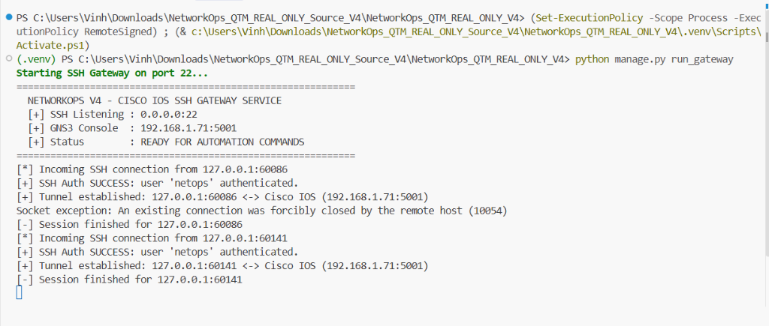
Hình 3.1. Cửa sổ chạy lệnh python manage.py run_gateway: xác thực SSH thành công và tuyến tới console Cisco IOS
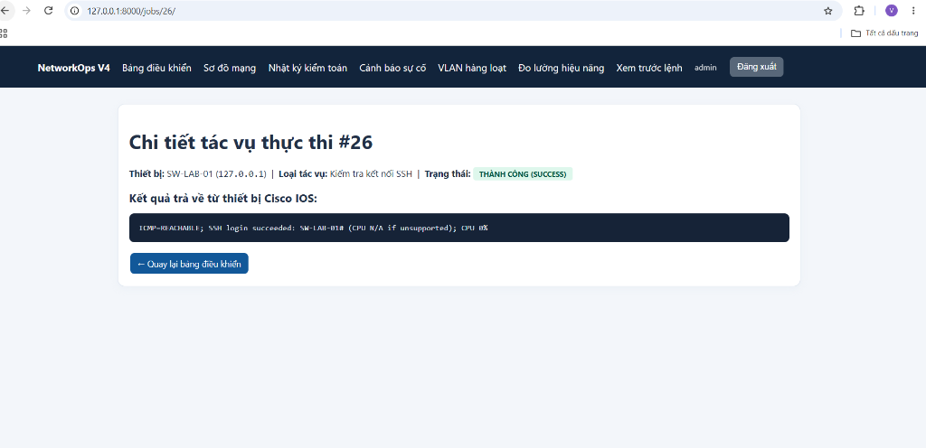
Hình 3.2. Chi tiết tác vụ #26 (kiểm tra SSH) báo THÀNH CÔNG; kết quả đọc được dấu nhắc SW-LAB-01#
Các lệnh show chỉ được chạy trong danh sách bốn lệnh cho phép. Hình 3.3 đến Hình 3.8 đối chiếu từng cặp trang web và lệnh trên console. Nội dung trên web khớp với console ở các trường được quan sát: danh sách cổng, trạng thái cổng, bảng VLAN và địa chỉ MAC của Vlan1.
Đối chiếu hai chiều được làm trong cùng một khoảng thời gian, nên chênh lệch giữa web và console (nếu có) không thể quy cho việc hai nguồn đọc ở hai thời điểm khác nhau. Các cặp Hình 3.3 đến Hình 3.8 khớp ở các trường được quan sát. Những trường không được quan sát, chẳng hạn bộ đếm lưu lượng trên từng cổng, không được kết luận trong tiểu luận.
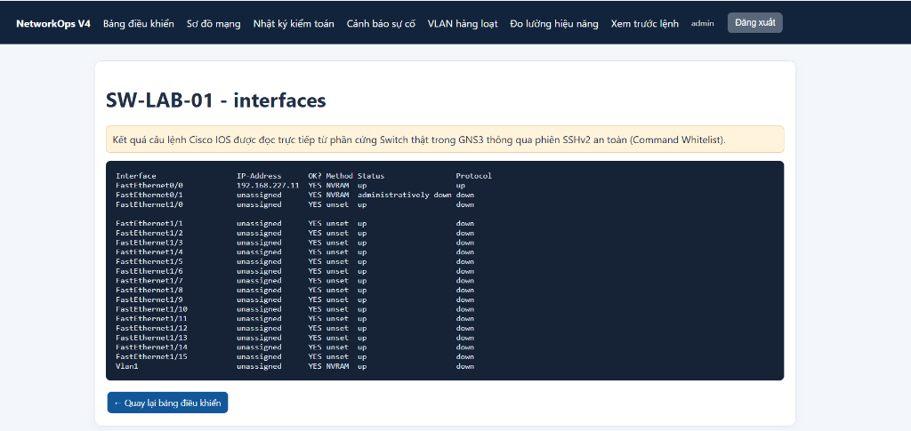
Hình 3.3. Trang web SW-LAB-01 – interfaces đọc danh sách cổng và địa chỉ quản trị 192.168.227.11
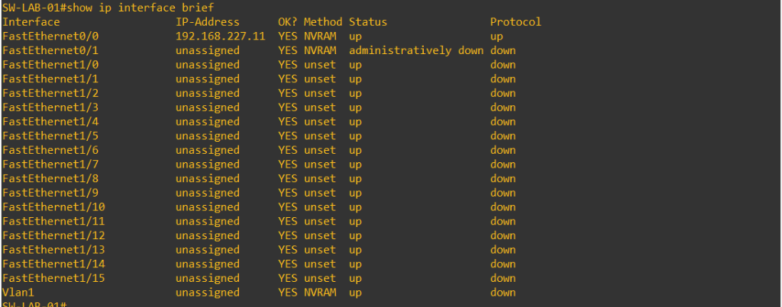
Hình 3.4. Console Cisco IOS: lệnh show ip interface brief tại cùng thời điểm, đối chiếu với Hình 3.3
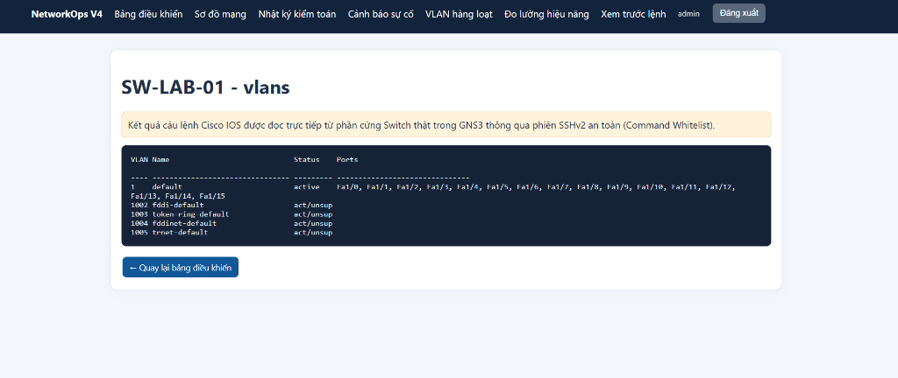
Hình 3.5. Trang web SW-LAB-01 – vlans hiển thị bảng VLAN hiện tại của switch
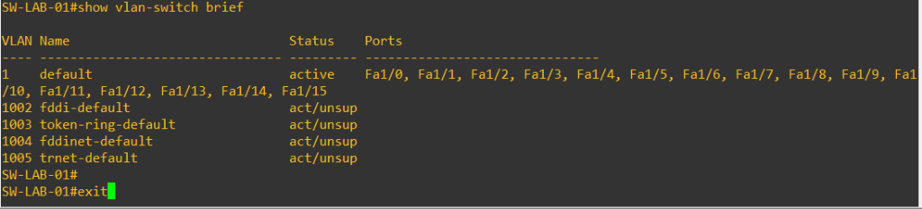
Hình 3.6. Console Cisco IOS: lệnh show vlan-switch brief, đối chiếu với Hình 3.5
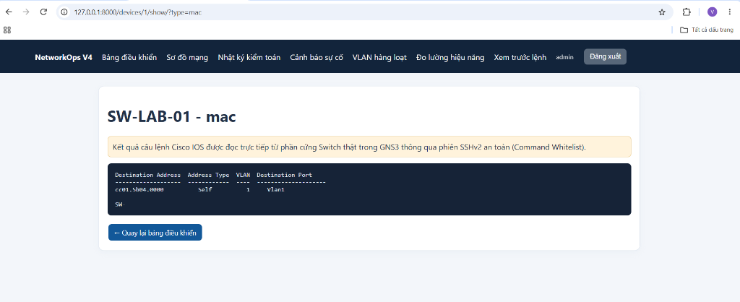
Hình 3.7. Trang web SW-LAB-01 – mac hiển thị bảng địa chỉ MAC của switch
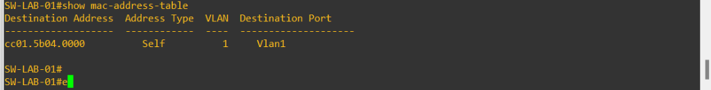
Hình 3.8. Console Cisco IOS: lệnh show mac-address-table, đối chiếu với Hình 3.7
Trước khi ghi cấu hình, người dùng có thể xem khối lệnh sẽ được gửi. Hình 3.9 cho thấy VLAN 110 có tên KeToan được sinh thành lệnh vlan 110 và name KeToan. Trang này chỉ hiển thị khối lệnh, không gửi gì xuống thiết bị, và ghi chú trên trang hướng dẫn người dùng sang chức năng Safe VLAN nếu muốn thực thi.
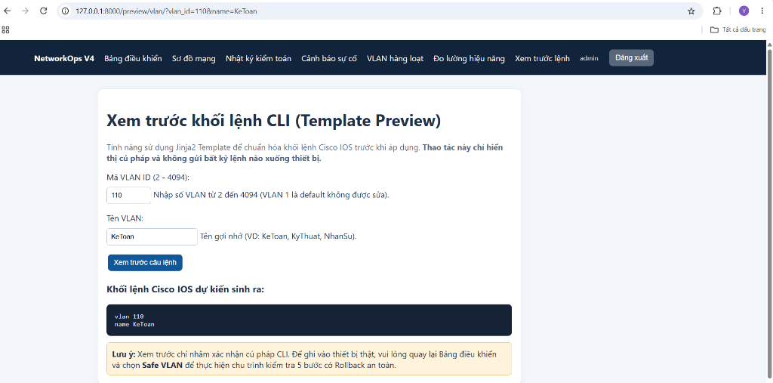
Hình 3.9. Trang xem trước khối lệnh CLI (/preview/vlan/) sinh lệnh vlan 110 và name KeToan từ mẫu Jinja2

3.3. Tạo VLAN có tiền kiểm tra, hậu kiểm và chặn thao tác trái phép
Hình 3.10 là tác vụ #28, tạo VLAN 110 tên KeToan. Chuỗi thực thi gồm: kiểm tra VLAN chưa tồn tại, sao lưu, gửi lệnh, đọc lại VLAN với đúng tên, lưu NVRAM và tạo snapshot Git. Hình 3.11 là console tại cùng thời điểm. Trên console có thể thấy lệnh show vlan brief bị báo Ambiguous command. Đây là lý do hệ thống thử show vlan-switch brief khi lệnh đầu thất bại. Sau khi cấu hình, console hiển thị write memory với kết quả [OK].
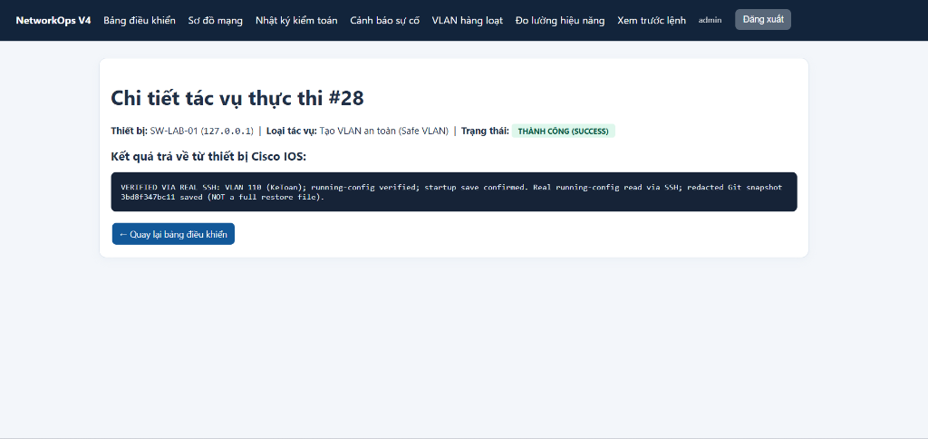
Hình 3.10. Chi tiết tác vụ #28 (SAFE_VLAN) báo THÀNH CÔNG: VLAN 110 KeToan được xác minh và lưu snapshot Git
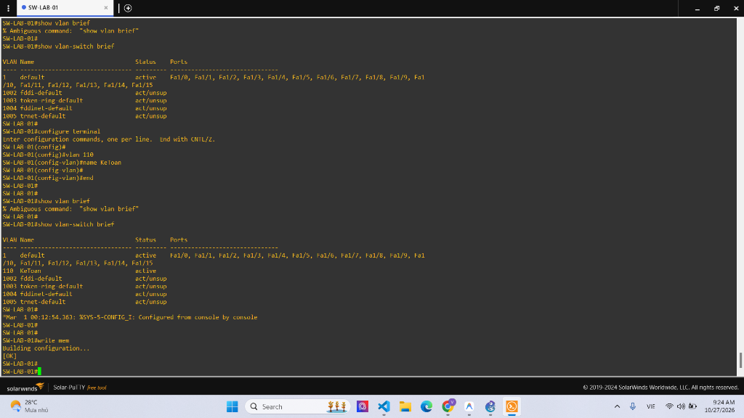
Hình 3.11. Console Cisco IOS: lệnh show vlan brief báo Ambiguous command; VLAN 110 KeToan xuất hiện sau khi cấu hình và write memory
Tác vụ #29 cố tạo lại VLAN 110 và bị chặn ở bước tiền kiểm, nên không có lệnh cấu hình nào được gửi (Hình 3.12). Tác vụ #30 cố gán cổng FastEthernet0/0 làm access port và bị cơ chế bảo vệ cổng chặn trước khi mở phiên ghi (Hình 3.13). Cả hai tác vụ đều được ghi là THẤT BẠI kèm thông điệp gốc của hệ thống.
Chuỗi tạo VLAN có ba điểm kiểm soát. Điểm thứ nhất là tiền kiểm: nếu VLAN đã tồn tại thì không có lệnh nào được gửi. Điểm thứ hai là hậu kiểm bằng cách đọc lại đúng tên VLAN, không dựa vào thông báo của lệnh ghi. Điểm thứ ba là snapshot Git trước khi thay đổi, cho phép truy vết trạng thái trước đó. Tác vụ #29 và #30 cho thấy hai điểm đầu hoạt động: một tác vụ bị chặn ở tiền kiểm, một tác vụ bị chặn bởi bảo vệ cổng, và cả hai đều không gửi lệnh ghi nào.
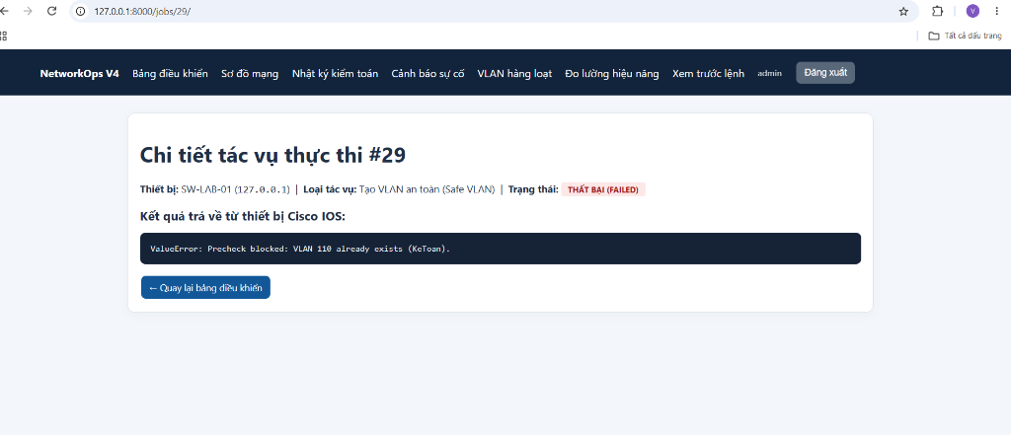
Hình 3.12. Chi tiết tác vụ #29 báo THẤT BẠI: tiền kiểm chặn tạo trùng VLAN 110 đã tồn tại
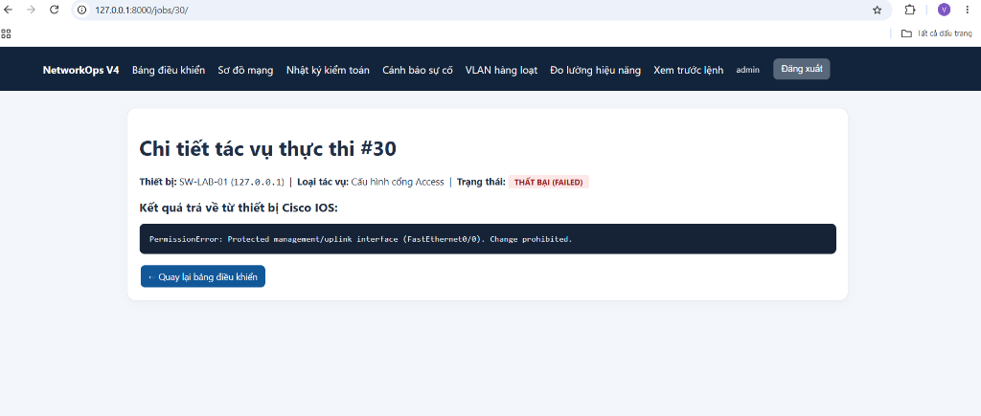
Hình 3.13. Chi tiết tác vụ #30 báo THẤT BẠI: cơ chế bảo vệ chặn cấu hình cổng uplink FastEthernet0/0

3.4. Phát hiện sai lệch cấu hình, cảnh báo và nhật ký kiểm toán
Để kiểm tra khả năng phát hiện sai lệch, nhóm đã thay đổi cấu hình trực tiếp trên console bằng cách đặt mô tả Link_Test_Drift cho FastEthernet1/2 (Hình 3.14). Tác vụ DRIFT #32 so sánh snapshot gần nhất với running-config đang chạy và báo DRIFT DETECTED kèm diff (Hình 3.15). Diff cho thấy dòng Current configuration thay đổi số byte, và mô tả của FastEthernet1/2 xuất hiện trong cấu hình hiện tại. Sai lệch này tạo cảnh báo trên trang giám sát (Hình 3.16), và người quản trị có thể xác nhận cảnh báo (Hình 3.17).
Thử nghiệm này tách hai câu hỏi. Câu hỏi thứ nhất là hệ thống có phát hiện được thay đổi không, và Hình 3.15 trả lời câu hỏi này. Câu hỏi thứ hai là cảnh báo có đến người quản trị không, và Hình 3.16 đến Hình 3.17 trả lời câu hỏi đó. Việc cảnh báo được xác nhận qua cột Xử lý cho thấy vòng đời cảnh báo không dừng ở việc hiển thị.
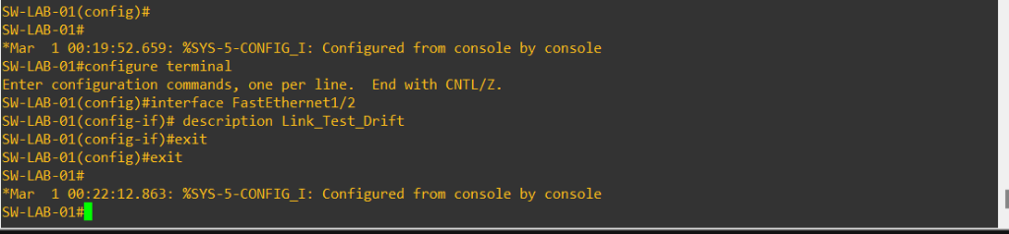
Hình 3.14. Can thiệp trực tiếp trên console: đặt mô tả Link_Test_Drift cho FastEthernet1/2 để tạo sai lệch
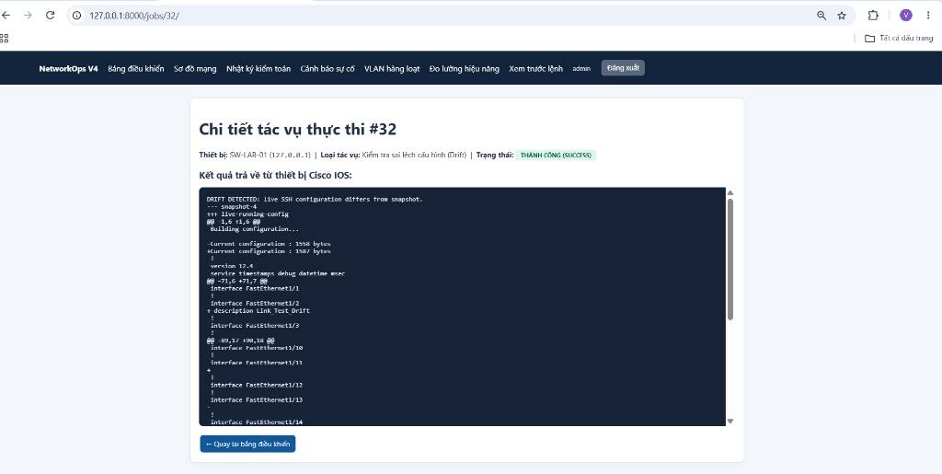
Hình 3.15. Chi tiết tác vụ #32 (DRIFT) báo DRIFT DETECTED và chỉ ra dòng khác biệt giữa snapshot và cấu hình đang chạy
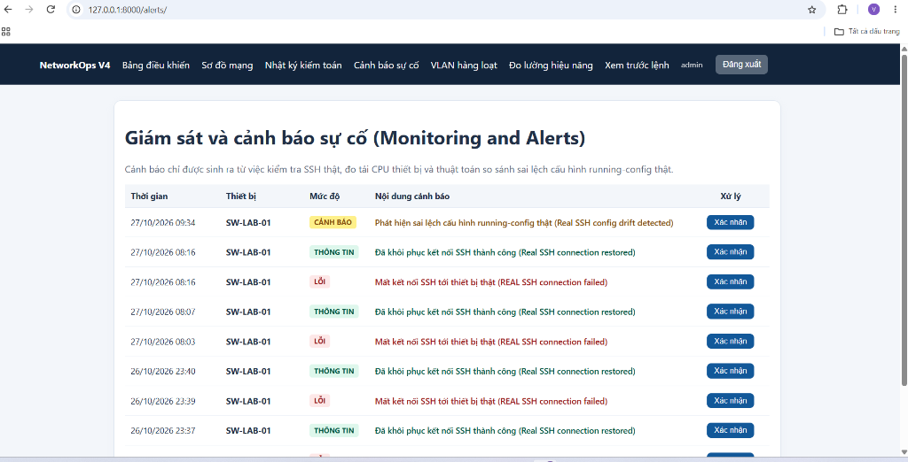
Hình 3.16. Trang Giám sát và cảnh báo sự cố (/alerts/) ghi nhận cảnh báo sai lệch và các cảnh báo kết nối
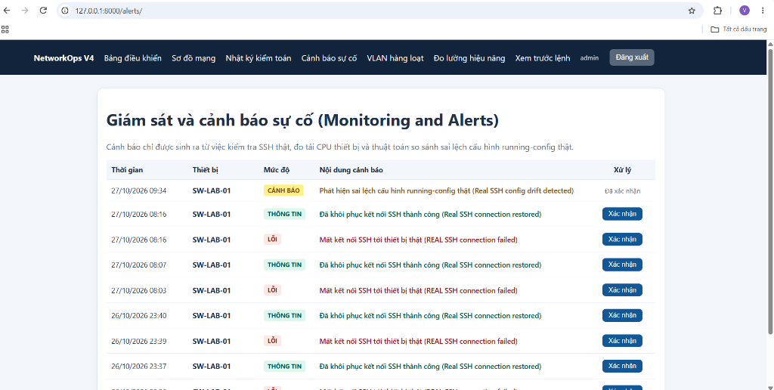
Hình 3.17. Cột Xử lý của trang cảnh báo: cảnh báo đã được kỹ sư xác nhận
Nhật ký kiểm toán lưu thời gian, người thực hiện, thiết bị, hành động, trạng thái và thông điệp của từng tác vụ. Hình 3.18 là trang nhật ký không lọc. Hình 3.19 và Hình 3.20 cho thấy bộ lọc theo trạng thái, giúp tách riêng các tác vụ thành công và thất bại khi truy vết sự cố.
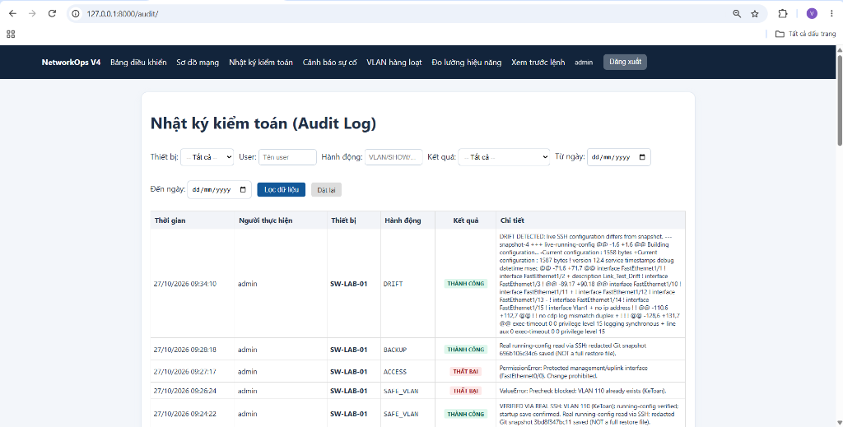
Hình 3.18. Nhật ký kiểm toán (/audit/) lưu đầy đủ người thực hiện, thiết bị, hành động, kết quả và chi tiết
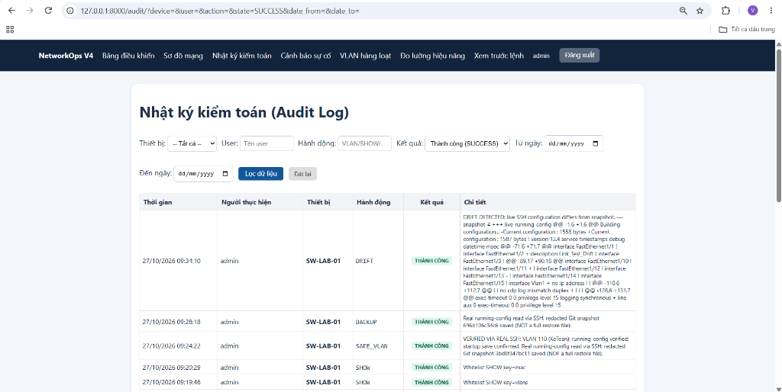
Hình 3.19. Bộ lọc nhật ký kiểm toán theo trạng thái SUCCESS
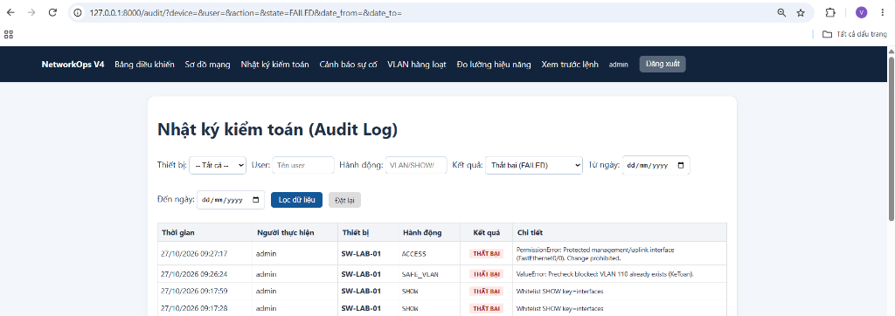
Hình 3.20. Bộ lọc nhật ký kiểm toán theo trạng thái FAILED, dùng để truy vết các tác vụ bị chặn
Trang Đo lường hiệu năng (Hình 3.21) được chụp khi nhật ký có 32 tác vụ: 15 thành công, 17 thất bại, tỷ lệ thành công 46,9% và thời gian thực thi trung bình 5,975 giây. Con số này khớp với tính toán từ bảng NetworkJob cho 32 bản ghi đầu tiên (mục 3.7).
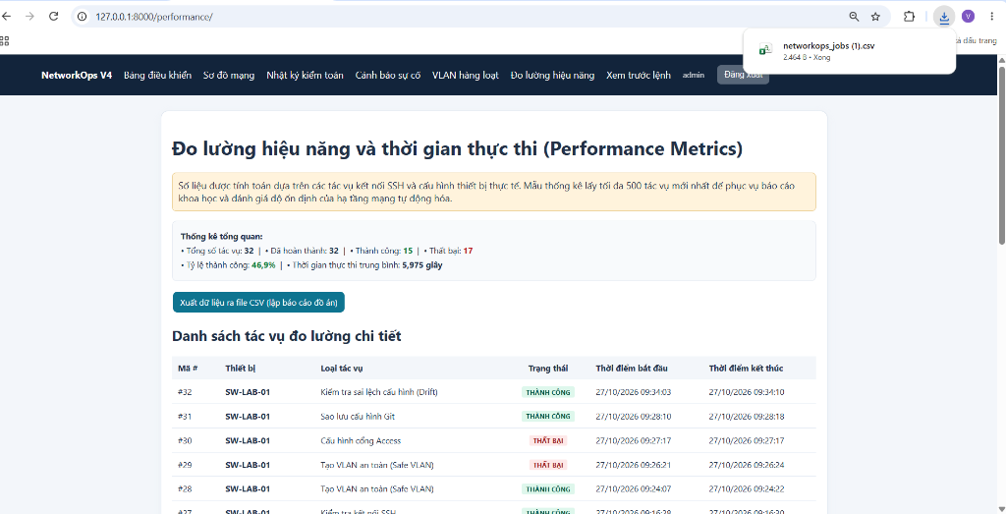
Hình 3.21. Trang Đo lường hiệu năng và thời gian thực thi (/performance/) tại thời điểm 32 tác vụ

3.5. Kết quả bốn tính năng mở rộng
Phần này trình bày kết quả bốn tính năng mở rộng. Mỗi tính năng có ảnh giao diện, ảnh tác vụ và, khi có, ảnh console đối chứng. Bảng 3.2 tổng hợp đối chiếu hai chiều. Bảng này khác với bản tóm tắt trong tài liệu bàn giao cũ ở chỗ ghi đúng kết quả của tác vụ Ping, như được nêu trong mục 3.5.1.

3.5.1. Chẩn đoán Ping
Hình 3.22 là bảng điều khiển trung tâm với bốn tính năng mới. Hình 3.23 là trang Ping với địa chỉ đích 192.168.227.1 và số gói 5. Hình 3.24 là chi tiết tác vụ #46. Nhật ký của tác vụ ghi: “Ping 192.168.227.1: Thành công 0% (0/5), RTT trung bình=Nonems”, kèm đầu ra thô của Cisco IOS là Success rate is 0 percent (0/5). Nghĩa là không có gói ICMP nào được trả lời. Trạng thái SUCCESS trong nhật ký khi đó chỉ cho biết lệnh đã được thực thi, không cho biết có kết nối. Đây là lỗi nhận thức mà tiểu luận đã phát hiện. Sau khắc phục, tác vụ như vậy kết thúc ở FAILED với thông điệp Không nhận phản hồi (mục 3.9).
Trường hợp Ping cho thấy vì sao phải đối chiếu hai chiều. Trên web, tác vụ #46 có trạng thái SUCCESS, nhưng đầu ra thô cho thấy không có gói nào được trả lời. Chỉ khi đọc cả hai nguồn, người đọc mới thấy trạng thái SUCCESS không phản ánh kết nối. Đây cũng là ca được chọn làm hạn chế H1.
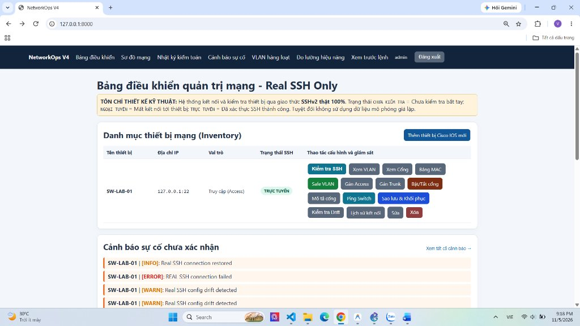
Hình 3.22. Bảng điều khiển trung tâm (Home Dashboard) với bốn tính năng mở rộng và danh mục thiết bị
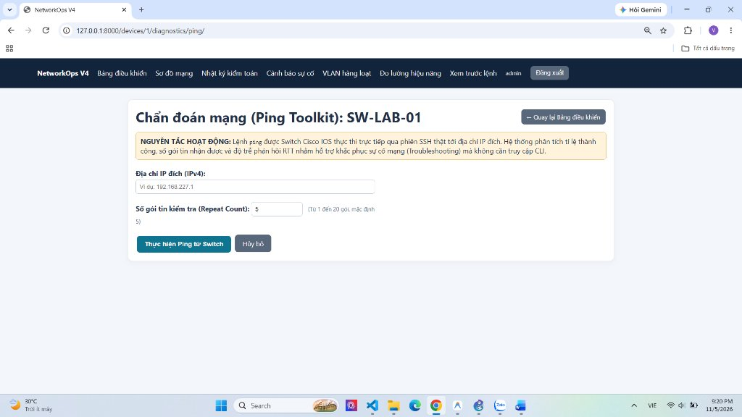
Hình 3.23. Trang chẩn đoán Ping (/devices/1/diagnostics/ping/) với IP đích 192.168.227.1 và số gói 5
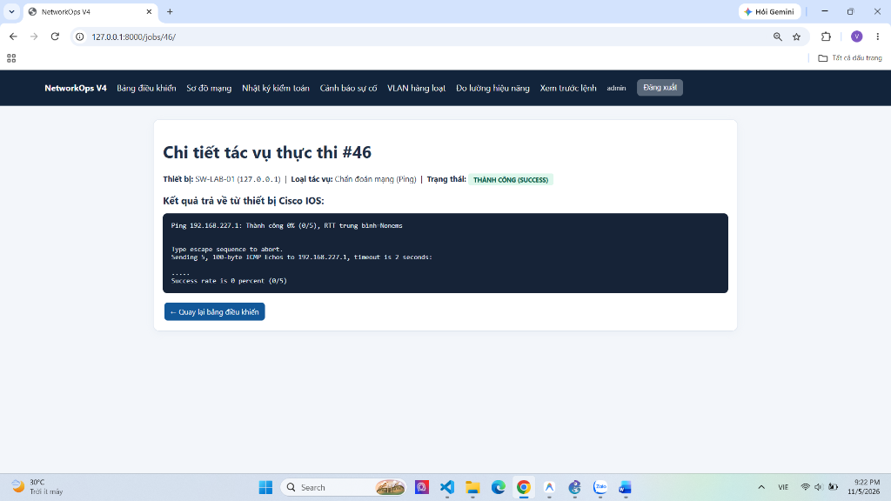
Hình 3.24. Chi tiết tác vụ #46: ping từ switch tới 192.168.227.1 ghi Success rate 0 percent (0/5); trạng thái hiển thị THÀNH CÔNG trước khắc phục

3.5.2. Gán nhãn mô tả cổng
Hình 3.25 là biểu mẫu gán nhãn, có lớp xác nhận trước khi áp dụng. Tác vụ #47 gán nhãn Phong_KeToan_PC01 cho FastEthernet1/1 và báo SUCCESS (Hình 3.26). Hình 3.27 là console: lệnh show running-config interface FastEthernet1/1 cho thấy đúng dòng description, còn lệnh show interfaces description liệt kê cổng với nhãn này. Tác vụ #48 lặp lại cùng thao tác và cũng báo SUCCESS, với một bản snapshot Git mới.
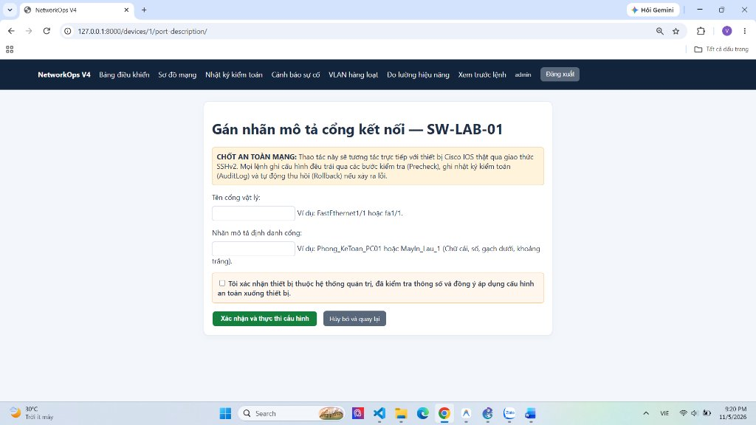
Hình 3.25. Biểu mẫu gán nhãn mô tả cổng (/devices/1/port-description/) với lớp xác nhận trước khi áp dụng
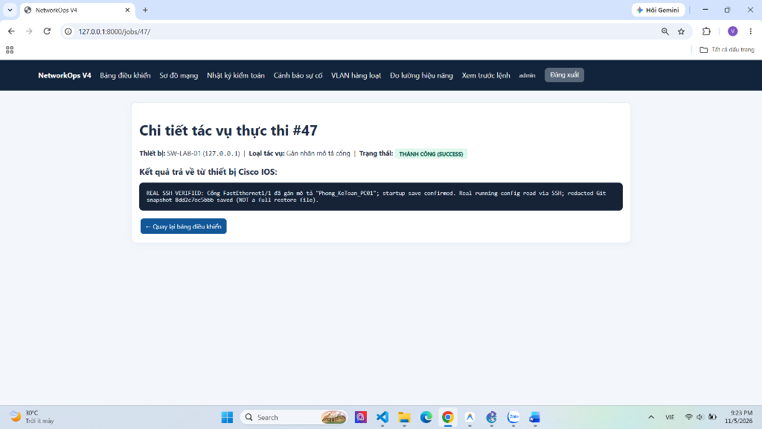
Hình 3.26. Chi tiết tác vụ #47: cổng FastEthernet1/1 được gán mô tả Phong_KeToan_PC01, trạng thái SUCCESS
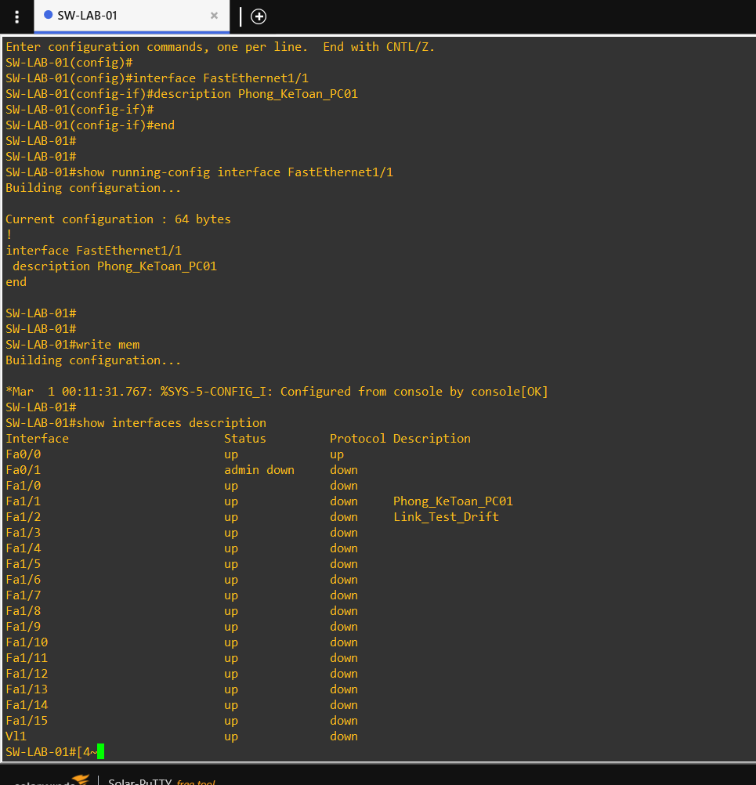
Hình 3.27. Console Cisco IOS: show running-config interface FastEthernet1/1 và show interfaces description xác nhận nhãn

3.5.3. Bật và tắt cổng có bảo vệ cổng quản trị
Hình 3.28 là biểu mẫu bật và tắt cổng. Tác vụ #49 tắt FastEthernet1/5 và báo SUCCESS (Hình 3.29). Hình 3.30 là console sau lệnh shutdown: running-config của cổng có dòng shutdown và cổng chuyển sang administratively down. Tác vụ #50 là kiểm thử âm tính: thao tác cố tắt FastEthernet0/0 bị chặn trước khi mở phiên ghi, với thông điệp của cơ chế bảo vệ (Hình 3.31). Tác vụ #55 mở lại FastEthernet1/5 bằng no shutdown và báo SUCCESS (Hình 3.32).
Ba tác vụ #49, #50 và #55 tạo thành một chuỗi đầy đủ: tắt một cổng thường được chấp nhận, thao tác tắt cổng quản trị bị chặn, và cổng được mở lại. Chuỗi này cho thấy cơ chế bảo vệ không chặn mọi thao tác trên cổng, mà chỉ chặn cổng quản trị và uplink. Tuy vậy, kết quả của #55 chỉ đủ tin cậy khi có ảnh console đối chứng, và Bảng 3.2 đã ghi nhận việc thiếu ảnh này.
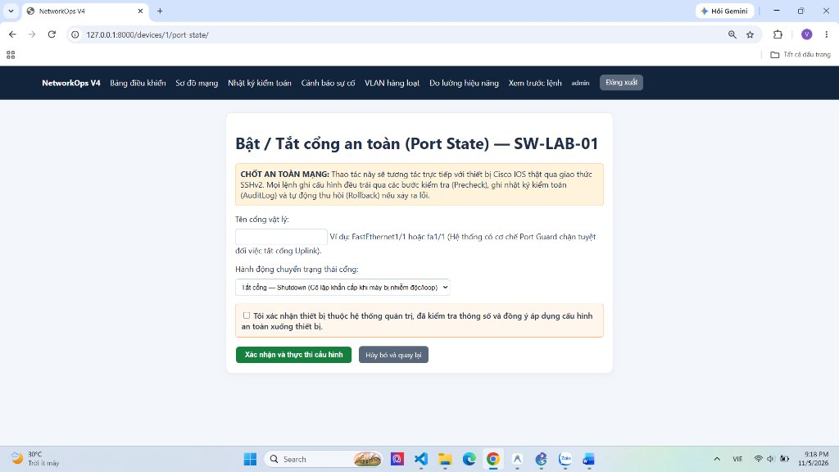
Hình 3.28. Biểu mẫu bật và tắt cổng an toàn (/devices/1/port-state/) với chốt xác nhận bắt buộc
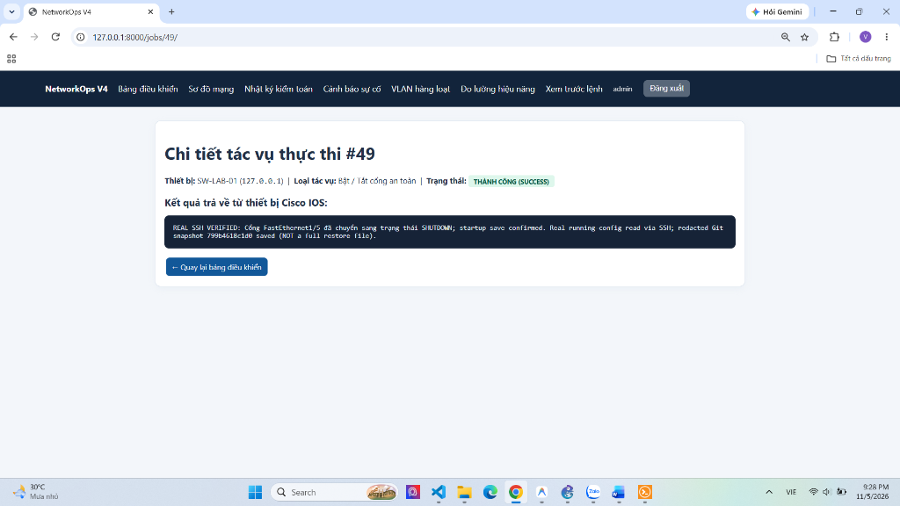
Hình 3.29. Chi tiết tác vụ #49: tắt cổng FastEthernet1/5 (SHUTDOWN), trạng thái SUCCESS
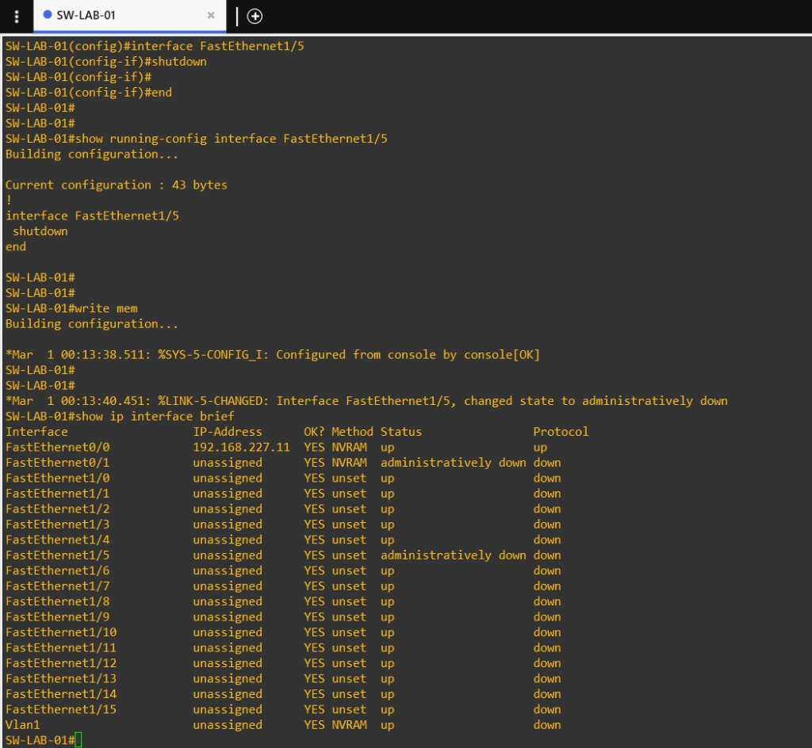
Hình 3.30. Console Cisco IOS: sau shutdown, cổng FastEthernet1/5 chuyển sang administratively down
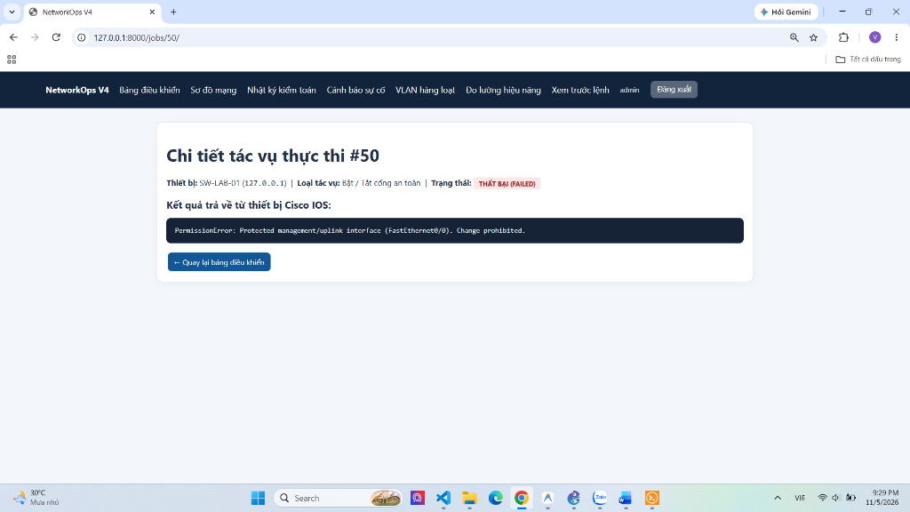
Hình 3.31. Kiểm thử âm tính, tác vụ #50: thao tác tắt FastEthernet0/0 bị chặn với PermissionError
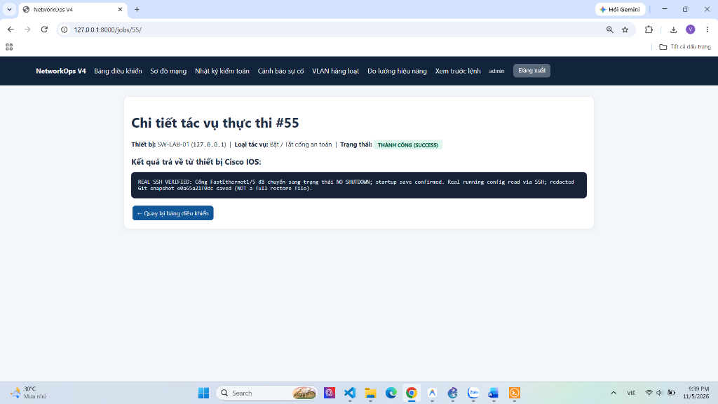
Hình 3.32. Phục hồi kết nối: tác vụ #55 mở lại FastEthernet1/5 bằng no shutdown, trạng thái SUCCESS

3.5.4. Sao lưu và khôi phục cấu hình một chạm
Hình 3.33 là trang lịch sử sao lưu, liệt kê các snapshot Git cùng hai nút tải file và khôi phục. Hình 3.34 là thao tác tải tệp running-config-SW-LAB-01 về máy. Hình 3.35 mở tệp đó bằng trình soạn thảo. Tệp bắt đầu bằng Building configuration, có dòng Current configuration : 1628 bytes, và các dòng chứa từ khóa nhạy cảm đã được thay bằng [REDACTED]. Phụ lục B chứa toàn bộ nội dung bản sao lưu này.
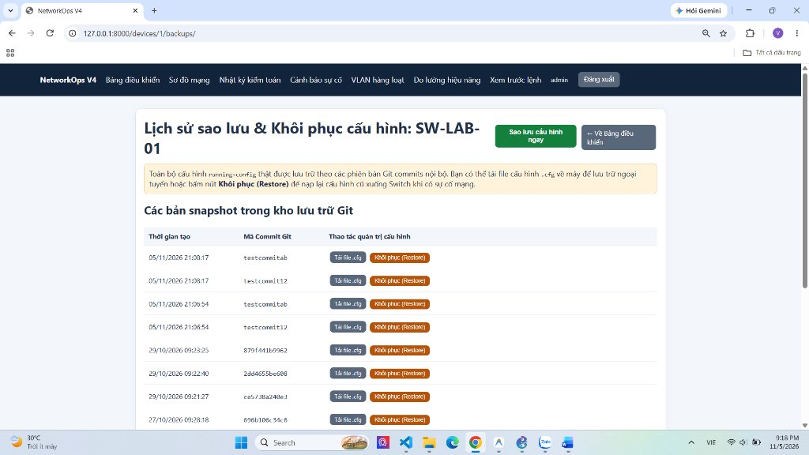
Hình 3.33. Trang lịch sử sao lưu và khôi phục (/devices/1/backups/) với các snapshot Git và các nút tải, khôi phục
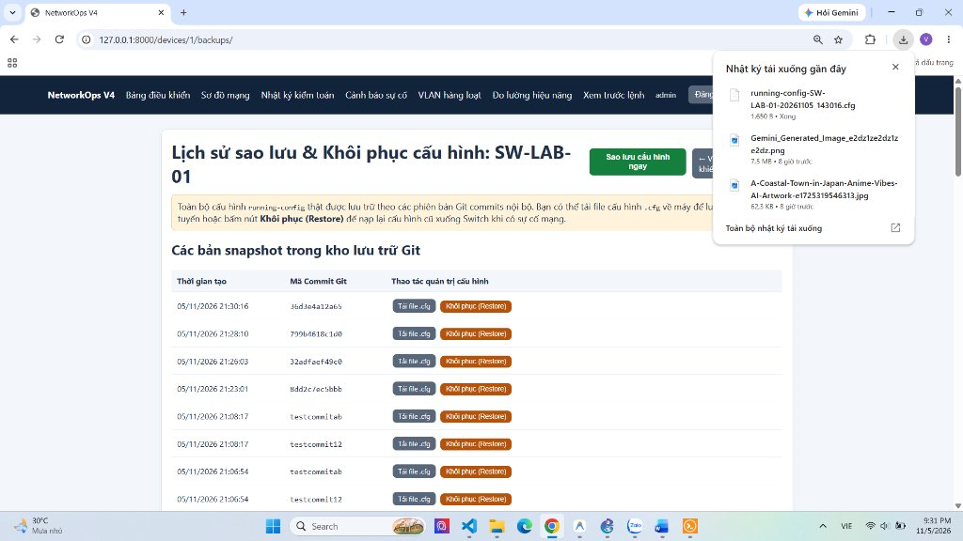
Hình 3.34. Thao tác tải tệp running-config-SW-LAB-01 từ giao diện web về máy
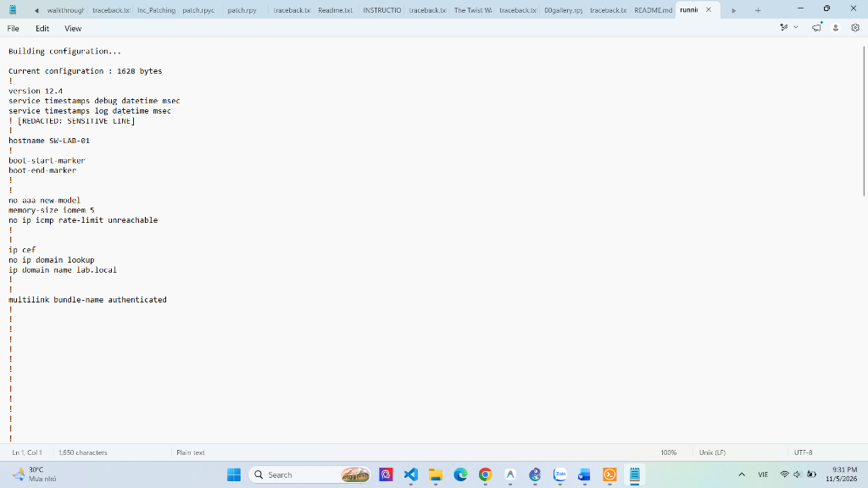
Hình 3.35. Tệp .cfg mở bằng trình soạn thảo: cấu hình IOS, các dòng nhạy cảm đã được che
Tác vụ #54 khôi phục cấu hình từ snapshot #19. Trước khi khôi phục, hệ thống tự sao lưu cấu hình hiện tại, nên sinh thêm một snapshot. Kết quả ghi startup save confirmed (Hình 3.36). Đây là lần khôi phục thành công duy nhất trong nhật ký. Hai tác vụ #52 và #53 cùng khôi phục từ snapshot #15 đều thất bại với thông điệp chung Cisco IOS reported configuration error. Nhật ký cũ không ghi dòng lệnh gây lỗi, nên nguyên nhân cụ thể chưa xác định được từ dữ liệu có sẵn. Sau khắc phục, thông điệp lỗi kèm theo dòng lệnh và dòng lỗi của IOS, để lần sau có thể truy vết.
Trong năm tác vụ khôi phục, chỉ một tác vụ thành công (#54). Hai tác vụ lỗi do kết nối (#43, #44) và hai tác vụ lỗi do cấu hình từ snapshot 15 (#52, #53). Kết quả này chưa đủ để kết luận về nguyên nhân, nhưng đủ để chỉ ra rằng chức năng khôi phục cần cải tiến trước khi dùng cho thiết bị quan trọng.
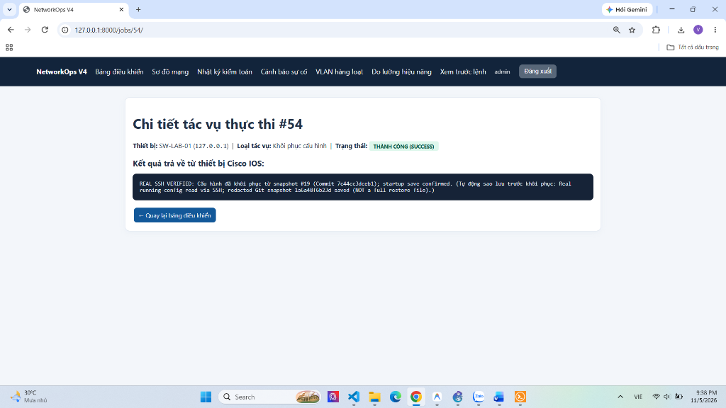
Hình 3.36. Chi tiết tác vụ #54 (RESTORE) báo THÀNH CÔNG: khôi phục từ snapshot #19 và lưu startup-config
Bảng 3.2. Đối chiếu hai chiều giữa thao tác trên web và trạng thái trên thiết bị
Tính năng | Tác vụ web (trạng thái) | Minh chứng trên console | Nhận xét
Ping | #46 (SUCCESS, 0/5 gói) | Chưa có ảnh console cho #46; chỉ có đầu ra thô trong nhật ký | Trạng thái SUCCESS không cho biết có kết nối; đã khắc phục (mục 3.9)
Gán nhãn cổng | #47, #48 (SUCCESS) | Hình 3.27: Fa1/1 mang nhãn Phong_KeToan_PC01 | Khớp; nhãn được kiểm tra lại trước khi ghi NVRAM
Bật và tắt cổng | #49, #51 (SUCCESS); #50 (FAILED) | Hình 3.30: Fa1/5 administratively down; #50 bị chặn trước khi mở SSH | Khớp với trạng thái; cơ chế bảo vệ hoạt động
Mở lại cổng | #55 (SUCCESS) | Chưa có ảnh console sau no shutdown | Cần bổ sung ảnh đối chứng
Sao lưu và tải file | Snapshot 19 (tải về) | Hình 3.35: đầu tệp khớp bản sao lưu, 1628 bytes | Nội dung tệp khớp; dòng nhạy cảm đã che
Khôi phục | #54 (SUCCESS); #52, #53 (FAILED) | Chưa có ảnh console sau khôi phục | Chỉ thành công với snapshot 19; nguyên nhân lỗi snapshot 15 chưa rõ trong nhật ký cũ

3.6. Kiểm thử tự động
Mã nguồn có ba bộ kiểm thử. Bộ thứ nhất gồm 25 hàm kiểm thử logic thuần trong tests_pure/test_logic.py. Bộ thứ hai gồm 7 hàm kiểm thử cho các tính năng mở rộng trong tests_pure/test_new_features.py. Bộ thứ ba gồm 15 hàm kiểm thử tích hợp Django trong dashboard/tests.py, bao phủ phân quyền, CRUD, mã hóa mật khẩu và nhật ký. Sau khắc phục, nhóm bổ sung tests_pure/test_fixes_h1_h5.py với 8 hàm kiểm thử cho các lỗi đã nêu.
Bảng 3.3 đếm các hàm kiểm thử theo bộ, và Bảng 3.4 liệt kê tên các hàm kiểm thử thuần để người đọc đối chiếu. Ghi chú về kết quả chạy lại được đưa ra ở mục 3.9.
Bảng 3.3. Các bộ kiểm thử và số hàm kiểm thử trong mã nguồn
Bộ kiểm thử | Tệp | Số hàm | Kết quả trước khắc phục
Logic thuần (validator, template, đồ thị, phân tích ping, CPU) | tests_pure/test_logic.py | 25 | 25/25 OK
Tính năng mở rộng (form, tải và khôi phục, bảo vệ cổng) | tests_pure/test_new_features.py | 7 | 7/7 OK
Tích hợp Django (RBAC, CRUD, mã hóa, xóa an toàn, nhật ký) | dashboard/tests.py | 15 | 15/15 OK
Hồi quy cho H1, H3, H4 và hàm trích lỗi IOS | tests_pure/test_fixes_h1_h5.py | 8 | Thêm sau khắc phục, 8/8 OK

Bảng 3.4. Danh sách 32 hàm kiểm thử thuần trong tests_pure
Nhóm | Tên hàm kiểm thử
Validator VLAN, giao diện, danh sách VLAN | test_vlan_name_clean; test_vlan_command_injection_block; test_vlan_out_of_range; test_bad_interface; test_good_interface; test_bad_vlan_list; test_valid_vlan_list
Mẫu lệnh và đầu ra thiết bị | test_template; test_template_rejected; test_output_failure_detection; test_no_vlan_header_reject; test_empty_vlan_table_accepted; test_name_not_prefix
CPU, CDP, LLDP, đồ thị | test_cpu_parse_unavailable; test_cdp_no_neighbor; test_lldp_no_neighbor; test_empty_graph; test_dedupe_edges; test_job_metrics_empty
Trạng thái cổng, mô tả, Ping | test_admin_state_valid; test_admin_state_invalid; test_description_valid; test_description_injection; test_parse_cisco_ping_success; test_parse_cisco_ping_fail
Tính năng mở rộng (test_new_features) | test_01_port_state_form_valid; test_02_port_state_form_invalid; test_03_ping_form_validation; test_04_port_description_form; test_05_download_backup_view; test_06_restore_backup_view_creates_job; test_07_port_guard_protects_management_port

Hai ca kiểm thử có liên quan trực tiếp đến kết quả đã nêu. test_parse_cisco_ping_fail kiểm tra rằng đầu ra không có phản hồi được phân tích với tỷ lệ 0, nhưng trước khắc phục không có kiểm thử nào xác nhận trạng thái tác vụ phải là FAILED. Bộ kiểm thử mới trong tests_pure/test_fixes_h1_h5.py bổ sung kiểm thử đó. test_07_port_guard_protects_management_port kiểm tra cơ chế bảo vệ ở mức hàm, còn kết quả trên thiết bị thật được ghi ở tác vụ #50.
Ba bộ kiểm thử bao phủ ba tầng. Kiểm thử hàm thuần không cần thiết bị, nên kiểm tra được cả đầu ra lỗi mà thiết bị thật khó tái tạo. Kiểm thử tính năng kiểm tra luồng dữ liệu của các tính năng mở rộng. Kiểm thử tích hợp Django kiểm tra phân quyền và nhật ký. Hạn chế của bộ kiểm thử là không có ca nào chạy trên thiết bị thật; phần đó được bù bằng nhật ký và ảnh chụp ở Chương 3.

3.7. Thống kê vận hành từ nhật ký thực tế
Cơ sở dữ liệu có 55 bản ghi NetworkJob, trong đó 30 thành công và 25 thất bại. Bảng 3.5 phân loại theo loại tác vụ. Thời gian thực thi được tính từ started_at và finished_at: 5,975 giây cho 32 bản ghi đầu, khớp với Hình 3.21, và 9,218 giây cho cả 55 bản ghi. Nhật ký không cho biết vì sao các bản ghi sau có thời gian trung bình cao hơn; có năm tác vụ ghi ReadTimeout trong result (jobs 11, 12, 14, 37 và 42).
Bảng 3.5. Phân loại 55 tác vụ theo loại và trạng thái (từ bảng NetworkJob)
Loại tác vụ | Số tác vụ | SUCCESS | FAILED
Kiểm tra SSH (HEALTH) | 29 | 13 | 16
Phát hiện sai lệch (DRIFT) | 5 | 5 | 0
Khôi phục (RESTORE) | 5 | 1 | 4
Bật/tắt cổng (PORT_STATE) | 4 | 3 | 1
Tạo VLAN an toàn (SAFE_VLAN) | 3 | 2 | 1
Tạo VLAN (VLAN) | 3 | 1 | 2
Sao lưu Git (BACKUP) | 2 | 2 | 0
Gán mô tả cổng (PORT_DESC) | 2 | 2 | 0
Gán cổng access (ACCESS) | 1 | 0 | 1
Chẩn đoán Ping (PING) | 1 | 1 | 0
Tổng cộng | 55 | 30 | 25

Ngoài NetworkJob, nhật ký AuditLog có 76 bản ghi. Trong số đó có 21 bản ghi SHOW, tức các lệnh đọc chạy trực tiếp từ trang thiết bị và không tạo NetworkJob. Có 16 trên 29 tác vụ HEALTH thất bại. Các nguyên nhân ghi trong nhật ký thuộc hai nhóm: lỗi TCP tới địa chỉ chưa có gateway (192.168.227.11:22, và 127.0.0.1:22 khi gateway không chạy), và lỗi ReadTimeout khi Netmiko không nhận ra dấu nhắc. Các lần thất bại được giữ nguyên trong nhật ký và không bị loại khỏi thống kê.
Bảng 3.5 cho thấy các tác vụ thất bại tập trung ở kiểm tra SSH (16 trên 29 tác vụ) và khôi phục (4 trên 5 tác vụ). Các lỗi kiểm tra SSH gồm lỗi TCP tới địa chỉ chưa có gateway và lỗi ReadTimeout khi Netmiko không nhận ra dấu nhắc; cả hai đều là lỗi phiên, không phải lỗi cấu hình. Vì vậy số thất bại phản ánh tình trạng phiên trong lab tại thời điểm ghi nhận, không phản ánh chất lượng của các thao tác ghi. Cách đọc này giúp tránh kết luận sai rằng hệ thống kém.

3.8. Đánh giá kết quả và các hạn chế
Kết quả cho thấy cơ chế cốt lõi hoạt động trên thiết bị thật. VLAN được tạo và xác minh, cổng được gán nhãn, cổng được tắt rồi mở lại, cổng quản trị bị chặn, và cấu hình được sao lưu và khôi phục từ một snapshot. Các lỗi xảy ra cũng được nhật ký ghi nhận đúng: tiền kiểm chặn tạo trùng VLAN, sai lệch cấu hình được báo DRIFT, và thao tác vào cổng quản trị bị từ chối.
Bảng 3.6 liệt kê các hạn chế mà tiểu luận xác định được từ mã nguồn và nhật ký, cùng đề xuất khắc phục. Cột trạng thái cho biết hạn chế đã được khắc phục trong bản mã sau kiểm thử hay chưa.
Bảng 3.6. Các hạn chế đã xác định, bằng chứng và trạng thái khắc phục
Mã | Hạn chế và bằng chứng | Tác động | Khắc phục và trạng thái
H1 | Tác vụ Ping 0/5 gói vẫn ghi SUCCESS (job #46, Hình 3.24); thông điệp gắn tiền tố Thành công | Người quản trị có thể hiểu nhầm là đã có kết nối | Tác vụ 0% kết thúc FAILED; thông điệp là Không nhận phản hồi. Đã khắc phục
H2 | Khôi phục chỉ nạp dòng có trong snapshot; dòng đã che không được nạp; snapshot 15 lỗi hai lần (jobs 52, 53) | Không đưa thiết bị về đúng trạng thái đã lưu; nguyên nhân lỗi không rõ | Thông điệp lỗi có dòng lỗi của IOS; kết quả ghi rõ giới hạn. Khôi phục đầy đủ chưa làm
H3 | Hậu kiểm shutdown kiểm tra chuỗi con, và no shutdown cũng chứa chuỗi đó | Có thể báo sai thành công | Kiểm tra theo dòng riêng. Đã khắc phục
H4 | Tạo tác vụ Ping chỉ yêu cầu đăng nhập; Viewer tạo được tác vụ | Trái với thiết kế phân quyền | Yêu cầu vai trò Engineer. Đã khắc phục
H5 | Tài khoản và mật khẩu của SSH Gateway được gán cứng trong mã nguồn | Lộ thông tin đăng nhập nếu mã được chia sẻ | Đọc từ biến môi trường, không có giá trị mặc định. Đã khắc phục trong gateway; mật khẩu cũ cần đổi
H6 | protected_ports mặc định là GigabitEthernet0/0, còn thiết bị lab dùng FastEthernet0/0 | Cơ chế bảo vệ có thể bảo vệ sai cổng | Chưa khắc phục; cần kiểm tra khi thêm thiết bị
H7 | Nhật ký rollback chỉ ghi lớp ngoại lệ (ví dụ ValueError), không ghi thông điệp gốc (jobs 39, 40) | Khó truy vết nguyên nhân | Chưa khắc phục; cần ghi kèm thông điệp gốc
H8 | Ma trận T01–T28 ghi 14 ca chờ lab tại 25/10; nhật ký sau đó đã có tác vụ SSH thật | Không nêu được trạng thái kiểm thử hiện tại | Đã chạy lại bộ kiểm thử tự động (mục 3.9); ma trận lab chưa cập nhật
H9 | Tác vụ #42 báo SUCCESS nhưng ghi cảnh báo startup save (ReadTimeout) | Cấu hình đã nạp nhưng NVRAM chưa được xác nhận | Chưa khắc phục; nên tách trạng thái SUCCESS_WITH_WARNING

Hạn chế H1 đáng chú ý nhất vì ảnh hưởng trực tiếp đến nguyên lý trạng thái trung thực đã nêu ở mục 1.6.1. Các hạn chế H2, H3 và H4 ảnh hưởng đến độ tin cậy của thao tác ghi và của phân quyền. Hạn chế H5 là rủi ro bảo mật cần xử lý trước khi mã được chia sẻ rộng rãi, và phải được hoàn tất bằng việc đổi mật khẩu đã từng nằm trong mã nguồn.
Các hạn chế có thể được nhóm theo mức ảnh hưởng. H1 và H3 ảnh hưởng đến độ đúng của trạng thái. H4, H5 và H6 ảnh hưởng đến phân quyền, bảo mật thông tin đăng nhập và bảo vệ cổng. H2, H7 và H9 ảnh hưởng đến khôi phục và truy vết. Cách nhóm này được dùng để sắp thứ tự ưu tiên ở phần hướng phát triển của Kết luận.
Tiểu luận chỉ nghiên cứu một thiết bị trong một lab. Kết quả không cho biết hành vi khi nhiều thiết bị chạy đồng thời, trên router, hay trên image IOS khác. Các thao tác trên thiết bị thật sau khắc phục vẫn cần kiểm chứng lại bằng nhật ký mới.

3.9. Khắc phục các hạn chế và kiểm thử lại
Sau khi xác định các hạn chế H1 đến H5, nhóm sửa bản mã của dự án theo hướng giữ nguyên các quy tắc đã đặt sẵn trong repo: chỉ dùng SSH thật, không tạo dữ liệu giả, không nới quyền và không tắt cơ chế bảo vệ cổng. Các thay đổi được thực hiện trên một bản sao của dự án, không ghi đè lên bản gốc. Bảng 3.7 mô tả từng thay đổi.
Bảng 3.7. Thay đổi mã cho các hạn chế H1 đến H5
Mã | Thay đổi trong mã nguồn | Kiểm chứng
H1 | Hàm chẩn đoán trả về thông điệp Không nhận phản hồi khi tỷ lệ bằng 0. Tác vụ PING ném lỗi NoEchoReply, nên trạng thái là FAILED | Kiểm thử: tác vụ 0% kết thúc FAILED; tác vụ có phản hồi vẫn SUCCESS
H2 | Thông điệp lỗi của IOS có dòng lệnh và dòng lỗi đi kèm. Kết quả khôi phục ghi rõ chỉ nạp lại dòng trong snapshot, không xóa cấu hình thêm và không khôi phục dòng đã che | Kiểm thử: hàm trích dòng lỗi trả về đúng nội dung; kết quả không đạt lỗi IOS
H3 | Hậu kiểm shutdown tìm dòng shutdown riêng biệt bằng biểu thức chính quy theo dòng | Kiểm thử: đầu ra chỉ có no shutdown bị báo NeedsManualRecovery; đầu ra có dòng shutdown vẫn đạt
H4 | Tạo tác vụ Ping gọi hàm yêu cầu vai trò Engineer hoặc Admin | Kiểm thử: Viewer nhận PermissionDenied và không có tác vụ nào được tạo; Engineer qua được kiểm tra
H5 | Gateway đọc GATEWAY_USER và GATEWAY_PASSWORD từ .env; so sánh bằng hmac; thiếu biến thì dừng trước khi mở cổng | Kiểm tra mã: không còn chuỗi thông tin đăng nhập trong gateway; biến mẫu đã thêm vào .env.example

Kết quả kiểm thử tự động được chạy lại ngày 07/11/2026 trên bản đã sửa, với Python 3.12 và các thư viện trong thư mục .venv của dự án, gồm Django 5.2.18 và Netmiko 4.8.0. Cơ sở dữ liệu kiểm thử là một bản tạm của Django, không ảnh hưởng đến db.sqlite3. Kết quả được tóm tắt trong Bảng 3.8.
Bảng 3.8. Kết quả chạy lại bộ kiểm thử tự động sau khắc phục (07/11/2026)
Bộ kiểm thử | Lệnh chạy | Kết quả
Logic thuần và tính năng mở rộng (32 hàm) | manage.py test tests_pure | 32 OK
Tích hợp Django (15 hàm) | manage.py test dashboard | 15 OK
Hồi quy H1–H5 (8 hàm) | manage.py test tests_pure.test_fixes_h1_h5 | 8 OK
Tổng cộng | manage.py test tests_pure dashboard | 55 OK

Bộ kiểm thử mới không chạy được trên bản gốc, vì bản gốc chưa có các hàm mà kiểm thử cần đến. Điều này cho thấy kiểm thử bao phủ đúng phần đã sửa. Tiểu luận không mô tả kết quả trên thiết bị thật sau khắc phục, vì không có phiên làm việc mới trong phạm vi này. Các hạn chế H2 (khôi phục đầy đủ), H6, H7, H9 và rủi ro về mật khẩu thiết bị trong tài liệu và tệp cấu hình vẫn còn mở và được đưa vào danh sách công việc tiếp theo.
Bảng 3.8 chỉ khẳng định các kiểm thử tự động. Nó không thay thế việc chạy lại trên thiết bị thật, vì các kiểm thử này chạy trên bản tạm của Django và không gọi SSH tới thiết bị. Do đó, các kết luận về H1 và H3 trong mục này mới được xác nhận ở mức hàm. Xác nhận ở mức hệ thống cần một phiên làm việc mới trên thiết bị và nhật ký mới.

Tiểu kết chương 3
Chương 3 cho thấy cơ chế cốt lõi hoạt động trên thiết bị thật, đồng thời ghi lại các lỗi đã khắc phục và các hạn chế còn mở. Các kết luận trong phần Kết luận được rút ra từ chính các bằng chứng này và không vượt quá phạm vi của chúng.

KẾT LUẬN VÀ HƯỚNG PHÁT TRIỂN

1. Kết luận
Tiểu luận đã xây dựng và kiểm chứng, một bảng điều khiển web dùng Django và Netmiko để quản trị switch Cisco IOS qua kết nối SSH thật trong môi trường GNS3. Hệ thống đạt được các mục tiêu đã đặt ra: kết nối SSH được xác minh bằng dấu nhắc của thiết bị; các lệnh show chạy đúng trong danh sách cho phép; VLAN được tạo, kiểm tra và hoàn tác khi cần; cổng quản trị Fa0/0 bị chặn khi có thao tác vi phạm; và cấu hình được sao lưu, khôi phục từ snapshot đã che dữ liệu nhạy cảm.
Trả lời ba câu hỏi nghiên cứu. Câu hỏi thứ nhất: có, các bước kiểm tra trước, sao lưu và đọc lại sau được thực hiện trên thiết bị thật, như thể hiện ở tác vụ tạo VLAN 110 (Mục 3.3). Câu hỏi thứ hai: có, thao tác tắt cổng Fa0/0 bị chặn trước khi mở phiên ghi (tác vụ #50, Mục 3.5.3); tuy nhiên chốt này chỉ bảo vệ các cổng đã khai báo trong danh sách bảo vệ. Câu hỏi thứ ba: phần lớn khớp, nhưng có hai sai lệch đã xác định: tác vụ Ping không nhận phản hồi được ghi SUCCESS trước khi khắc phục, và khôi phục chỉ nạp lại các dòng có trong snapshot.
Nhật ký vận hành gồm 55 tác vụ, trong đó 30 thành công và 25 thất bại. Các thất bại gồm cả những ca kiểm thử âm tính có chủ đích, như tác vụ #50 và tiền kiểm chặn tạo trùng VLAN, nên không phải thất bại nào cũng là lỗi của hệ thống. Tuy vậy, quá trình phân tích cho thấy một lỗi đáng chú ý: tác vụ Ping không nhận được phản hồi nào vẫn được ghi là thành công. Lỗi này đã được khắc phục cùng bốn hạn chế khác, và bộ kiểm thử tự động đạt 55 trường hợp sau khi sửa.
Một kết luận quan trọng là trạng thái SUCCESS của tác vụ chỉ có nghĩa đúng khi được định nghĩa theo kết quả nghiệp vụ, không chỉ theo việc hàm đã kết thúc. Mỗi loại tác vụ cần một định nghĩa thành công riêng, và định nghĩa đó phải được kiểm thử bằng các trường hợp không đạt.
Tiểu luận cũng nêu rõ những điểm còn mở. Khôi phục cấu hình vẫn chỉ nạp lại các dòng có trong snapshot, nên chưa đưa được thiết bị về đúng trạng thái đã lưu. Nhật ký cũ không đủ để giải thích các lần khôi phục thất bại. Mật khẩu thiết bị vẫn xuất hiện trong tài liệu hướng dẫn và một tệp script cấu hình, nên cần được thay thế. Ma trận kiểm thử T01–T28 chưa được cập nhật theo các phiên làm việc với thiết bị. Vì vậy, tiểu luận không khẳng định hệ thống sẵn sàng cho môi trường sản xuất.

2. Hướng phát triển
Theo thứ tự ưu tiên, nhóm đề xuất các công việc sau:
- Hoàn thiện khôi phục cấu hình theo hướng thay thế toàn bộ cấu hình có kiểm tra trước và sau, thay vì chỉ nạp lại các dòng trong snapshot. Đồng thời lưu bản đầy đủ dưới dạng mã hóa để không mất dòng đã che.
- Ghi kèm thông điệp gốc vào nhật ký khi tác vụ rollback thất bại, và tách trạng thái thành công có cảnh báo khỏi thành công thuần, như trường hợp startup save không xác nhận được.
- Thay việc khai báo protected_ports bằng giá trị theo nền tảng thiết bị, và kiểm tra tên cổng khi thêm thiết bị.
- Đổi mật khẩu đã từng nằm trong mã nguồn ở tài liệu hướng dẫn và trong tệp cấu hình thiết bị, và đưa tệp khóa riêng của gateway vào danh sách bỏ qua của Git.
- Chạy lại ma trận kiểm thử T01–T28 trên lab, ghi ngày và bằng chứng cho từng ca, thay cho các số liệu cũ.
- Mở rộng sang nhiều thiết bị với hàng đợi Celery, kèm kiểm tra song song và định nghĩa rõ phạm vi không nguyên tử khi nhiều thiết bị cùng được cấu hình.

PHỤ LỤC

Phụ lục A. Mã nguồn các hàm và tệp được phân tích
Các đoạn dưới đây được trích tự động từ bản sao mã nguồn trong thư mục source của dự án, theo hàm hoặc tệp. Mã băm SHA-256 của từng tệp và của cơ sở dữ liệu được ghi trong tệp qa/source-manifest.json của bản dựng. Chú thích tiếng Việt và tên biến giữ nguyên như trong mã gốc.
Đoạn mã A.1. Nhóm hàm lõi trong dashboard/services.py: thiết bị, sao lưu, Port Guard và VLAN
@contextmanager
def device_write_lock(device):
path = Path(settings.BASE_DIR) / '.locks'
path.mkdir(exist_ok=True)
try:
with FileLock(str(path / f'device-{device.pk}.lock'), timeout=2):
yield
except Timeout as exc:
raise RuntimeError('This device is busy; retry later.') from exc

def require_switch(device):
if device.device_kind != 'switch':
raise ValueError('VLAN/port writes are only supported for Cisco switch, not router.')

def require_changes_enabled():
if not settings.ENABLE_NETWORK_CHANGES:
raise PermissionError('Writes disabled. ENABLE_NETWORK_CHANGES=0; enable only for your authorized lab.')

def get_vlan_brief(conn, timeout=35):
out = conn.send_command('show vlan brief', read_timeout=timeout)
if cli_failed(out):
alt = conn.send_command('show vlan-switch brief', read_timeout=timeout)
if not cli_failed(alt):
return alt
return out

def show(device, key):
if key not in SHOW_WHITELIST: raise ValueError('This SHOW command is not whitelisted.')
with ConnectHandler(**device_params(device)) as conn:
if key == 'vlans':
out = get_vlan_brief(conn, timeout=35)
elif key == 'mac':
out = get_mac_table(conn, timeout=35)
else:
out = conn.send_command(SHOW_WHITELIST[key], read_timeout=35)
if cli_failed(out): raise RuntimeError('Device refused show command.')
return out

def config_text(device, conn=None):
if conn is None:
with ConnectHandler(**device_params(device)) as remote:
return config_text(device, remote)
output = conn.send_command('show running-config', read_timeout=65)
if not output.strip() or cli_failed(output):
raise RuntimeError('Could not retrieve running-config; backup aborted.')
return output

def redact_config(text):
return '\n'.join('! [REDACTED: SENSITIVE LINE]' if SENSITIVE_RE.search(line) else line
for line in text.splitlines()) + '\n'

def backup(device, conn=None):
config = redact_config(config_text(device, conn))
base = Path(settings.BASE_DIR) / 'backups'
base.mkdir(parents=True, exist_ok=True)
# Git repository lock is global, as multiple devices may backup concurrently.
with FileLock(str(base / '.repo.lock'), timeout=20):
repo = Repo(base) if (base / '.git').is_dir() else Repo.init(base)
filename = f'device-{device.pk}.txt'
(base / filename).write_text(config, encoding='utf-8')
repo.index.add([filename])
actor = Actor('NetworkOps automatic backup','networkops@localhost')
commit = repo.index.commit(f'Backup device id {device.pk}', author=actor, committer=actor).hexsha
ConfigSnapshot.objects.create(device=device, data=config, git_commit=commit)
return f'Real running-config read via SSH; redacted Git snapshot {commit[:12]} saved (NOT a full restore file).'

def port_guard(device, interface):
canon_interface = validate_interface(interface)
protected_raw = [x.strip() for x in (device.protected_ports or '').split(',') if x.strip()]
protected_canon = {normalize_interface_name(x).lower() for x in protected_raw}
if canon_interface.lower() in protected_canon:
raise PermissionError(f'Protected management/uplink interface ({canon_interface}). Change prohibited.')
return canon_interface

def require_good_output(output):
if cli_failed(output): raise RuntimeError('Cisco IOS reported configuration error; check device CLI before retry.' + cli_error_excerpt(output))

def safe_create_vlan(device, vlan_id, name):
"""Restricted rollback: only remove newly created VLAN, never existing VLANs.

If SSH or verification fails, a manual inspection may be essential.
"""
vlan_id, name = validate_vlan(vlan_id, name)
require_switch(device)
require_changes_enabled()
with device_write_lock(device):
with ConnectHandler(**device_params(device)) as conn:
before = get_vlan_brief(conn, timeout=30)
existing = vlan_name_from_show(before, vlan_id)
if existing is not None: raise ValueError(f'Precheck blocked: VLAN {vlan_id} already exists ({existing}).')
snapshot = backup(device, conn=conn)
# If a second operator edits device outside this app, the transaction is NOT atomic.
current = get_vlan_brief(conn, timeout=30)
if vlan_name_from_show(current, vlan_id) is not None:
raise RuntimeError('Concurrent change detected; no command sent.')
output = ''
try:
output = conn.send_config_set(render_commands('create_vlan.j2', vlan_id=vlan_id, name=name))
require_good_output(output)
after = get_vlan_brief(conn, timeout=30)
if vlan_name_from_show(after, vlan_id) != name:
raise RuntimeError('Postcheck mismatch: VLAN not verified with exact name.')
try:
conn.save_config()
save_msg = 'startup save confirmed'
except Exception as save_err:
save_msg = f'startup save warning ({type(save_err).__name__})'
return f'VERIFIED VIA REAL SSH: VLAN {vlan_id} ({name}); running-config verified; {save_msg}. {snapshot}'
except Exception as original:
# The only automatic undo supported is an absent-before VLAN.
try:
undo = conn.send_config_set([f'no vlan {vlan_id}'])
require_good_output(undo)
after_undo = get_vlan_brief(conn, timeout=30)
if vlan_name_from_show(after_undo, vlan_id) is None:
conn.save_config()
raise RuntimeError('CONFIG FAILED; ROLLBACK VERIFIED (VLAN absent). Original error: ' + type(original).__name__)
except RuntimeError as inner:
if str(inner).startswith('CONFIG FAILED; ROLLBACK VERIFIED'):
raise
except Exception:
pass
raise NeedsManualRecovery('CONFIG FAILED; MANUAL_RECOVERY_REQUIRED: SSH/rollback could not be verified.') from original

def assign_access_port(device, interface, vlan_id):
require_switch(device)
interface = port_guard(device, interface)
if not 2 <= int(vlan_id) <= 4094: raise ValueError('Invalid VLAN ID.')
require_changes_enabled()
with device_write_lock(device):
with ConnectHandler(**device_params(device)) as conn:
if vlan_name_from_show(get_vlan_brief(conn, timeout=30),vlan_id) is None:
raise ValueError('The target VLAN does not exist on this real device.')
snapshot = backup(device, conn=conn)
result = conn.send_config_set(render_commands('access_port.j2',interface=interface,vlan_id=vlan_id))
require_good_output(result)
verify = conn.send_command(f'show running-config interface {interface}',read_timeout=30)
if cli_failed(verify) or 'switchport mode access' not in verify or f'switchport access vlan {vlan_id}' not in verify:
raise NeedsManualRecovery('Interface postcheck failed; inspect device, no automatic port rollback.')
conn.save_config()
return f'REAL SSH VERIFIED: {interface} access VLAN {vlan_id}. {snapshot}'

def health_metrics(device):
icmp = ping_once(device.ip_address)
started = time.monotonic()
with ConnectHandler(**device_params(device)) as conn:
prompt = conn.find_prompt()
latency = round((time.monotonic() - started)*1000)
cpu = None
try:
text = conn.send_command('show processes cpu | include CPU utilization',read_timeout=20)
if not cli_failed(text): cpu = parse_cisco_cpu(text)
except Exception:
# CPU is optional; ONLINE only indicates a real successful SSH connection.
pass
return {'status':'ONLINE','latency_ms':latency, 'cpu_percent':cpu,
'message':f'ICMP={icmp}; SSH login succeeded: {prompt[:45]} (CPU N/A if unsupported)'}

Đoạn mã A.2. Tệp dashboard/safety.py (toàn bộ)
"""Pure validation and command generation; never simulates a network device."""
import re
from pathlib import Path
from jinja2 import Environment, FileSystemLoader, StrictUndefined

TEMPLATE_DIR = Path(__file__).parent / 'cli_templates'
CLI = Environment(loader=FileSystemLoader(str(TEMPLATE_DIR)), undefined=StrictUndefined, autoescape=False)
SUPPORTED_TEMPLATES = {'create_vlan.j2','access_port.j2','trunk_port.j2'}

CANONICAL_INTERFACE_RE = re.compile(r'^(?:GigabitEthernet|FastEthernet|Ethernet|TenGigabitEthernet)[0-9]+(?:/[0-9]+){1,3}\Z')
INTERFACE_RE = CANONICAL_INTERFACE_RE
INTERFACE_PREFIX_RE = re.compile(r'^(gigabitethernet|gi|fastethernet|fa|ethernet|eth|tengigabitethernet|te)([0-9]+(?:/[0-9]+){1,3})\Z', re.IGNORECASE)
NAME_RE = re.compile(r'[A-Za-z0-9_-]{1,32}\Z')
DESC_RE = re.compile(r'^[A-Za-z0-9_.\- ]{1,60}\Z')

def validate_admin_state(state):
val = str(state or '').strip().lower()
if val not in ('shutdown', 'no shutdown'):
raise ValueError("Trạng thái cổng chỉ chấp nhận 'shutdown' hoặc 'no shutdown'.")
return val

def validate_description(description):
val = str(description or '').strip()
if not val:
raise ValueError('Mô tả cổng không được để trống.')
if not DESC_RE.fullmatch(val):
raise ValueError('Mô tả cổng chỉ được chứa chữ cái, số, gạch ngang, gạch dưới, chấm, khoảng trắng (tối đa 60 ký tự).')
return val

def normalize_interface_name(value):
if not value:
return ''
clean = re.sub(r'\s+', '', str(value).strip())
m = INTERFACE_PREFIX_RE.match(clean)
if not m:
return clean
prefix, nums = m.groups()
p_lower = prefix.lower()
if p_lower.startswith('gi'):
standard = 'GigabitEthernet'
elif p_lower.startswith('fa'):
standard = 'FastEthernet'
elif p_lower.startswith('te'):
standard = 'TenGigabitEthernet'
elif p_lower.startswith('eth'):
standard = 'Ethernet'
else:
standard = prefix
return f'{standard}{nums}'

def validate_vlan(vlan_id, name):
if not 2 <= int(vlan_id) <= 4094: raise ValueError('VLAN ID must be between 2 and 4094.')
if not NAME_RE.fullmatch(str(name)): raise ValueError('VLAN name: ASCII letters, digits, - and _ only.')
return int(vlan_id), str(name)

def validate_interface(value):
name = normalize_interface_name(value)
if not CANONICAL_INTERFACE_RE.fullmatch(name):
raise ValueError('Invalid Cisco interface name.')
return name

def validate_vlan_list(value):
text = str(value).strip()
if not re.fullmatch(r'[0-9]{1,4}(?:,[0-9]{1,4}){0,29}', text): raise ValueError('Use VLAN IDs separated by commas.')
values = [int(x) for x in text.split(',')]
if len(set(values)) != len(values) or any(x < 2 or x > 4094 for x in values):
raise ValueError('VLAN range 2..4094, no duplicates.')
return ','.join(map(str, values))

def render_commands(template, **params):
if template not in SUPPORTED_TEMPLATES: raise ValueError('Unsupported CLI template.')
return [x.strip() for x in CLI.get_template(template).render(**params).splitlines() if x.strip()]

def cli_failed(output):
return bool(re.search(r'(?im)^\s*%\s*(?:Invalid|Error|Incomplete|Ambiguous|Unknown|Unrecognized|Cannot|Failed)', output))

def cli_error_excerpt(output):
"""First IOS error line plus the echoed command before it, for the job log (no data is invented)."""
lines = str(output or '').splitlines()
for index, line in enumerate(lines):
if re.match(r'^\s*%\s*(?:Invalid|Error|Incomplete|Ambiguous|Unknown|Unrecognized|Cannot|Failed)', line, re.I):
start = max(0, index - 1)
return ' Dòng lỗi IOS: ' + ' | '.join(item.strip() for item in lines[start:index + 1])[:300]
return ''

def vlan_name_from_show(text, vlan_id):
"""Read only a trustworthy VLAN row (avoid confusing 10 and 100)."""
if 'VLAN' not in text.upper() or 'NAME' not in text.upper():
raise ValueError('Unexpected output from show vlan brief; abort configuration.')
hit = re.search(rf'^\s*{int(vlan_id)}\s+(\S+)\s+\S+', text, re.MULTILINE)
return hit.group(1) if hit else None

Đoạn mã A.3. Tệp dashboard/advanced_logic.py (toàn bộ)
"""Thuật toán thuần Python: có thể kiểm thử không cần Django / thiết bị mạng."""
from collections import deque
import re

def shortest_neighbor_path(edges, source, target):
"""Đường đi trong đồ thị liên kết CDP/LLDP; KHÔNG phải đường đi IP thực tế."""
if not source or not target:
return []
adj = {}
for item in edges:
a, b = item['from'], item['to']
adj.setdefault(a, set()).add(b)
adj.setdefault(b, set()).add(a)
if source == target:
return [source]
if source not in adj or target not in adj:
return []
q = deque([[source]]); visited = {source}
while q:
path = q.popleft()
for node in sorted(adj.get(path[-1], [])):
if node in visited: continue
candidate = path + [node]
if node == target:
return candidate
visited.add(node); q.append(candidate)
return []

def parse_cisco_cpu(output):
"""Return total 5-second CPU percentage on IOS if displayed; else None."""
match = re.search(r'CPU utilization for five seconds:\s*(\d+)%', output, re.I)
if not match: return None
value = int(match.group(1))
return value if 0 <= value <= 100 else None

def parse_cisco_ping(output):
"""Phân tích phản hồi lệnh ping trên Cisco IOS.
Ví dụ:
Success rate is 100 percent (5/5), round-trip min/avg/max = 1/2/4 ms
"""
if not output:
return None
rate_match = re.search(r'Success rate is\s+(\d+)\s+percent\s+\((\d+)/(\d+)\)', output, re.I)
rtt_match = re.search(r'round-trip\s+min/avg/max\s*=\s*(\d+)/(\d+)/(\d+)\s*ms', output, re.I)
if not rate_match:
return None
rate = int(rate_match.group(1))
rx = int(rate_match.group(2))
tx = int(rate_match.group(3))
rtt_min = int(rtt_match.group(1)) if rtt_match else None
rtt_avg = int(rtt_match.group(2)) if rtt_match else None
rtt_max = int(rtt_match.group(3)) if rtt_match else None
return {
'success_rate': rate,
'received': rx,
'transmitted': tx,
'rtt_min': rtt_min,
'rtt_avg': rtt_avg,
'rtt_max': rtt_max,
'is_ok': rate > 0,
'raw_output': output
}

def job_summary(rows):
"""rows: iterable (state, elapsed_seconds or None)."""
rows = list(rows)
completed = [r for r in rows if r[0] in ('SUCCESS', 'FAILED')]
durations = [float(seconds) for state, seconds in completed if seconds is not None]
return {
'total': len(rows),
'completed': len(completed),
'success': sum(state == 'SUCCESS' for state, _ in completed),
'failed': sum(state == 'FAILED' for state, _ in completed),
'success_rate': round(100 * sum(state == 'SUCCESS' for state, _ in completed) / len(completed), 1) if completed else None,
'mean_seconds': round(sum(durations)/len(durations), 3) if durations else None,
}

Đoạn mã A.4. Hàm thực thi tác vụ trong dashboard/tasks.py
def execute_job(job_id):
# Avoid duplicate Celery deliveries executing a job twice.
with transaction.atomic():
job = NetworkJob.objects.select_for_update().select_related('device','user').get(pk=job_id)
if job.state != 'PENDING': return job.state
job.state = 'RUNNING'
job.started_at = timezone.now()
job.save(update_fields=['state','started_at'])
try:
kind = job.kind
if kind in ('VLAN','SAFE_VLAN'):
message = services.safe_create_vlan(job.device,int(job.payload['vlan_id']),str(job.payload['name']))
elif kind == 'ACCESS':
message = services.assign_access_port(job.device,job.payload['interface'],int(job.payload['vlan_id']))
elif kind == 'TRUNK':
message = services.assign_trunk_port(job.device,job.payload['interface'],job.payload['allowed_vlans'])
elif kind == 'BACKUP': message = services.backup(job.device)
elif kind == 'DRIFT':
message = services.detect_drift(job.device)
if message.startswith('DRIFT DETECTED'):
DeviceAlert.objects.create(device=job.device,level='WARN',message='Real SSH config drift detected')
elif kind == 'RESTORE':
message = services.restore_config(job.device, int(job.payload['snapshot_id']))
elif kind == 'PORT_STATE':
message = services.set_port_admin_state(job.device, job.payload['interface'], job.payload['state'])
elif kind == 'PING':
res = services.diagnose_ping(job.device, job.payload['target_ip'], int(job.payload.get('count', 5)))
message = res['message'] + "\n\n" + res['raw_output']
if res['success_rate'] == 0:
raise services.NoEchoReply(message)
elif kind == 'PORT_DESC':
message = services.set_port_description(job.device, job.payload['interface'], job.payload['description'])
elif kind == 'HEALTH':
metrics = services.health_metrics(job.device)
message = metrics['message'] + (f"; CPU {metrics['cpu_percent']}%" if metrics['cpu_percent'] is not None else '; CPU not available')
was = job.device.status
job.device.status = 'ONLINE'; job.device.last_checked_at = timezone.now()
job.device.save(update_fields=['status','last_checked_at'])
HealthSample.objects.create(device=job.device,status='ONLINE',latency_ms=metrics['latency_ms'],
cpu_percent=metrics['cpu_percent'],details=metrics['message'][:255])
if was == 'OFFLINE': DeviceAlert.objects.create(device=job.device,level='INFO',message='Real SSH connection restored')
if metrics['cpu_percent'] is not None and metrics['cpu_percent'] >= 85:
DeviceAlert.objects.create(device=job.device,level='WARN',message='Real device CPU >= 85%')
else: raise ValueError('Unsupported job kind')
job.state = 'SUCCESS'; job.result = str(message)[:12000]
except Exception as exc:
is_manual = isinstance(exc, getattr(services, 'NeedsManualRecovery', ())) or 'MANUAL_RECOVERY_REQUIRED' in str(exc)
prefix = 'MANUAL_RECOVERY_REQUIRED: ' if is_manual and not str(exc).startswith('MANUAL_RECOVERY_REQUIRED') else ''
job.state = 'FAILED'; job.result = f'{prefix}{type(exc).__name__}: {str(exc)[:1000]}'
if job.kind == 'HEALTH':
was = job.device.status
job.device.status = 'OFFLINE'; job.device.last_checked_at = timezone.now()
job.device.save(update_fields=['status','last_checked_at'])
HealthSample.objects.create(device=job.device,status='OFFLINE',details=type(exc).__name__[:255])
if was != 'OFFLINE': DeviceAlert.objects.create(device=job.device,level='ERROR',message='REAL SSH connection failed')
job.finished_at = timezone.now()
job.save(update_fields=['state','result','finished_at'])
AuditLog.objects.create(user=job.user,device=job.device,action=job.kind,
state=job.state,message=job.result[:1800])
return job.state

Đoạn mã A.5. Các view của tính năng mở rộng và sao lưu trong dashboard/views.py
@login_required
def diagnostics_ping(request, device_id):
need_engineer(request.user)
device = get_object_or_404(Device, pk=device_id)
form = PingForm(request.POST or None)
if request.method == 'POST' and form.is_valid():
job = NetworkJob.objects.create(
device=device, user=request.user, kind='PING', payload=form.cleaned_data
)
enqueue(job)
return redirect('dashboard:job', job_id=job.pk)
return render(request, 'dashboard/diagnostics_ping.html', {
'device': device, 'form': form
})

@login_required
def port_description(request, device_id):
need_engineer(request.user)
device = get_object_or_404(Device, pk=device_id)
form = PortDescriptionForm(request.POST or None)
if request.method == 'POST':
if form.is_valid():
if request.POST.get('confirm_change') != 'yes':
form.add_error(None, 'Vui lòng đánh dấu vào ô xác nhận an toàn trước khi gán nhãn mô tả.')
return render(request, 'dashboard/form.html', {
'form': form, 'title': f'Gán nhãn mô tả cổng — {device.hostname}', 'change_confirmation': True
})
job = NetworkJob.objects.create(
device=device, user=request.user, kind='PORT_DESC', payload=form.cleaned_data
)
enqueue(job)
return redirect('dashboard:job', job_id=job.pk)
return render(request, 'dashboard/form.html', {
'form': form, 'title': f'Gán nhãn mô tả cổng kết nối — {device.hostname}', 'change_confirmation': True
})

@login_required
def port_state(request, device_id):
need_engineer(request.user)
device = get_object_or_404(Device, pk=device_id)
form = PortStateForm(request.POST or None)
if request.method == 'POST':
if form.is_valid():
if request.POST.get('confirm_change') != 'yes':
form.add_error(None, 'Vui lòng đánh dấu vào ô xác nhận an toàn trước khi đổi trạng thái cổng.')
return render(request, 'dashboard/form.html', {
'form': form, 'title': f'Bật / Tắt cổng an toàn — {device.hostname}', 'change_confirmation': True
})
job = NetworkJob.objects.create(
device=device, user=request.user, kind='PORT_STATE', payload=form.cleaned_data
)
enqueue(job)
return redirect('dashboard:job', job_id=job.pk)
return render(request, 'dashboard/form.html', {
'form': form, 'title': f'Bật / Tắt cổng an toàn (Port State) — {device.hostname}', 'change_confirmation': True
})

@login_required
def download_backup(request, device_id, snapshot_id):
device = get_object_or_404(Device, pk=device_id)
snap = get_object_or_404(ConfigSnapshot, pk=snapshot_id, device=device)
filename = f"running-config-{device.hostname}-{snap.created_at.strftime('%Y%m%d_%H%M%S')}.cfg"
response = HttpResponse(snap.data, content_type='text/plain; charset=utf-8')
response['Content-Disposition'] = f'attachment; filename="{filename}"'
return response

@login_required
@require_POST
def restore_backup(request, device_id, snapshot_id):
need_engineer(request.user)
device = get_object_or_404(Device, pk=device_id)
snap = get_object_or_404(ConfigSnapshot, pk=snapshot_id, device=device)
job = NetworkJob.objects.create(
device=device,
user=request.user,
kind='RESTORE',
payload={'snapshot_id': snap.pk, 'commit': snap.git_commit}
)
enqueue(job)
return redirect('dashboard:job', job_id=job.pk)

Phụ lục B. Bản sao lưu cấu hình SW-LAB-01 (backups/device-1.txt)
Tệp dưới đây là bản running-config đã che do chức năng sao lưu ghi vào thư mục backups và đưa vào Git. Nội dung giữ nguyên, chỉ bỏ dòng trống cuối tệp. Các dòng đánh dấu REDACTED thay cho dòng chứa từ khóa nhạy cảm.
Đoạn mã B.1. Nội dung bản sao lưu running-config của SW-LAB-01
Building configuration...

Current configuration : 1628 bytes
!
version 12.4
service timestamps debug datetime msec
service timestamps log datetime msec
! [REDACTED: SENSITIVE LINE]
!
hostname SW-LAB-01
!
boot-start-marker
boot-end-marker
!
!
no aaa new-model
memory-size iomem 5
no ip icmp rate-limit unreachable
!
!
ip cef
no ip domain lookup
ip domain name lab.local
!
!
multilink bundle-name authenticated
!
!
!
!
!
!
!
!
!
!
!
!
!
!
! [REDACTED: SENSITIVE LINE]
archive
log config
hidekeys
!
!
!
!
ip tcp synwait-time 5

ip ssh version 2
!
!
!
!
interface FastEthernet0/0
mac-address 0050.56c0.0011
ip address 192.168.227.11 255.255.255.0

duplex auto
speed auto
!
interface FastEthernet0/1
no ip address
shutdown
duplex auto
speed auto
!
interface FastEthernet1/0
!
interface FastEthernet1/1
description Phong_KeToan_PC01
!
interface FastEthernet1/2
description Link_Test_Drift
!
interface FastEthernet1/3
!
interface FastEthernet1/4
!
interface FastEthernet1/5
shutdown
!
interface FastEthernet1/6
!
interface FastEthernet1/7
!
interface FastEthernet1/8
!
interface FastEthernet1/9
!
interface FastEthernet1/10
!
interface FastEthernet1/11
!
interface FastEthernet1/12
!
interface FastEthernet1/13
!
interface FastEthernet1/14
!
interface FastEthernet1/15
!
interface Vlan1
no ip address
!
!
no ip http server
no ip http secure-server
ip forward-protocol nd
!
!
!
no cdp log mismatch duplex
!
!
!
!
control-plane
!
!
!
!
!
!
!
!
!
line con 0
exec-timeout 0 0

privilege level 15
logging synchronous
line aux 0
exec-timeout 0 0
privilege level 15
logging synchronous
line vty 0 4
login local
transport input ssh
!
!
end

Phụ lục C. Nhật ký 55 tác vụ NetworkJob
Bảng dưới đây liệt kê toàn bộ 55 bản ghi trong bảng NetworkJob, lấy từ db.sqlite3 ngày 05/11/2026. Cột kết quả chỉ hiển thị 100 ký tự đầu của trường result để bảng vừa trang; các tác vụ quan trọng đã được trích đầy đủ trong Chương 3. Tên và thời điểm được giữ nguyên như trong cơ sở dữ liệu.
Bảng C.1. Nhật ký 55 tác vụ NetworkJob (bảng NetworkJob)
ID | Loại | Trạng thái | Bắt đầu | Kết quả (100 ký tự đầu)
1 | HEALTH | FAILED | 2026-10-26 15:41 | NetmikoTimeoutException: TCP connection to device failed. Common causes of this problem are: 1. Inco …
2 | HEALTH | FAILED | 2026-10-26 15:42 | NetmikoTimeoutException: TCP connection to device failed. Common causes of this problem are: 1. Inco …
3 | HEALTH | FAILED | 2026-10-26 15:58 | NetmikoTimeoutException: TCP connection to device failed. Common causes of this problem are: 1. Inco …
4 | HEALTH | FAILED | 2026-10-26 16:01 | NetmikoTimeoutException: TCP connection to device failed. Common causes of this problem are: 1. Inco …
5 | HEALTH | FAILED | 2026-10-26 16:10 | NetmikoTimeoutException: TCP connection to device failed. Common causes of this problem are: 1. Inco …
6 | HEALTH | FAILED | 2026-10-26 16:12 | NetmikoTimeoutException: TCP connection to device failed. Common causes of this problem are: 1. Inco …
7 | HEALTH | SUCCESS | 2026-10-26 16:33 | ICMP=REACHABLE; SSH login succeeded: SW-LAB-01# (CPU N/A if unsupported); CPU 0%
8 | BACKUP | SUCCESS | 2026-10-26 16:33 | Real running-config read via SSH; redacted Git snapshot a92ecd48977f saved (NOT a full restore file) …
9 | SAFE_VLAN | SUCCESS | 2026-10-26 16:34 | VERIFIED VIA REAL SSH: VLAN 110 (KeToan); running-config verified; startup save confirmed. Real runn …
10 | HEALTH | SUCCESS | 2026-10-26 16:35 | ICMP=REACHABLE; SSH login succeeded: SW (CPU N/A if unsupported); CPU 0%
11 | HEALTH | FAILED | 2026-10-26 16:36 | ReadTimeout: Pattern not detected: 'terminal width 511' in output. Things you might try to fix this: …
12 | HEALTH | FAILED | 2026-10-26 16:36 | ReadTimeout: Pattern not detected: 'terminal width 511' in output. Things you might try to fix this: …
13 | HEALTH | SUCCESS | 2026-10-26 16:37 | ICMP=REACHABLE; SSH login succeeded: SW-LAB-01# (CPU N/A if unsupported); CPU 0%
14 | HEALTH | FAILED | 2026-10-26 16:39 | ReadTimeout: Pattern not detected: 'terminal width 511' in output. Things you might try to fix this: …
15 | HEALTH | SUCCESS | 2026-10-26 16:40 | ICMP=REACHABLE; SSH login succeeded: SW-LAB-01# (CPU N/A if unsupported); CPU 1%
16 | HEALTH | FAILED | 2026-10-27 01:03 | NetmikoTimeoutException: TCP connection to device failed. Common causes of this problem are: 1. Inco …
17 | HEALTH | FAILED | 2026-10-27 01:04 | NetmikoTimeoutException: TCP connection to device failed. Common causes of this problem are: 1. Inco …
18 | HEALTH | FAILED | 2026-10-27 01:04 | NetmikoTimeoutException: TCP connection to device failed. Common causes of this problem are: 1. Inco …
19 | HEALTH | FAILED | 2026-10-27 01:04 | NetmikoTimeoutException: TCP connection to device failed. Common causes of this problem are: 1. Inco …
20 | HEALTH | FAILED | 2026-10-27 01:04 | NetmikoTimeoutException: TCP connection to device failed. Common causes of this problem are: 1. Inco …
21 | HEALTH | SUCCESS | 2026-10-27 01:07 | ICMP=REACHABLE; SSH login succeeded: SW-LAB-01# (CPU N/A if unsupported); CPU 7%
22 | HEALTH | FAILED | 2026-10-27 01:16 | NetmikoTimeoutException: TCP connection to device failed. Common causes of this problem are: 1. Inco …
23 | HEALTH | SUCCESS | 2026-10-27 01:16 | ICMP=REACHABLE; SSH login succeeded: SW-LAB-01# (CPU N/A if unsupported); CPU 11%
24 | HEALTH | SUCCESS | 2026-10-27 01:42 | ICMP=REACHABLE; SSH login succeeded: SW (CPU N/A if unsupported); CPU 0%
25 | HEALTH | SUCCESS | 2026-10-27 02:09 | ICMP=REACHABLE; SSH login succeeded: SW-LAB-01# (CPU N/A if unsupported); CPU 0%
26 | HEALTH | SUCCESS | 2026-10-27 02:13 | ICMP=REACHABLE; SSH login succeeded: SW-LAB-01# (CPU N/A if unsupported); CPU 0%
27 | HEALTH | SUCCESS | 2026-10-27 02:16 | ICMP=REACHABLE; SSH login succeeded: SW (CPU N/A if unsupported); CPU 0%
28 | SAFE_VLAN | SUCCESS | 2026-10-27 02:24 | VERIFIED VIA REAL SSH: VLAN 110 (KeToan); running-config verified; startup save confirmed. Real runn …
29 | SAFE_VLAN | FAILED | 2026-10-27 02:26 | ValueError: Precheck blocked: VLAN 110 already exists (KeToan).
30 | ACCESS | FAILED | 2026-10-27 02:27 | PermissionError: Protected management/uplink interface (FastEthernet0/0). Change prohibited.
31 | BACKUP | SUCCESS | 2026-10-27 02:28 | Real running-config read via SSH; redacted Git snapshot 696b106c34c6 saved (NOT a full restore file) …
32 | DRIFT | SUCCESS | 2026-10-27 02:34 | DRIFT DETECTED: live SSH configuration differs from snapshot. --- snapshot-4 +++ live-running-config …
33 | DRIFT | SUCCESS | 2026-10-27 03:39 | DRIFT DETECTED: live SSH configuration differs from snapshot. --- snapshot-4 +++ live-running-config …
34 | DRIFT | SUCCESS | 2026-10-27 03:42 | DRIFT DETECTED: live SSH configuration differs from snapshot. --- snapshot-4 +++ live-running-config …
35 | DRIFT | SUCCESS | 2026-10-27 03:43 | DRIFT DETECTED: live SSH configuration differs from snapshot. --- snapshot-4 +++ live-running-config …
36 | DRIFT | SUCCESS | 2026-10-27 03:46 | DRIFT DETECTED: live SSH configuration differs from snapshot. --- snapshot-4 +++ live-running-config …
37 | HEALTH | FAILED | 2026-10-29 01:30 | ReadTimeout: Pattern not detected: 'terminal width 511' in output. Things you might try to fix this: …
38 | HEALTH | SUCCESS | 2026-10-29 01:31 | ICMP=REACHABLE; SSH login succeeded: SW-LAB-01# (CPU N/A if unsupported); CPU 0%
39 | VLAN | FAILED | 2026-10-29 02:21 | RuntimeError: CONFIG FAILED; ROLLBACK VERIFIED (VLAN absent). Original error: ValueError
40 | VLAN | FAILED | 2026-10-29 02:22 | RuntimeError: CONFIG FAILED; ROLLBACK VERIFIED (VLAN absent). Original error: ValueError
41 | HEALTH | SUCCESS | 2026-10-29 02:22 | ICMP=REACHABLE; SSH login succeeded: SW-LAB-01# (CPU N/A if unsupported); CPU 45%
42 | VLAN | SUCCESS | 2026-10-29 02:23 | VERIFIED VIA REAL SSH: VLAN 110 (KeToan); running-config verified; startup save warning (ReadTimeout …
43 | RESTORE | FAILED | 2026-11-05 14:06 | NetmikoTimeoutException: TCP connection to device failed. Common causes of this problem are: 1. Inco …
44 | RESTORE | FAILED | 2026-11-05 14:08 | NetmikoTimeoutException: TCP connection to device failed. Common causes of this problem are: 1. Inco …
45 | HEALTH | SUCCESS | 2026-11-05 14:16 | ICMP=REACHABLE; SSH login succeeded: SW-LAB-01# (CPU N/A if unsupported); CPU 0%
46 | PING | SUCCESS | 2026-11-05 14:21 | Ping 192.168.227.1: Thành công 0% (0/5), RTT trung bình=Nonems Type escape sequence to abort. Sendin …
47 | PORT_DESC | SUCCESS | 2026-11-05 14:22 | REAL SSH VERIFIED: Cổng FastEthernet1/1 đã gán mô tả "Phong_KeToan_PC01"; startup save confirmed. Re …
48 | PORT_DESC | SUCCESS | 2026-11-05 14:25 | REAL SSH VERIFIED: Cổng FastEthernet1/1 đã gán mô tả "Phong_KeToan_PC01"; startup save confirmed. Re …
49 | PORT_STATE | SUCCESS | 2026-11-05 14:28 | REAL SSH VERIFIED: Cổng FastEthernet1/5 đã chuyển sang trạng thái SHUTDOWN; startup save confirmed. …
50 | PORT_STATE | FAILED | 2026-11-05 14:29 | PermissionError: Protected management/uplink interface (FastEthernet0/0). Change prohibited.
51 | PORT_STATE | SUCCESS | 2026-11-05 14:30 | REAL SSH VERIFIED: Cổng FastEthernet1/5 đã chuyển sang trạng thái SHUTDOWN; startup save confirmed. …
52 | RESTORE | FAILED | 2026-11-05 14:31 | RuntimeError: Cisco IOS reported configuration error; check device CLI before retry.
53 | RESTORE | FAILED | 2026-11-05 14:32 | RuntimeError: Cisco IOS reported configuration error; check device CLI before retry.
54 | RESTORE | SUCCESS | 2026-11-05 14:38 | REAL SSH VERIFIED: Cấu hình đã khôi phục từ snapshot #19 (Commit 7c44cc3dceb1); startup save confirm …
55 | PORT_STATE | SUCCESS | 2026-11-05 14:39 | REAL SSH VERIFIED: Cổng FastEthernet1/5 đã chuyển sang trạng thái NO SHUTDOWN; startup save confirme …

Phụ lục D. Ma trận kiểm thử T01–T28 theo tài liệu nội bộ
Bảng dưới đây sao chép trạng thái của tài liệu docs/TEST_MATRIX.md tại thời điểm tài liệu được lập (25/10/2026). Các ca có trạng thái CHỜ LAB chưa được xác nhận bằng kết quả chạy lại trong tiểu luận này; trạng thái ghi trong bảng không thể dùng để kết luận hệ thống đã đạt các ca đó.
Bảng D.1. Ma trận kiểm thử T01–T28 (trạng thái theo tài liệu ngày 25/10/2026)
ID | Nhóm hoặc tình huống | Trạng thái | Bằng chứng hoặc ghi chú
T01 | Môi trường sạch & Migration | PASS | docs/evidence/00_baseline.txt, Django test runner.
T02 | Login & Logout | PASS | dashboard/tests.py:test_unauthenticated_redirects.
T03 | Phân quyền RBAC | PASS | dashboard/tests.py:test_viewer_cannot_post_network_changes.
T04 | Inventory CRUD | PASS | dashboard/tests.py:test_safe_delete_*.
T05 | Mã hóa Mật khẩu | PASS | dashboard/tests.py:test_device_password_encryption.
T06 | SSH Strict Host Key | CHỜ LAB | Cần thiết bị Cisco thật/GNS3 đang chạy.
T07 | Check SSH Online | CHỜ LAB | Cần thiết bị Cisco thật/GNS3 đang chạy.
T08 | Cảnh báo SSH Offline | CHỜ LAB | Cần thiết bị Cisco thật/GNS3 đang chạy.
T09 | SHOW Lệnh Whitelist | CHỜ LAB | Cần thiết bị Cisco thật/GNS3 đang chạy.
T10 | Sao lưu Git Snapshot | CHỜ LAB | Cần thiết bị Cisco thật/GNS3 đang chạy.
T11 | Git Diff Snapshot | CHỜ LAB | Cần thiết bị Cisco thật/GNS3 đang chạy.
T12 | Safe VLAN Thành công | CHỜ LAB | Cần thiết bị Cisco thật/GNS3 đang chạy.
T13 | Chặn Tạo VLAN Trùng | CHỜ LAB | Cần thiết bị Cisco thật/GNS3 đang chạy.
T14 | Bảo vệ Protected Port | PASS | dashboard/tests.py:test_port_guard_blocks_exact_and_alias.
T15 | Cấu hình Access Port | CHỜ LAB | Cần thiết bị Cisco thật/GNS3 đang chạy.
T16 | Cấu hình Trunk Port | CHỜ LAB | Cần thiết bị Cisco thật/GNS3 đang chạy.
T17 | Bulk VLAN nhiều Switch | CHỜ LAB | Cần tối thiểu 2 switch Cisco trong lab.
T18 | Phát hiện Drift Cấu hình | CHỜ LAB | Cần thiết bị Cisco thật/GNS3 đang chạy.
T19 | Topology CDP/LLDP | CHỜ LAB | Cần tối thiểu 2 switch kết nối qua link thật.
T20 | Graph Path Discovery | PASS | tests_pure/test_logic.py:test_dedupe_edges, test_empty_graph.
T21 | Giám sát & Health Sample | CHỜ LAB | Cần thiết bị Cisco thật/GNS3 đang chạy.
T22 | Audit Log & Phân trang | PASS | dashboard/tests.py:test_audit_pagination, test_audit_filter_*.
T23 | Xuất Báo cáo CSV | PASS | dashboard/tests.py:test_admin_has_full_management_access.
T24 | Celery Worker Queue | CHỜ LINUX/WSL2 | Tùy chọn nâng cao chạy Redis.
T25 | Celery Beat Lịch tự động | CHỜ LINUX/WSL2 | Tùy chọn nâng cao chạy Redis.
T26 | Xử lý Lỗi An toàn (UX) | PASS | dashboard/tasks.py:execute_job, tests_pure/test_logic.py:test_output_failure_detection.
T27 | Quét Dữ liệu Nhạy cảm | PASS | scripts/static_audit.py, dashboard/services.py:redact_config.
T28 | Kiểm thử Giao diện (Walkthrough) | PASS | Đã kiểm thử qua test matrix views.

DANH MỤC TÀI LIỆU THAM KHẢO
Các tài liệu dưới đây được trình bày theo kiểu IEEE, đánh số trong ngoặc vuông, sắp theo tên tác giả và được trích trong nội dung bằng số thứ tự. Tiểu luận dùng chúng để nêu nền tảng khái niệm; các số liệu của tiểu luận không lấy từ tài liệu này.
[1] K. Byers, Netmiko: multi-vendor library for SSH connections to network devices. Kho mã GitHub: ktbyers/netmiko. [Trực tuyến]. Địa chỉ: https://github.com/ktbyers/netmiko
[2] Cisco Systems, Inc., Cisco IOS software configuration guides. [Trực tuyến]. Địa chỉ: https://www.cisco.com/
[3] Django Software Foundation, Django documentation, phiên bản 5.2. [Trực tuyến]. Địa chỉ: https://docs.djangoproject.com/en/5.2/
[4] The Fernet Specification Authors, Fernet specification. Kho mã GitHub: fernet/spec. [Trực tuyến]. Địa chỉ: https://github.com/fernet/spec
[5] Git Project, Git documentation. [Trực tuyến]. Địa chỉ: https://git-scm.com/doc
[6] GNS3 Technologies Inc., GNS3 documentation. [Trực tuyến]. Địa chỉ: https://docs.gns3.com/
[7] Pallets Projects, Jinja documentation. [Trực tuyến]. Địa chỉ: https://jinja.palletsprojects.com/
[8] Paramiko Project, Paramiko documentation. [Trực tuyến]. Địa chỉ: https://docs.paramiko.org/
[9] J. Postel, Internet Control Message Protocol, RFC 792, IETF, tháng 9 năm 1981.
[10] Red Hat, Inc., Ansible documentation: network automation. [Trực tuyến]. Địa chỉ: https://docs.ansible.com/
[11] T. Ylonen và C. Lonvick, The Secure Shell (SSH) Protocol Architecture, RFC 4251, IETF, tháng 1 năm 2006.
[12] T. Ylonen và C. Lonvick, The Secure Shell (SSH) Transport Layer Protocol, RFC 4253, IETF, tháng 1 năm 2006.

